# _____XXXX_____项目计划书

# （绝密）

* 湖南一点谱科技有限公司

[www.yidpu.com](http://www.yidpu.com)

2019年3月5日

导读：在消费升级的趋势下，“衣食住行”作为人们生活中最重要的部分，也自然成为最先消费升级的领域。在健康、安全的倡导下，越来越多的中小连锁品牌商家开始涌现，相对大的餐厅，这些小用户的数量更多，对标准化的需求更高，如何合理的控制成本也成为一个难题。

以下是我们公司餐饮管理系统计划分析书。

## 痛点分析

#### 1.1、传统系统存在大量弊端：

传统软件只能安装在一台电脑上，电脑坏了、系统更新都需要重新购买并卸载重装。而且同时数据也全部丢失了。

#### 1.2、人力成本高

餐厅的人工成本占据很大的一部分，从顾客点餐、手写菜单在人工输入点餐下达到后厨，点餐的过程占据大量的服务时间，效率底下，客户体验差。

#### 1.3 数据的缺乏

传统点餐软件由于系统初期的设计，商家根本无法获得自己想要的一些运营数据、顾客的偏好等，以致营销都无从下手。

## 解决方案

1. 无需老旧的硬件设备成本，现在人人都有手机，服务员用手机就可以点餐。摆脱传统系统费力、成本高问题。
2. 将菜品信息化，顾客扫码餐桌二维码即可实现自助点餐，下单之后经前台或服务员确认直接分配至厨房打印。服务员不在需要在前台、厨房和顾客之间来回。省下时间更好的服务于顾客。
3. 娱乐室也无需安装老旧的呼叫服务铃，粘贴一个二维码。顾客扫此二维码即可呼叫服务铃。
4. 强大的报表数据支持，卸载管理员精准的营销。清晰明了的对账单查询能更好的协助财务人员对账。

## 一点谱餐饮平台网络架构图

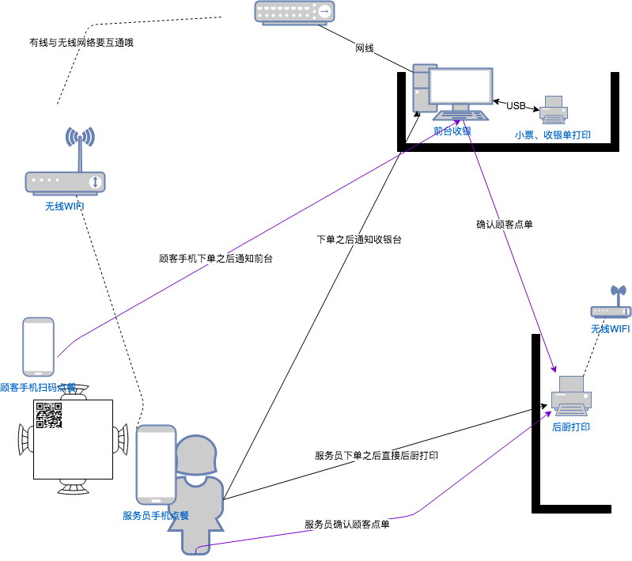

如果想在大厅放置单独点餐机，需要额外的采购硬件设备。这些硬件设备配置由于参差不齐，价格也不等。如果您需要的话我们可以给您配置最合理的机型（先确定需要几台点餐机）。

## 产品功能介绍- (前台桌面端APP)

#### 4.1概览

4.1.1 营业分析

1、包括使用系统以来的总营业额(日均营业额、日环比)、总用餐订单量(日均用餐订单量)、平均人均消费(日环比)、平均翻台率(日环比)。

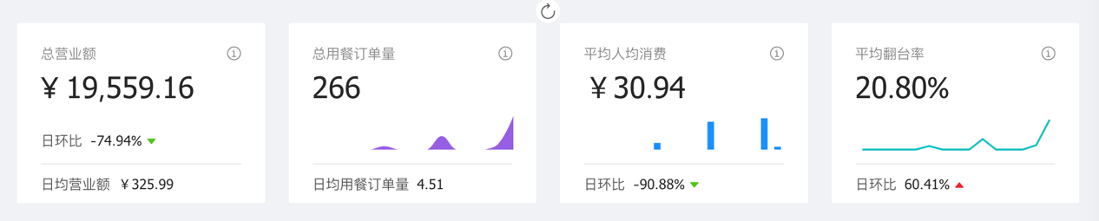

2、最近15天的营业额、客流量图表。

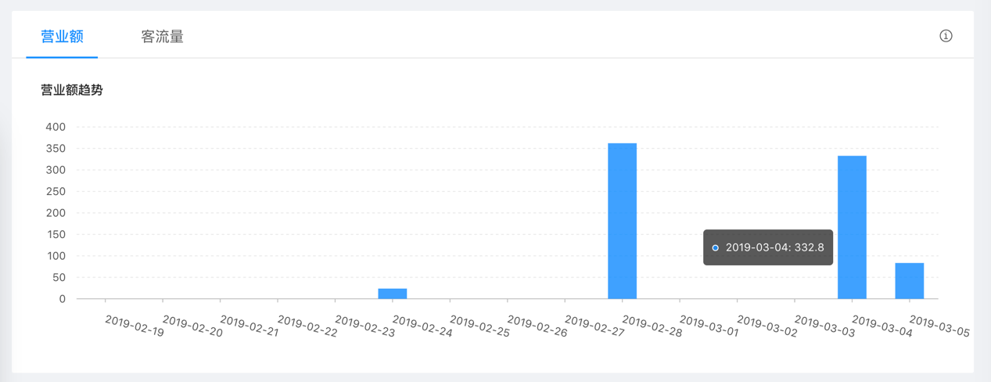

3、顾客支付方式占比、销售额类别占比。

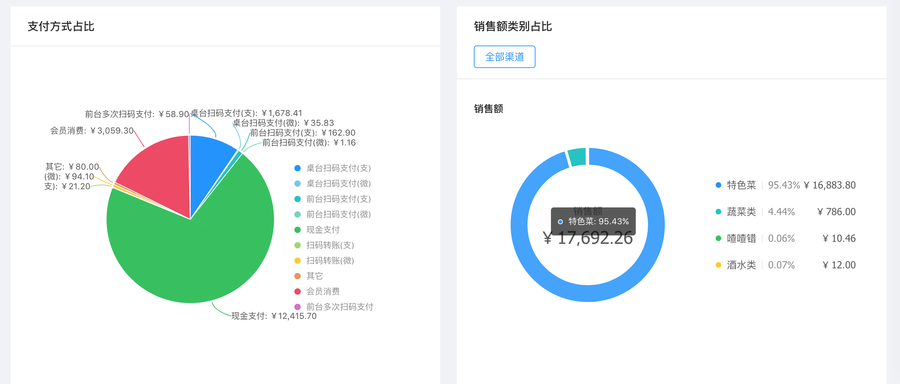

4.1.2 工作台

餐厅各个场地的平面图。主要功能有下单、复制其它台下单、换台、手动操作打印小票、手动打印后厨订单明细。单台收银、并台收银。以及WIFI实时点餐面板显示服务员下单信息、后厨网络打印机打印用餐单错误信息、USB打印机打印小票错误信息等。

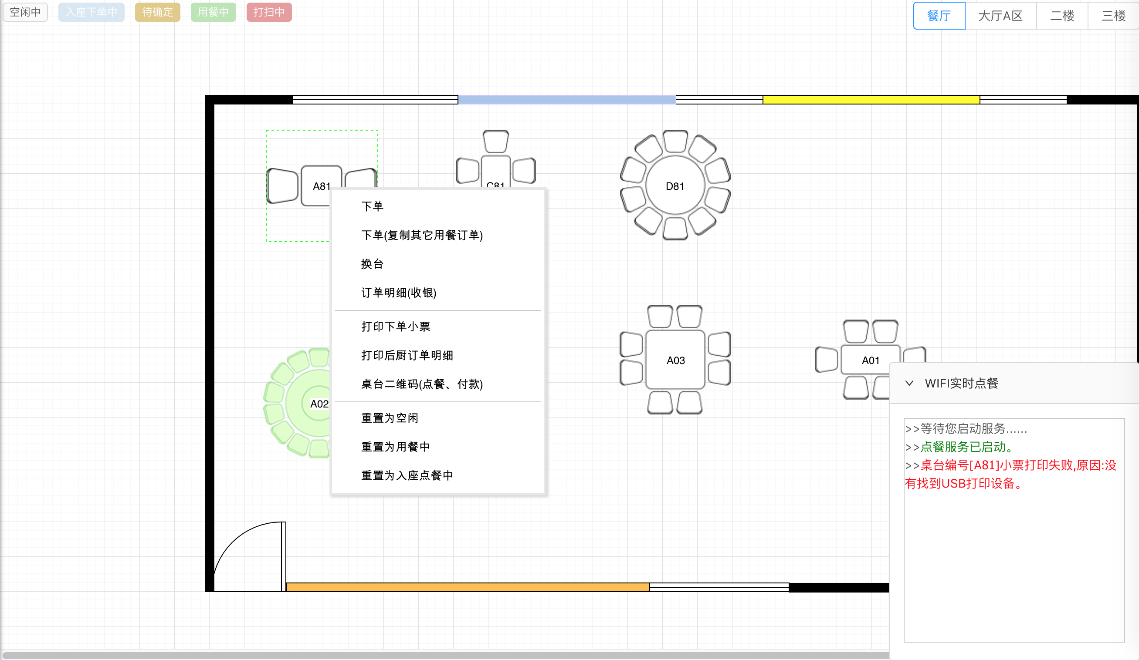

4.1.3 排队信息浏览

当排队子系统与主系统不在一台电脑上时，该功能主要是给前台人员查看当前排队状况，决定怎么合理的安排顾客有序就餐。

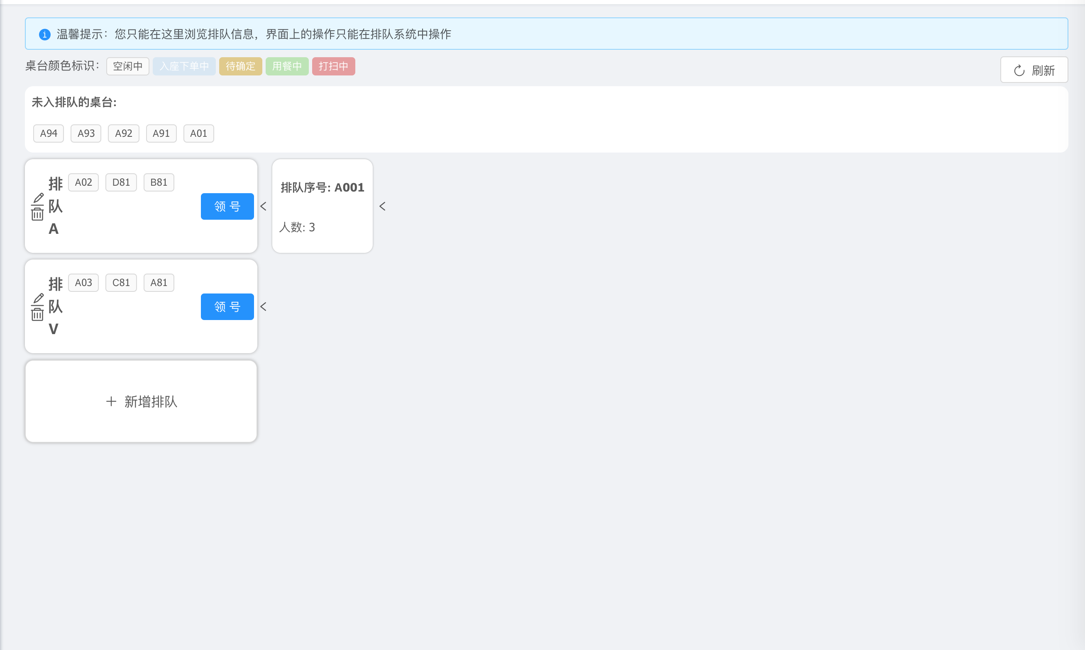

#### 4.2基础管理

4.2.1 基础数据管理

基础数据管理,系统已默认了一些商品计量单位，商家也可以自己新增计量单位。同时系统也默认了商品的2个附属属性口味(微辣、中辣、重辣)与份量(小份、中份、大份)，其中份量是以小份的价格最为基础价格，中份、大份在小份基础上增加售价。

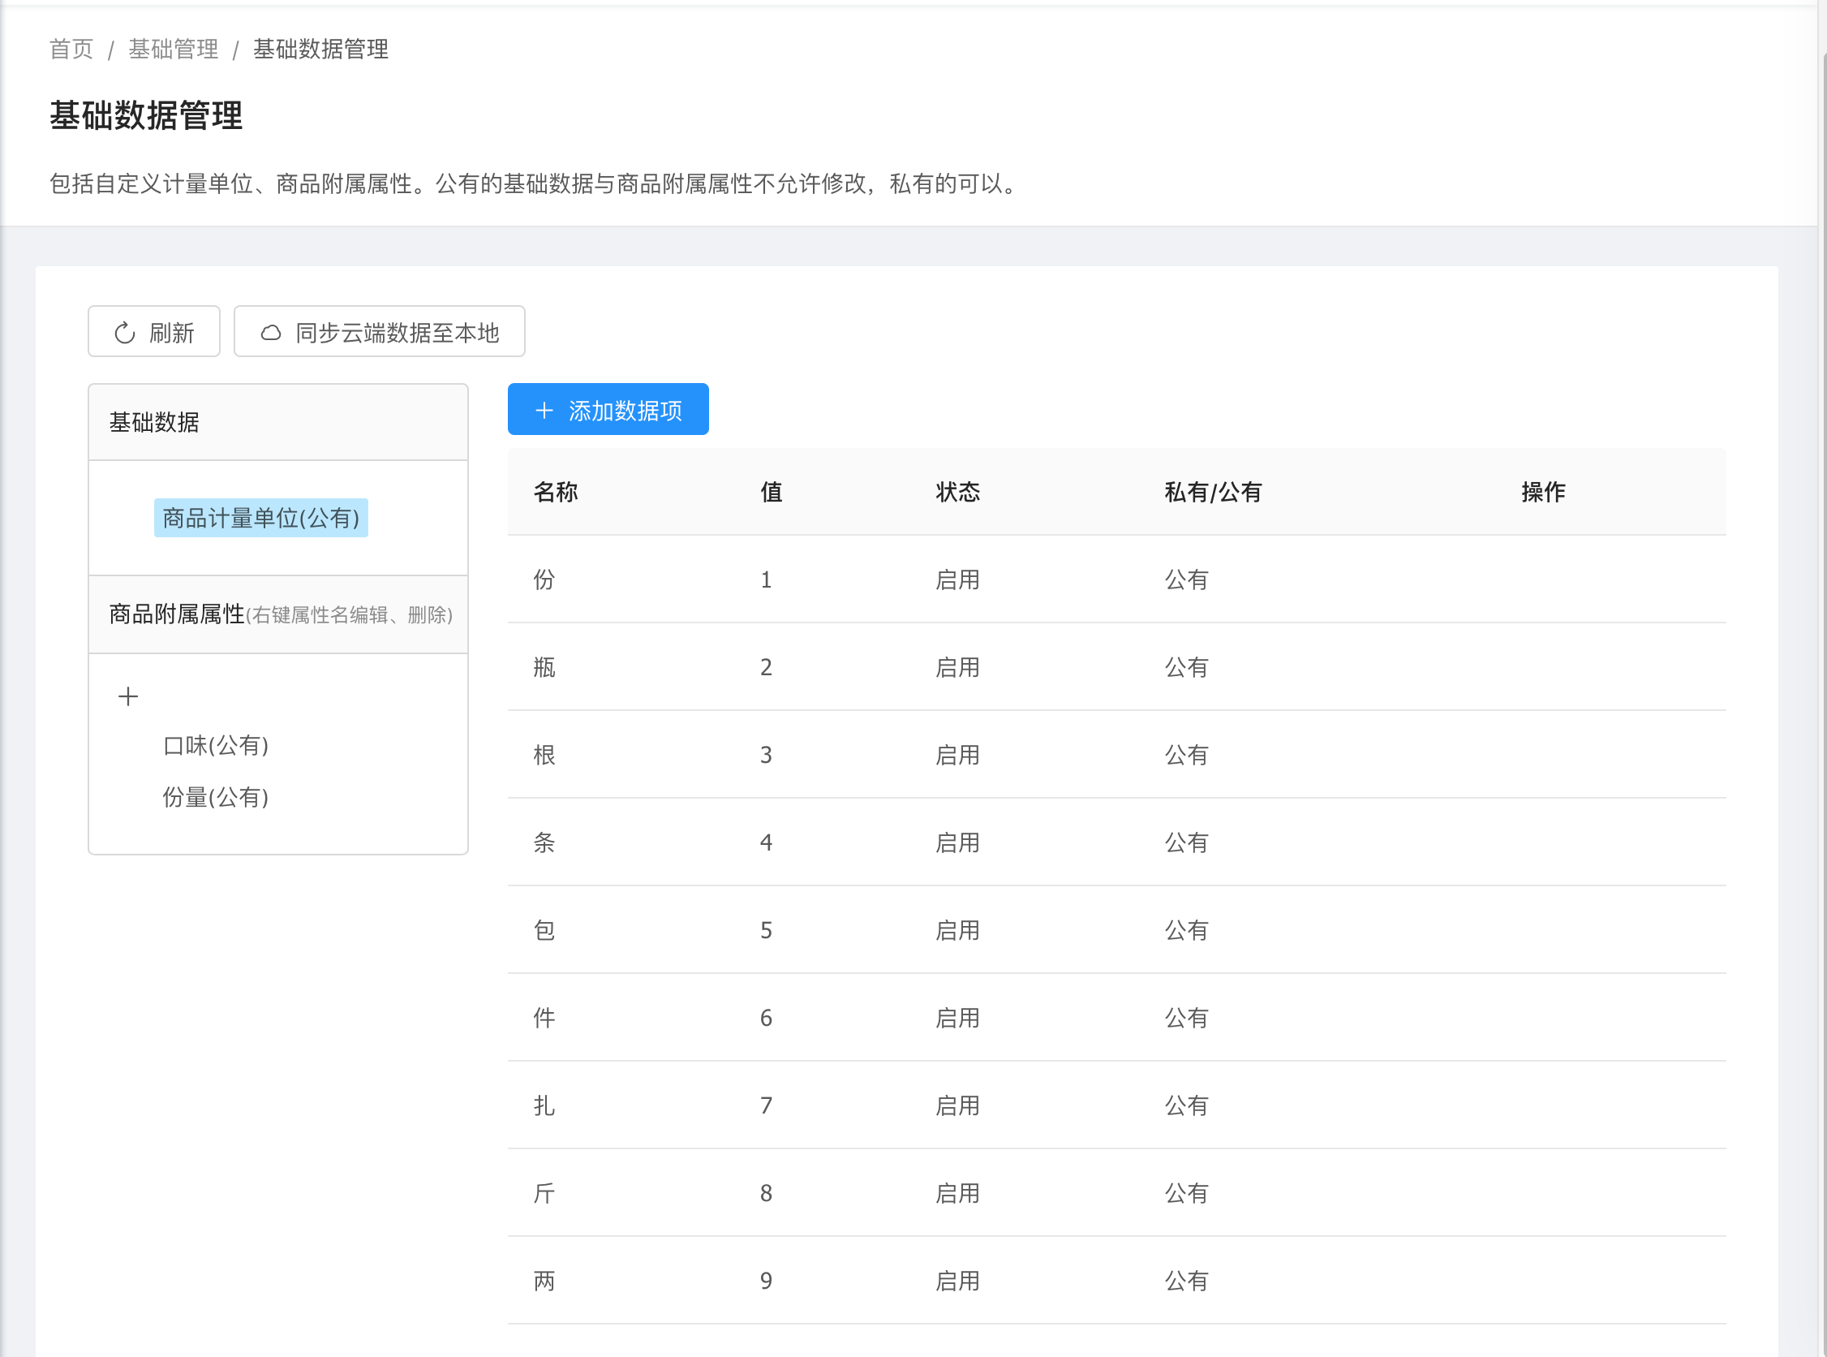

4.2.2 场地管理

商家可以根据餐厅的布局合理的分区域新增场地信息。每个场地都可以单独设计平面图，场地的平面图之间也可以复制。

平面图设计简单、灵活。平面图在工作台中也更直观。

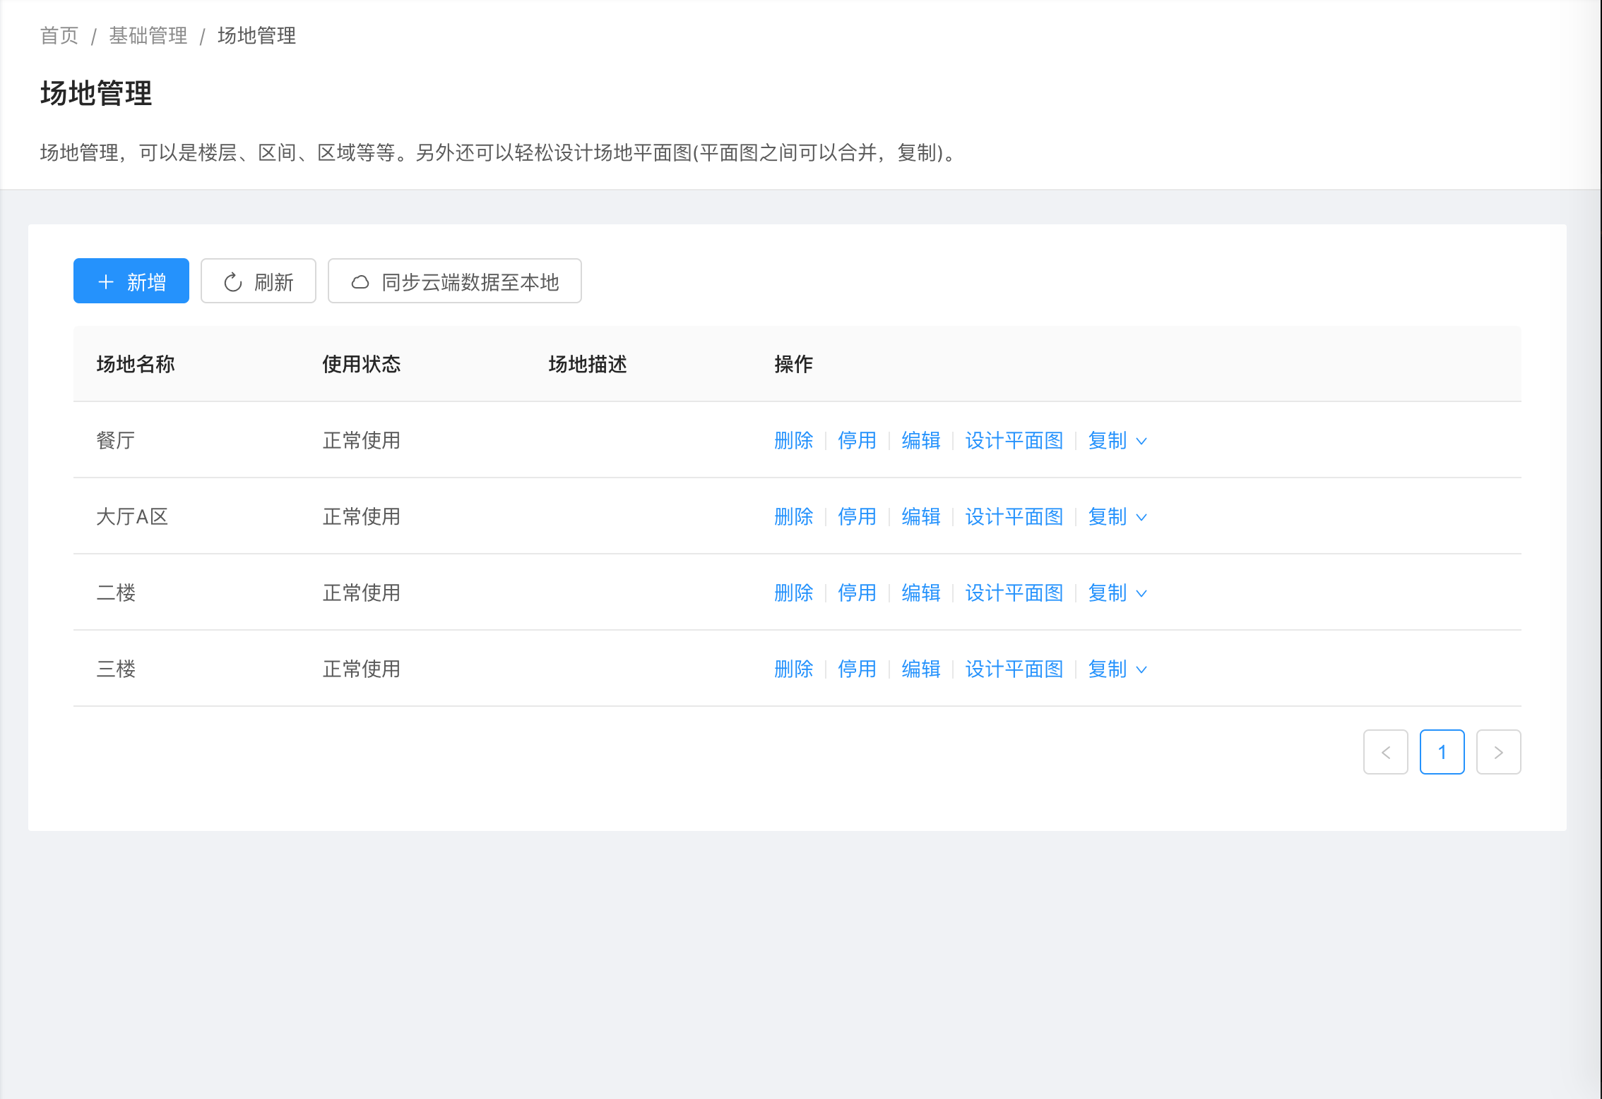

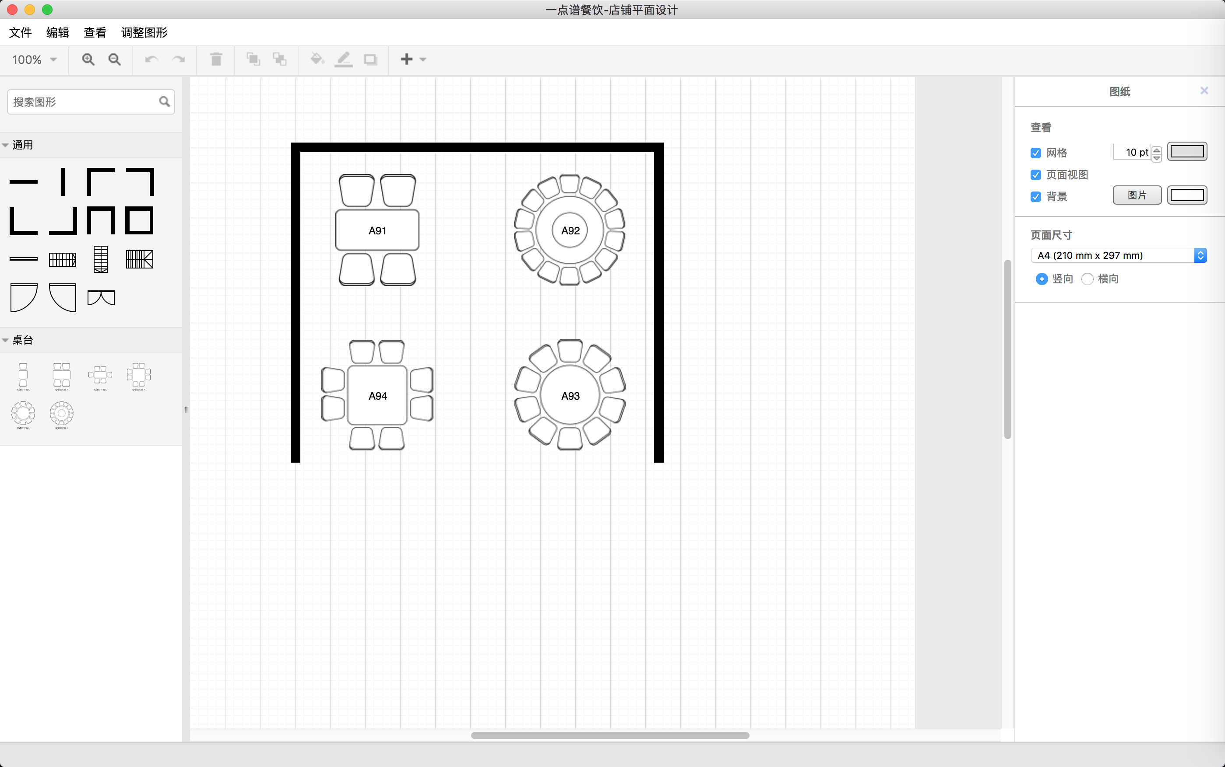

4.2.3 商品分类管理

商品分类管理，商家可以自由新建分类，也可以把每天推荐的一些菜系自由归于一类。

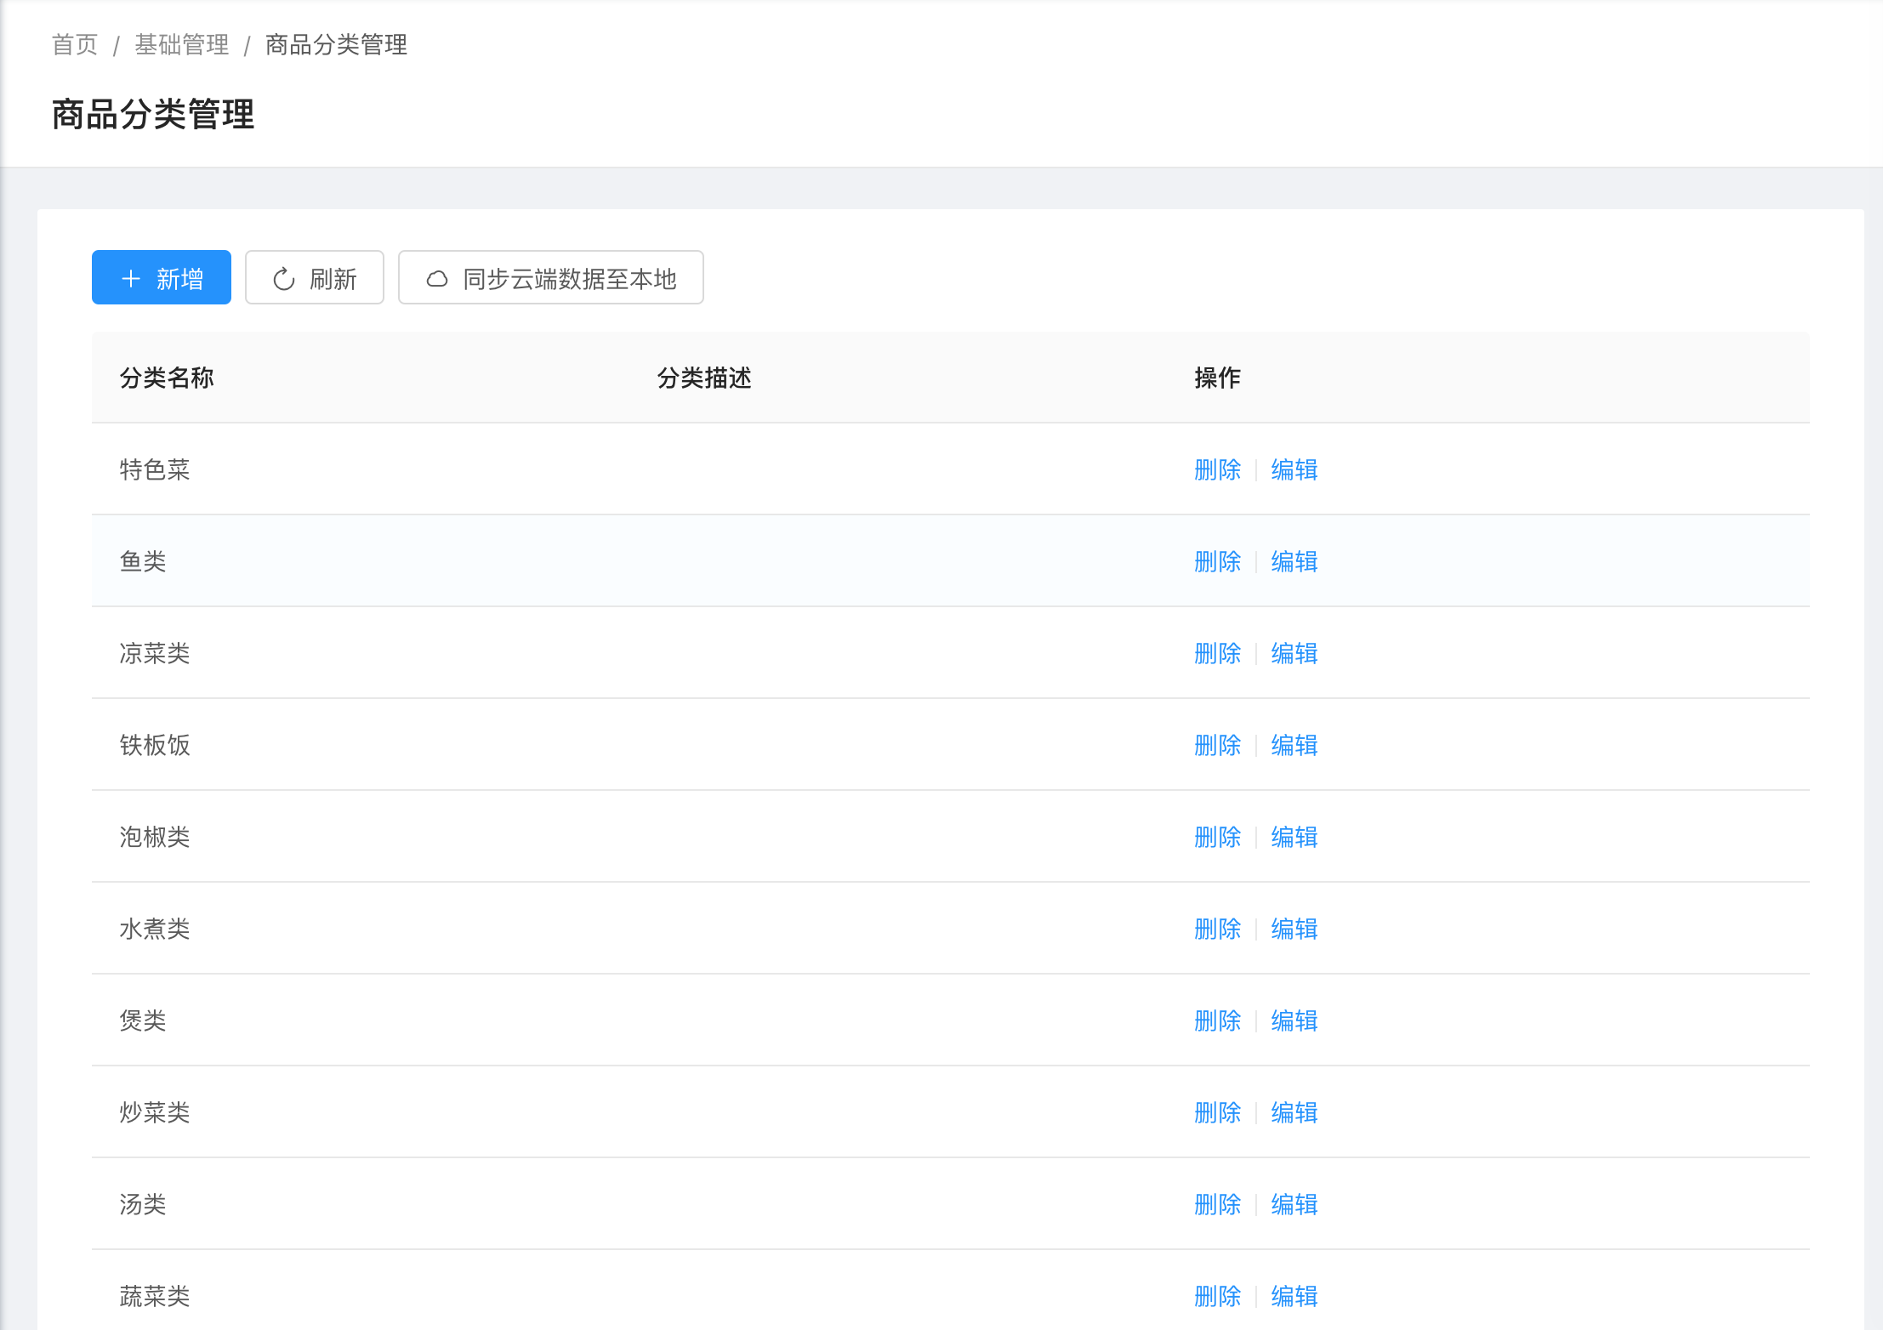

4.2.4 商品管理(菜品管理)

商品管理是对各类商品的名称、价格、照片、附属属性以及商品的上架、下架、库存管理。能方便顾客在手机微信或支付宝快速下单、服务员手机端下单、前台桌面端应用下单。

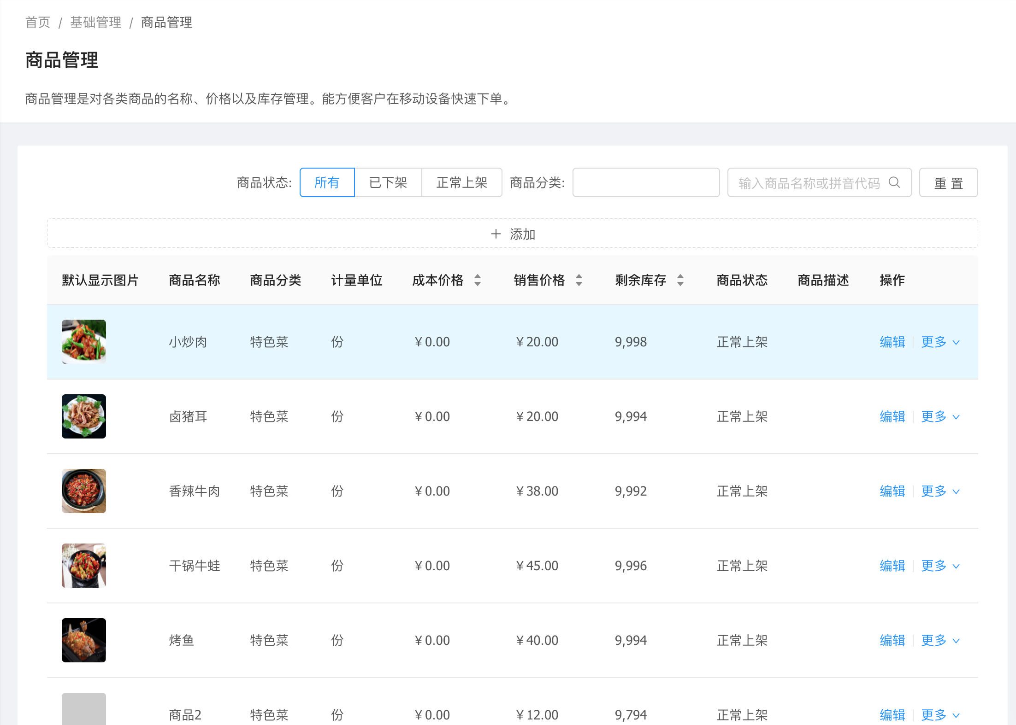

#### 4.3运营支撑

4.3.1 运营规则配置

商家可以根据实际情况，合理选择运营优惠方案。规则包括每日特价商品(以单个商品、一星期为周期维度来优惠)、商品折扣(以单个商品、时间维度来优惠)、总消费满多少优惠(以用餐订单、时间维度来优惠)、电子优惠券(以虚拟物来优惠,这个是由商家来发放电子优惠券，我们一点谱平台来引流，以达到一个共赢的目的。)

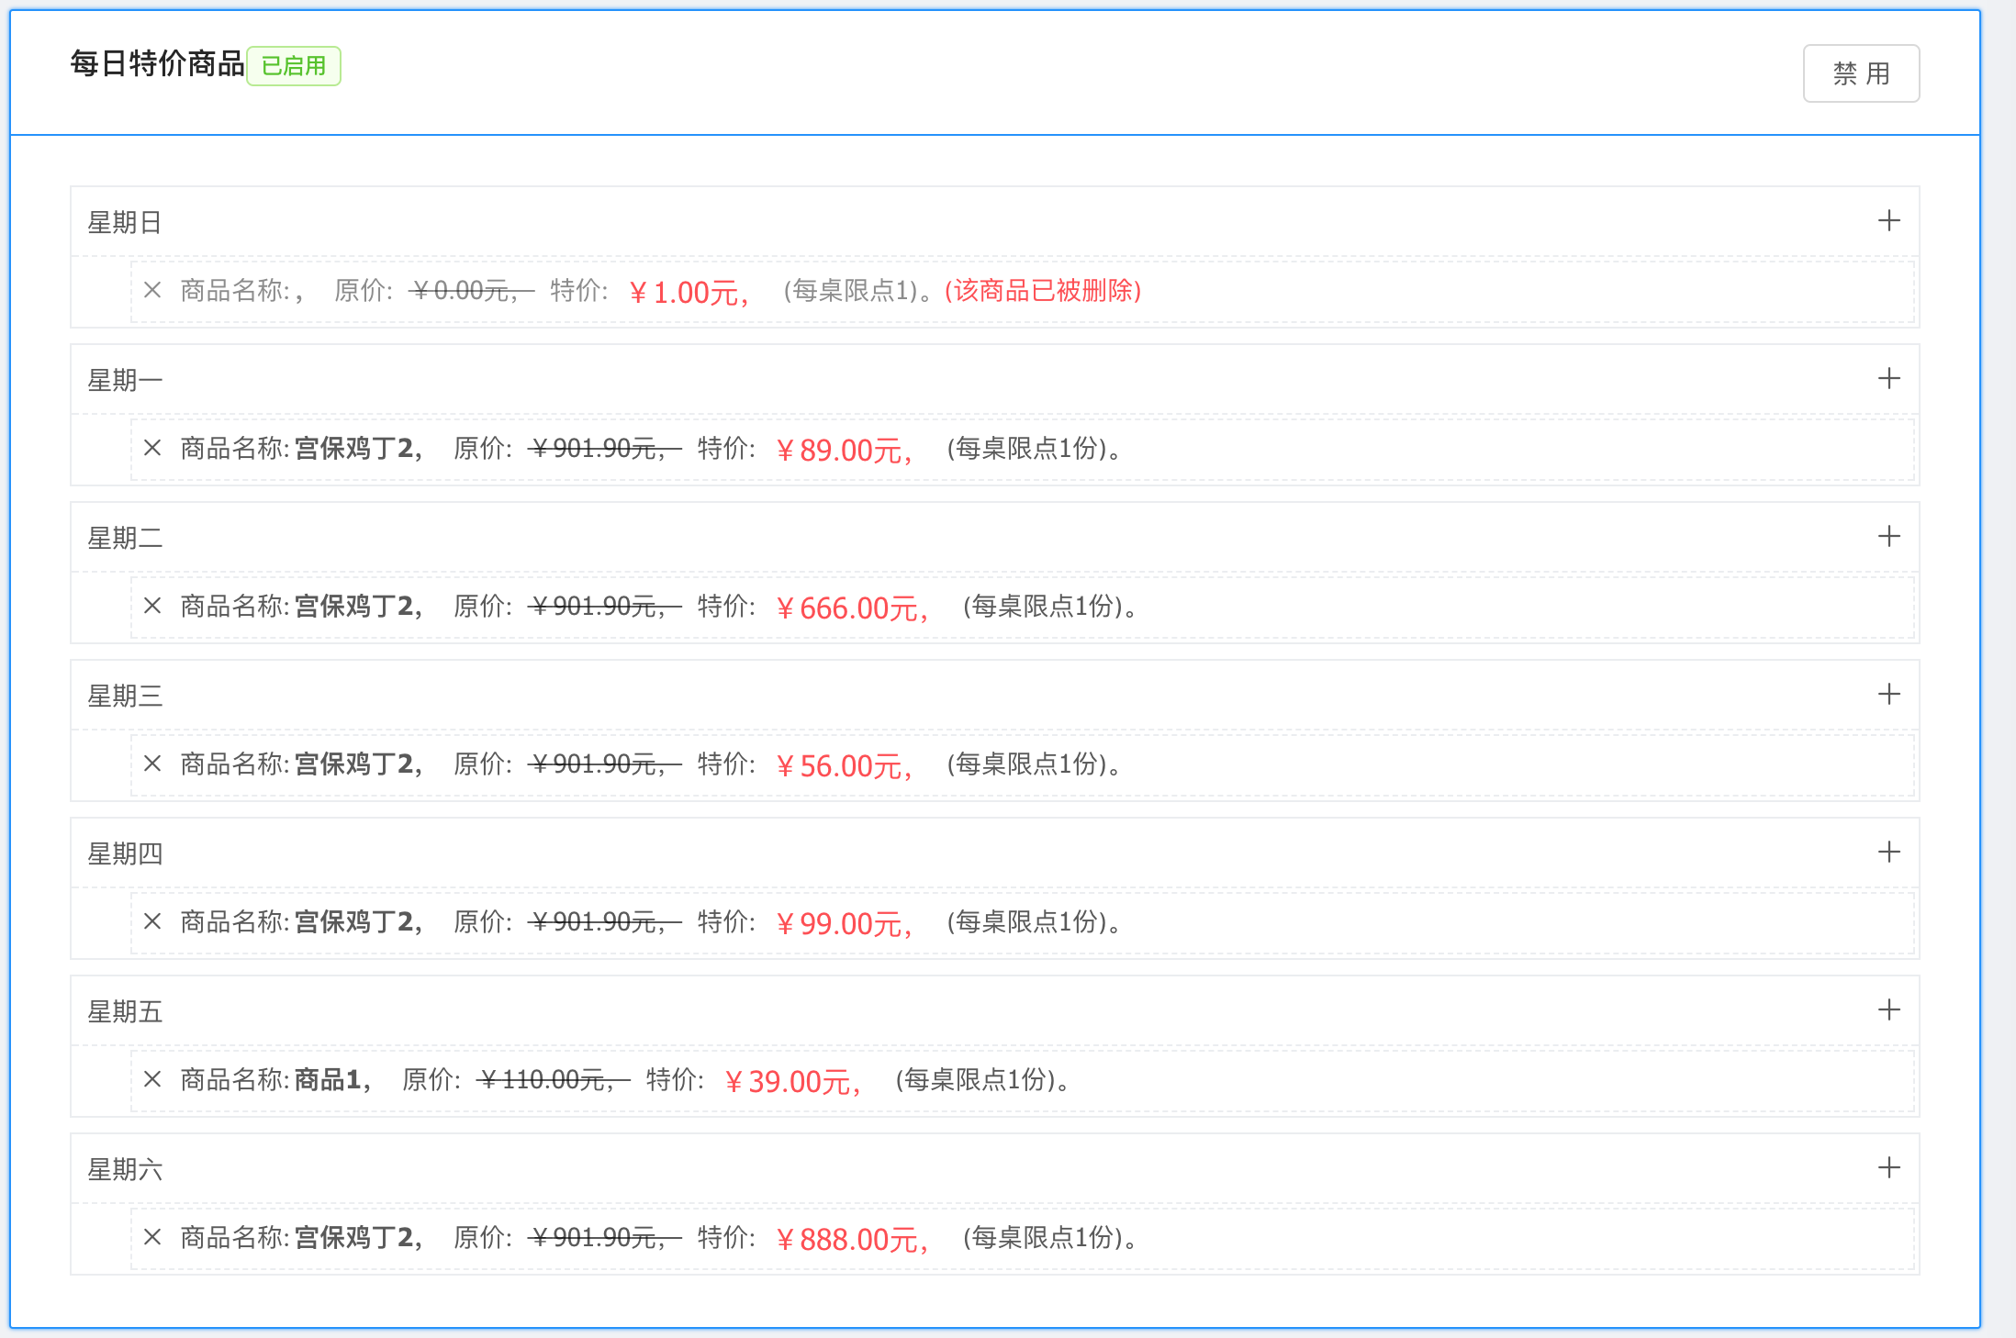

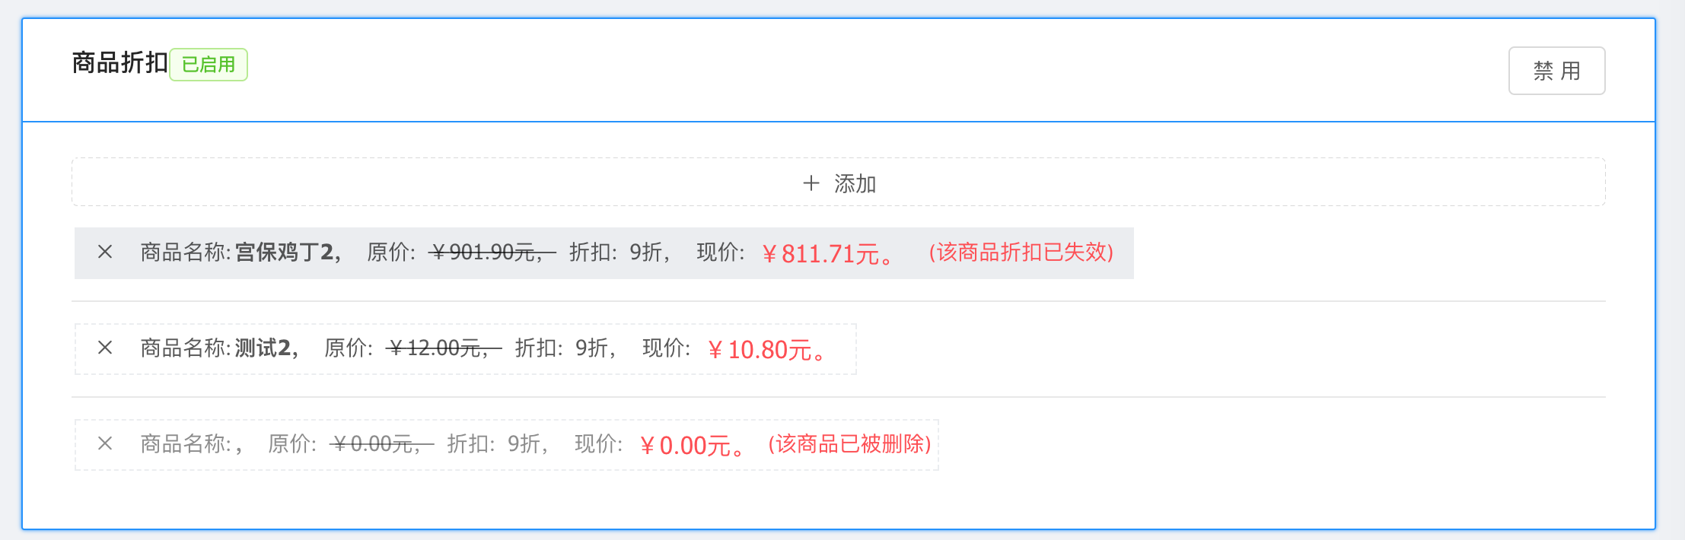

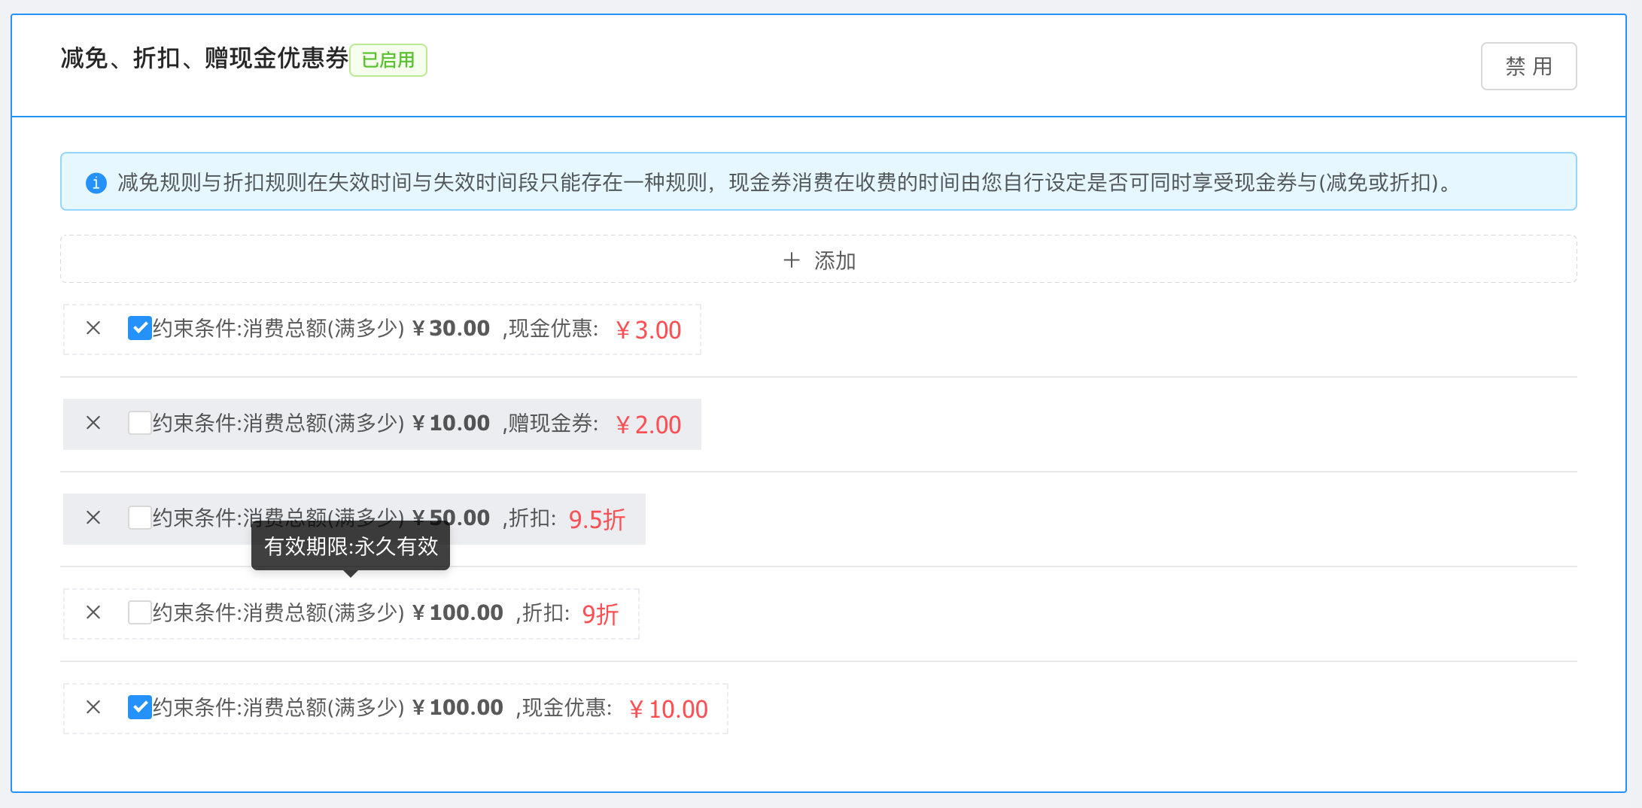

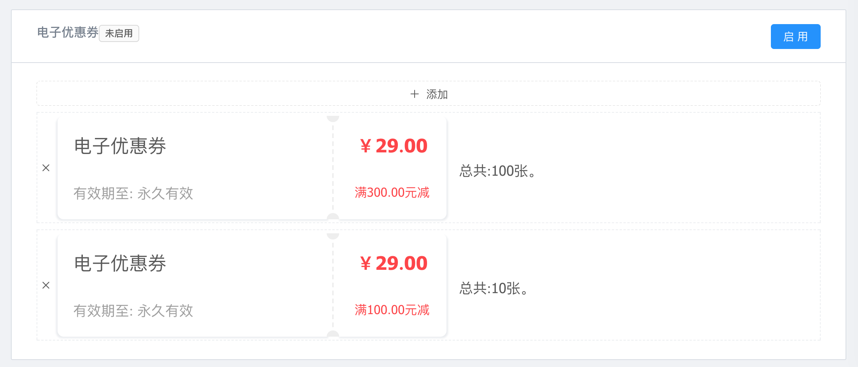

4.3.2 运营规则配置

运营分析是商家在启用了某一个运营规则之后，协助商家启用运营规则前后的营业额、客流量、翻台率的对比分析。（注意：分析运营数据时间间隔必须大于1天，也就是在您启用某一规则的时间与禁用相同规则时间间隔必须大于1天。）

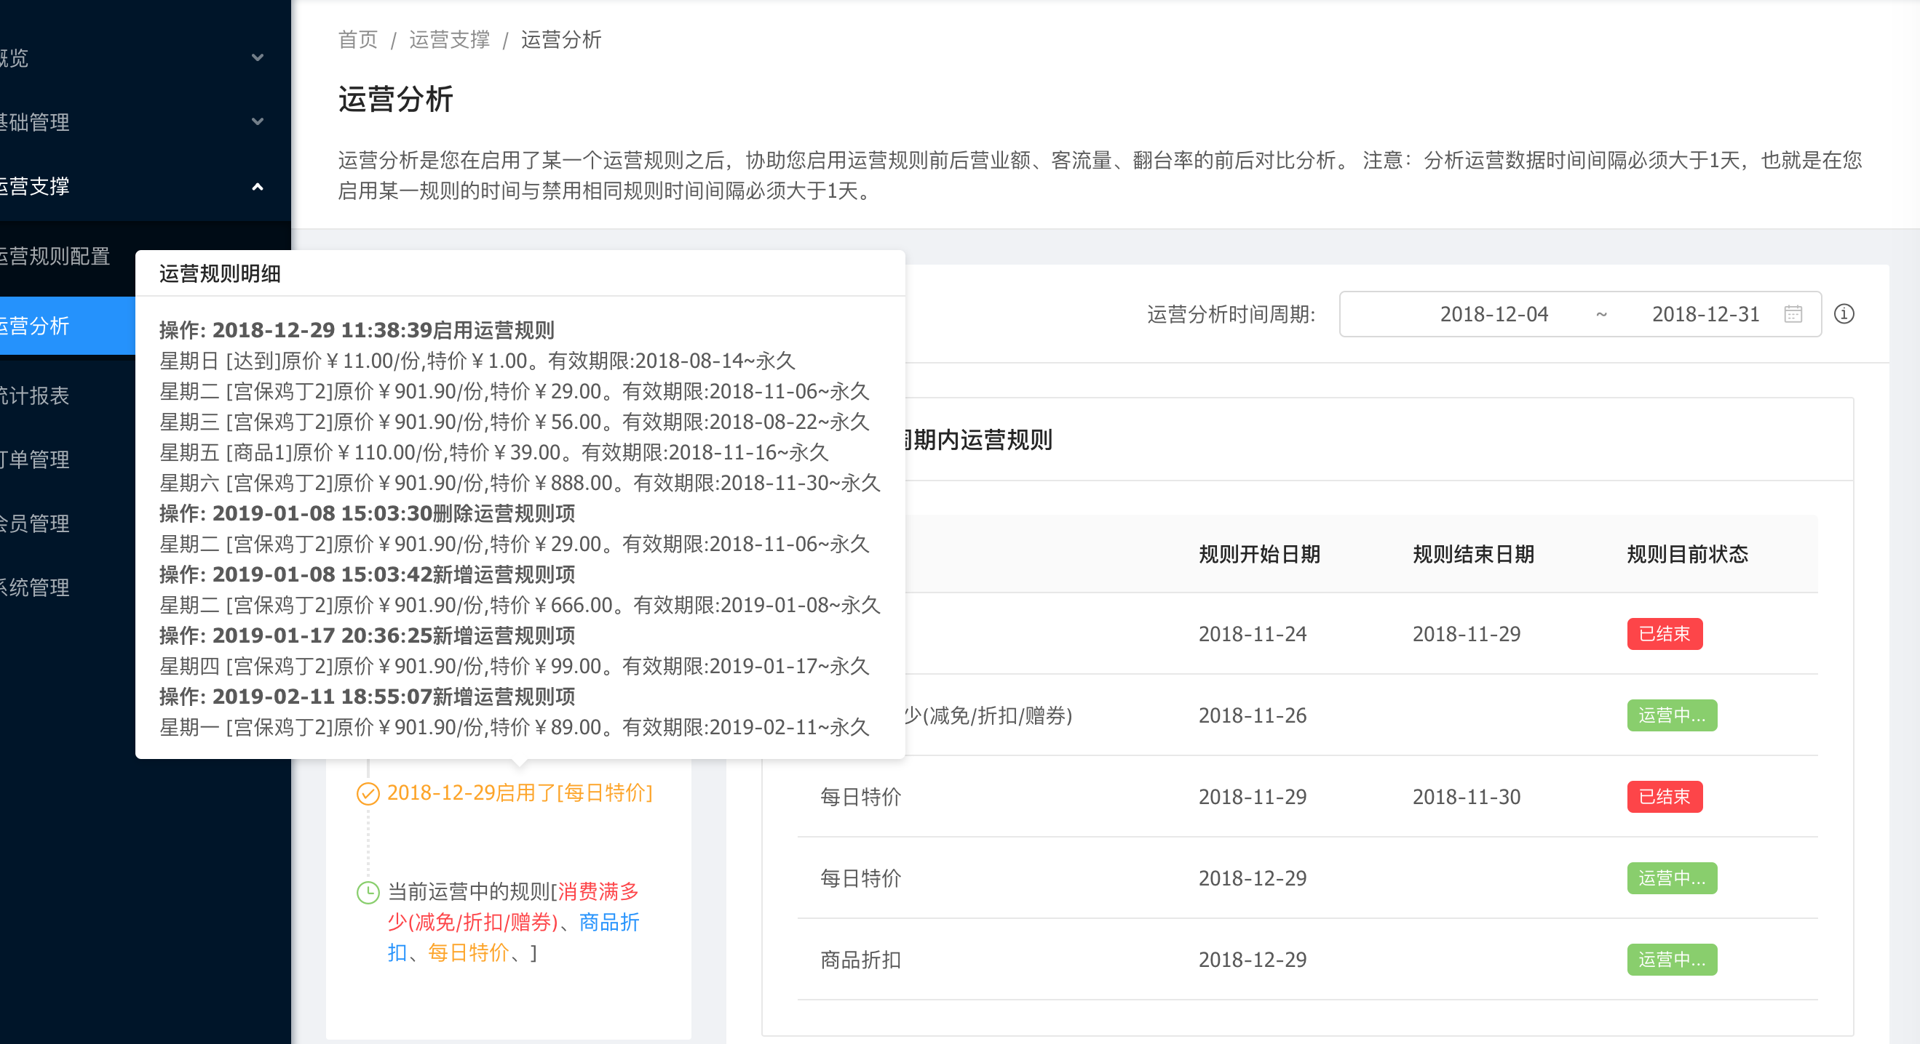

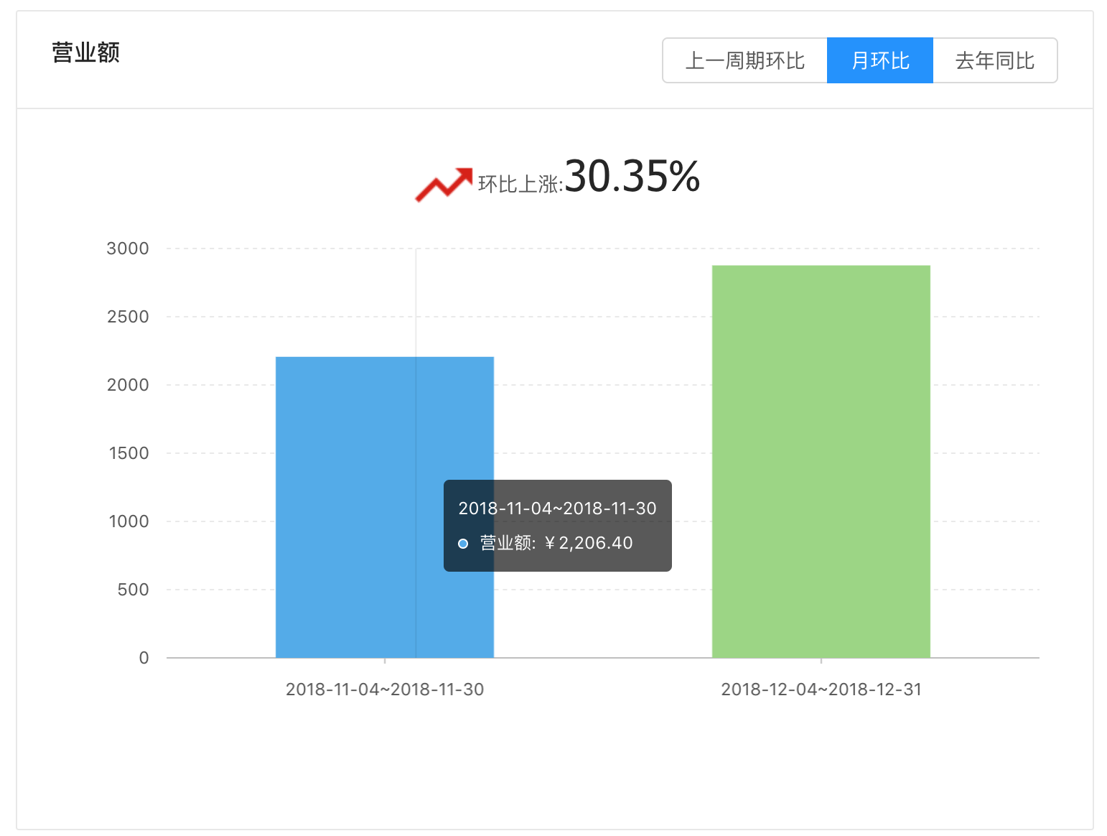

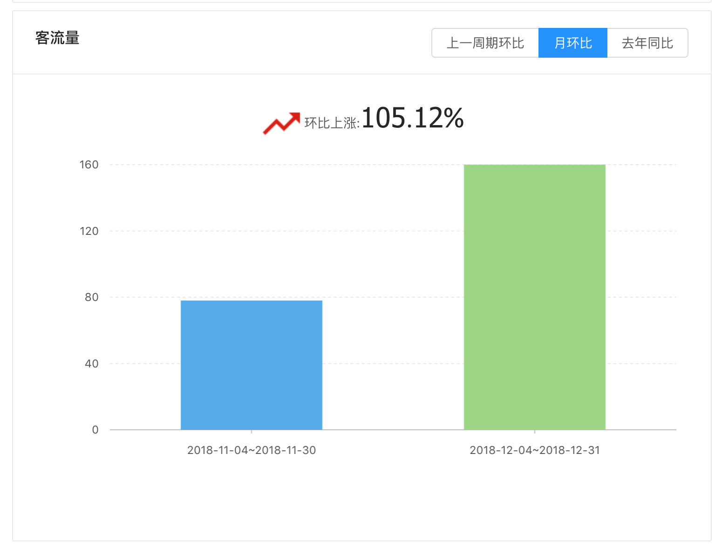

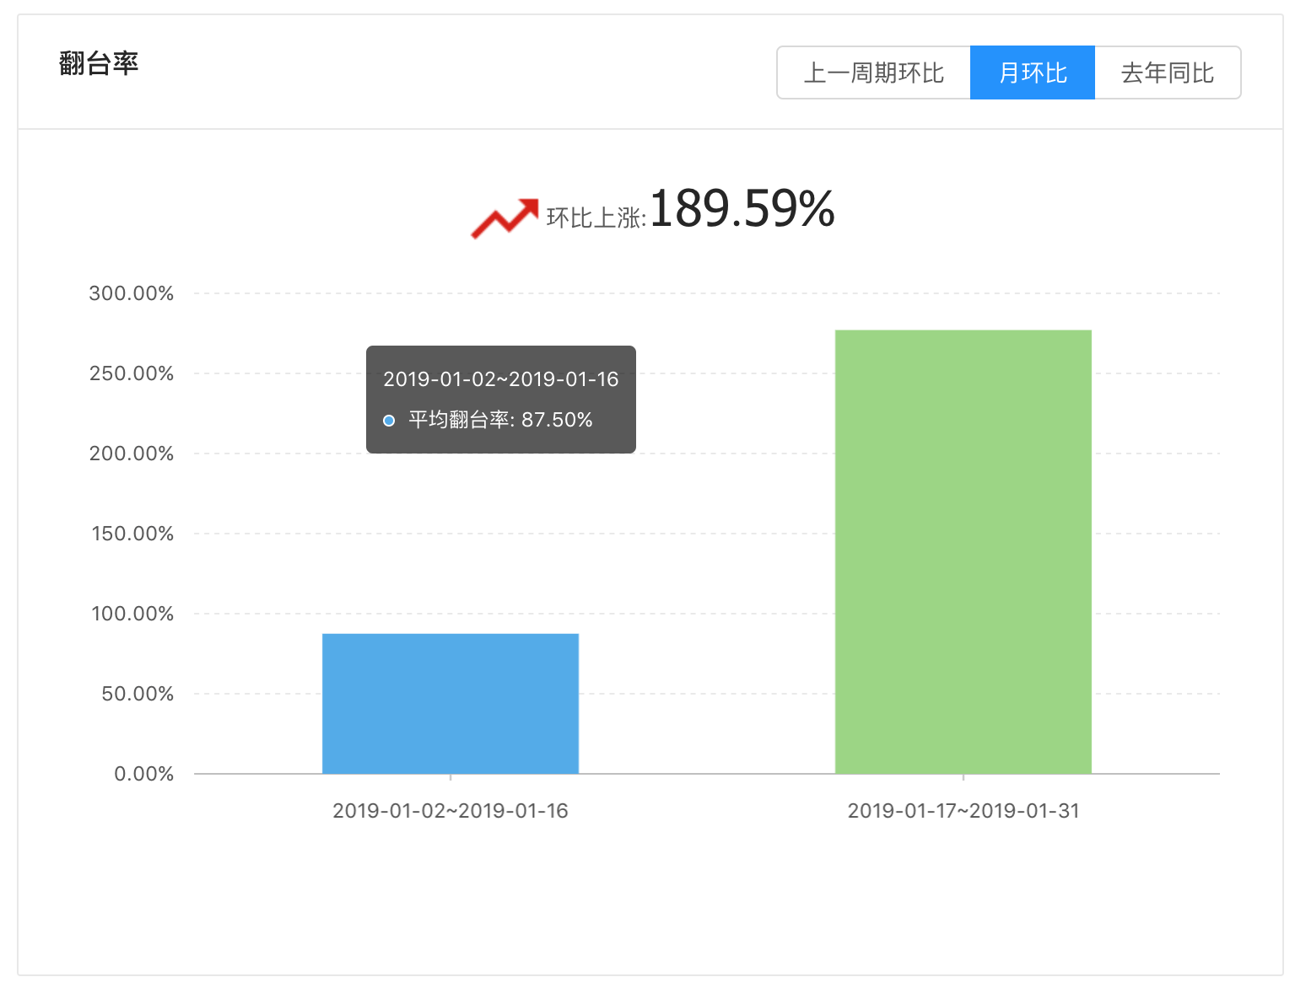

#### 4.4统计报表

4.4.1 今日概览

今日概览包括今日营业概览、今日用餐订单概览、今日客流量、今日人均消费、今日翻台率、今日商品销售排行榜。

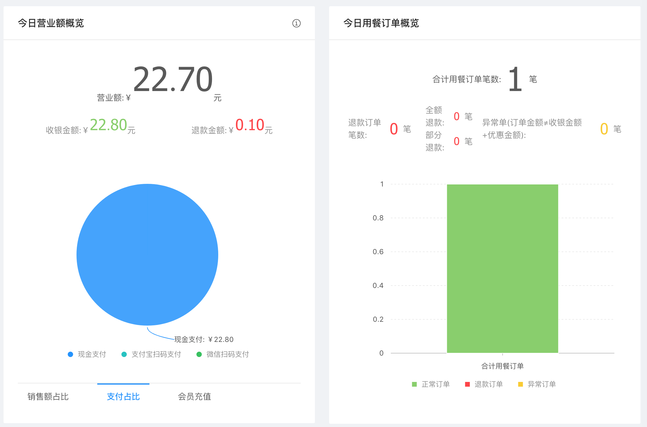

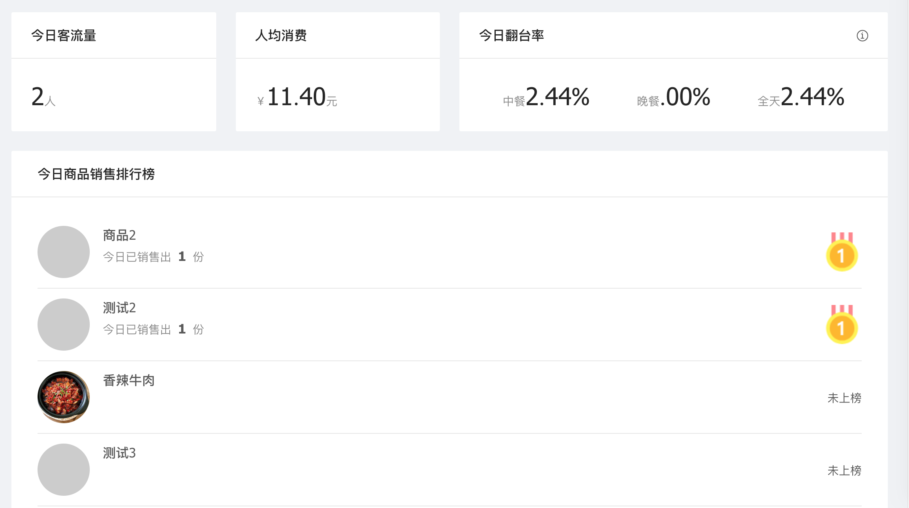

4.4.2 对账单查询

对账单查询只能查询今天之前的数据，如果想要查询当天的数据请使用今日概览功能。对账单首先查询的是时间条件内的一个总账目，加载明细可以显示时间条件内每天的一个账目。为了方便商家对账，手机支付交易（微信扫码支付与支付宝扫码支付）没有区分是营业金额还是会员充值金额。

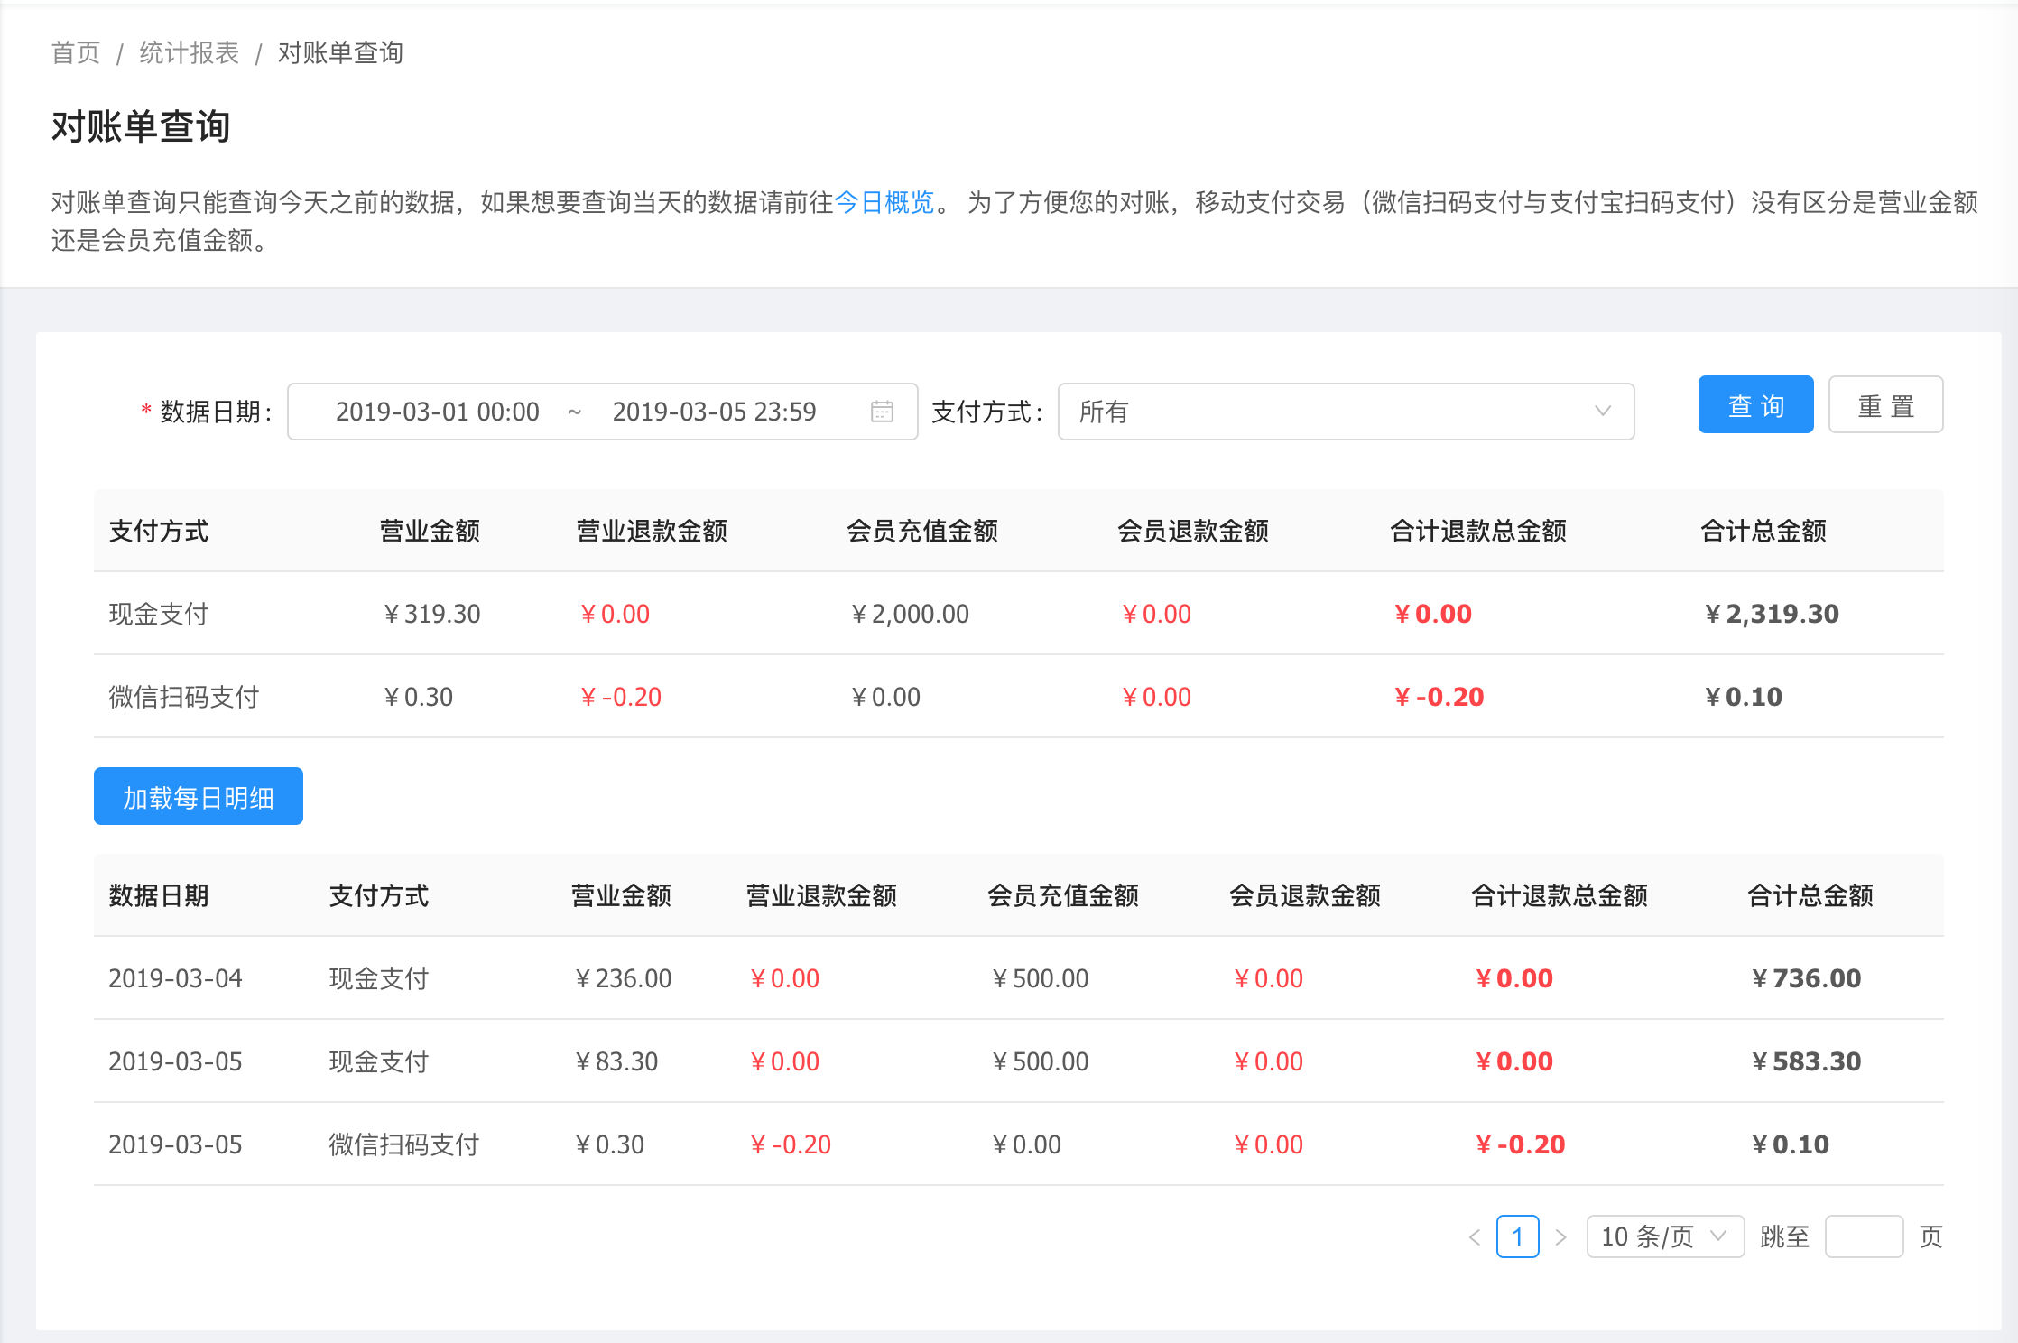

4.4.3 营业额报表

营业额报表包括日报、周报、月报、季报、年报。(查看月报、季报、年报时不受时间条件影响，月报、季报、年报不包括当钱月份数据)。可以导出excel保存。

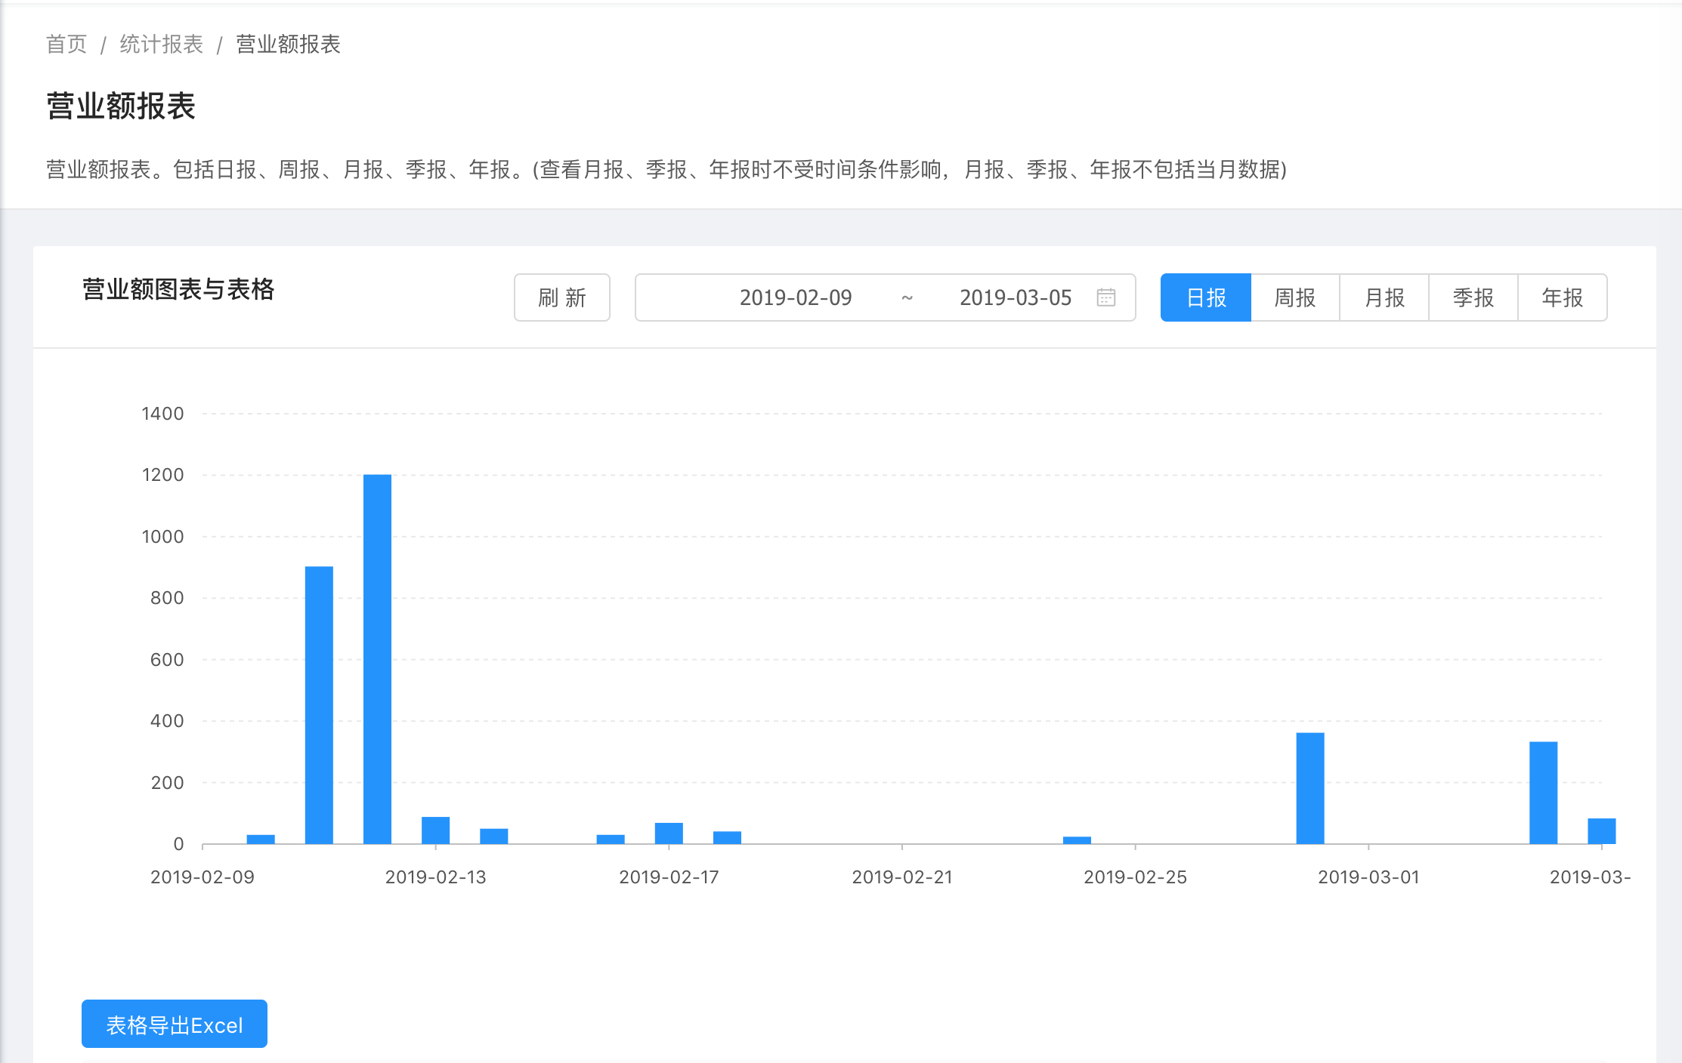

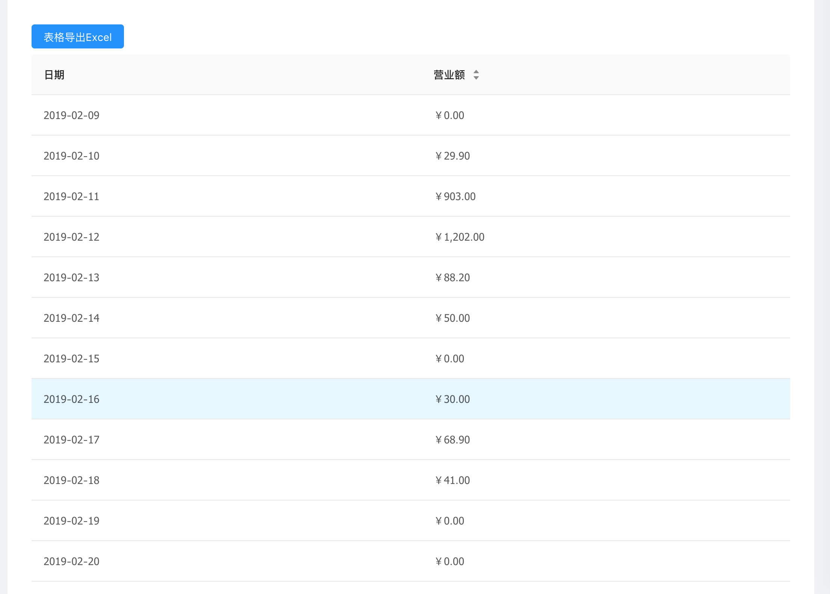

4.4.4 客流量报表

客流量报表包括日报、周报、月报、季报、年报。(查看月报、季报、年报时不受时间条件影响，月报、季报、年报不包括当月数据), 可以导出excel保存。

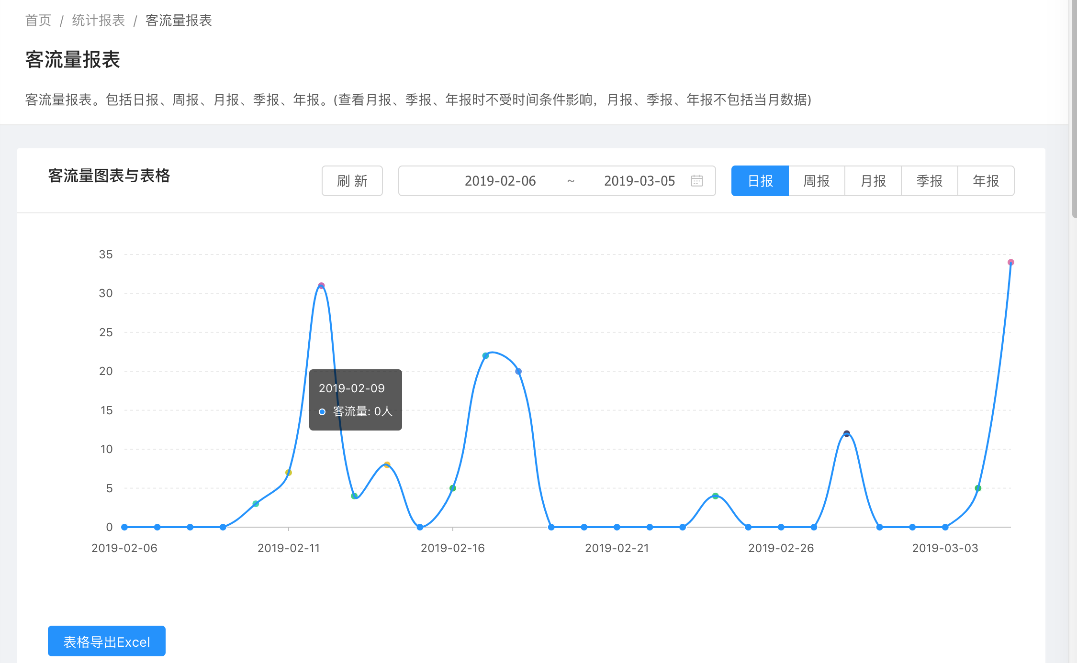

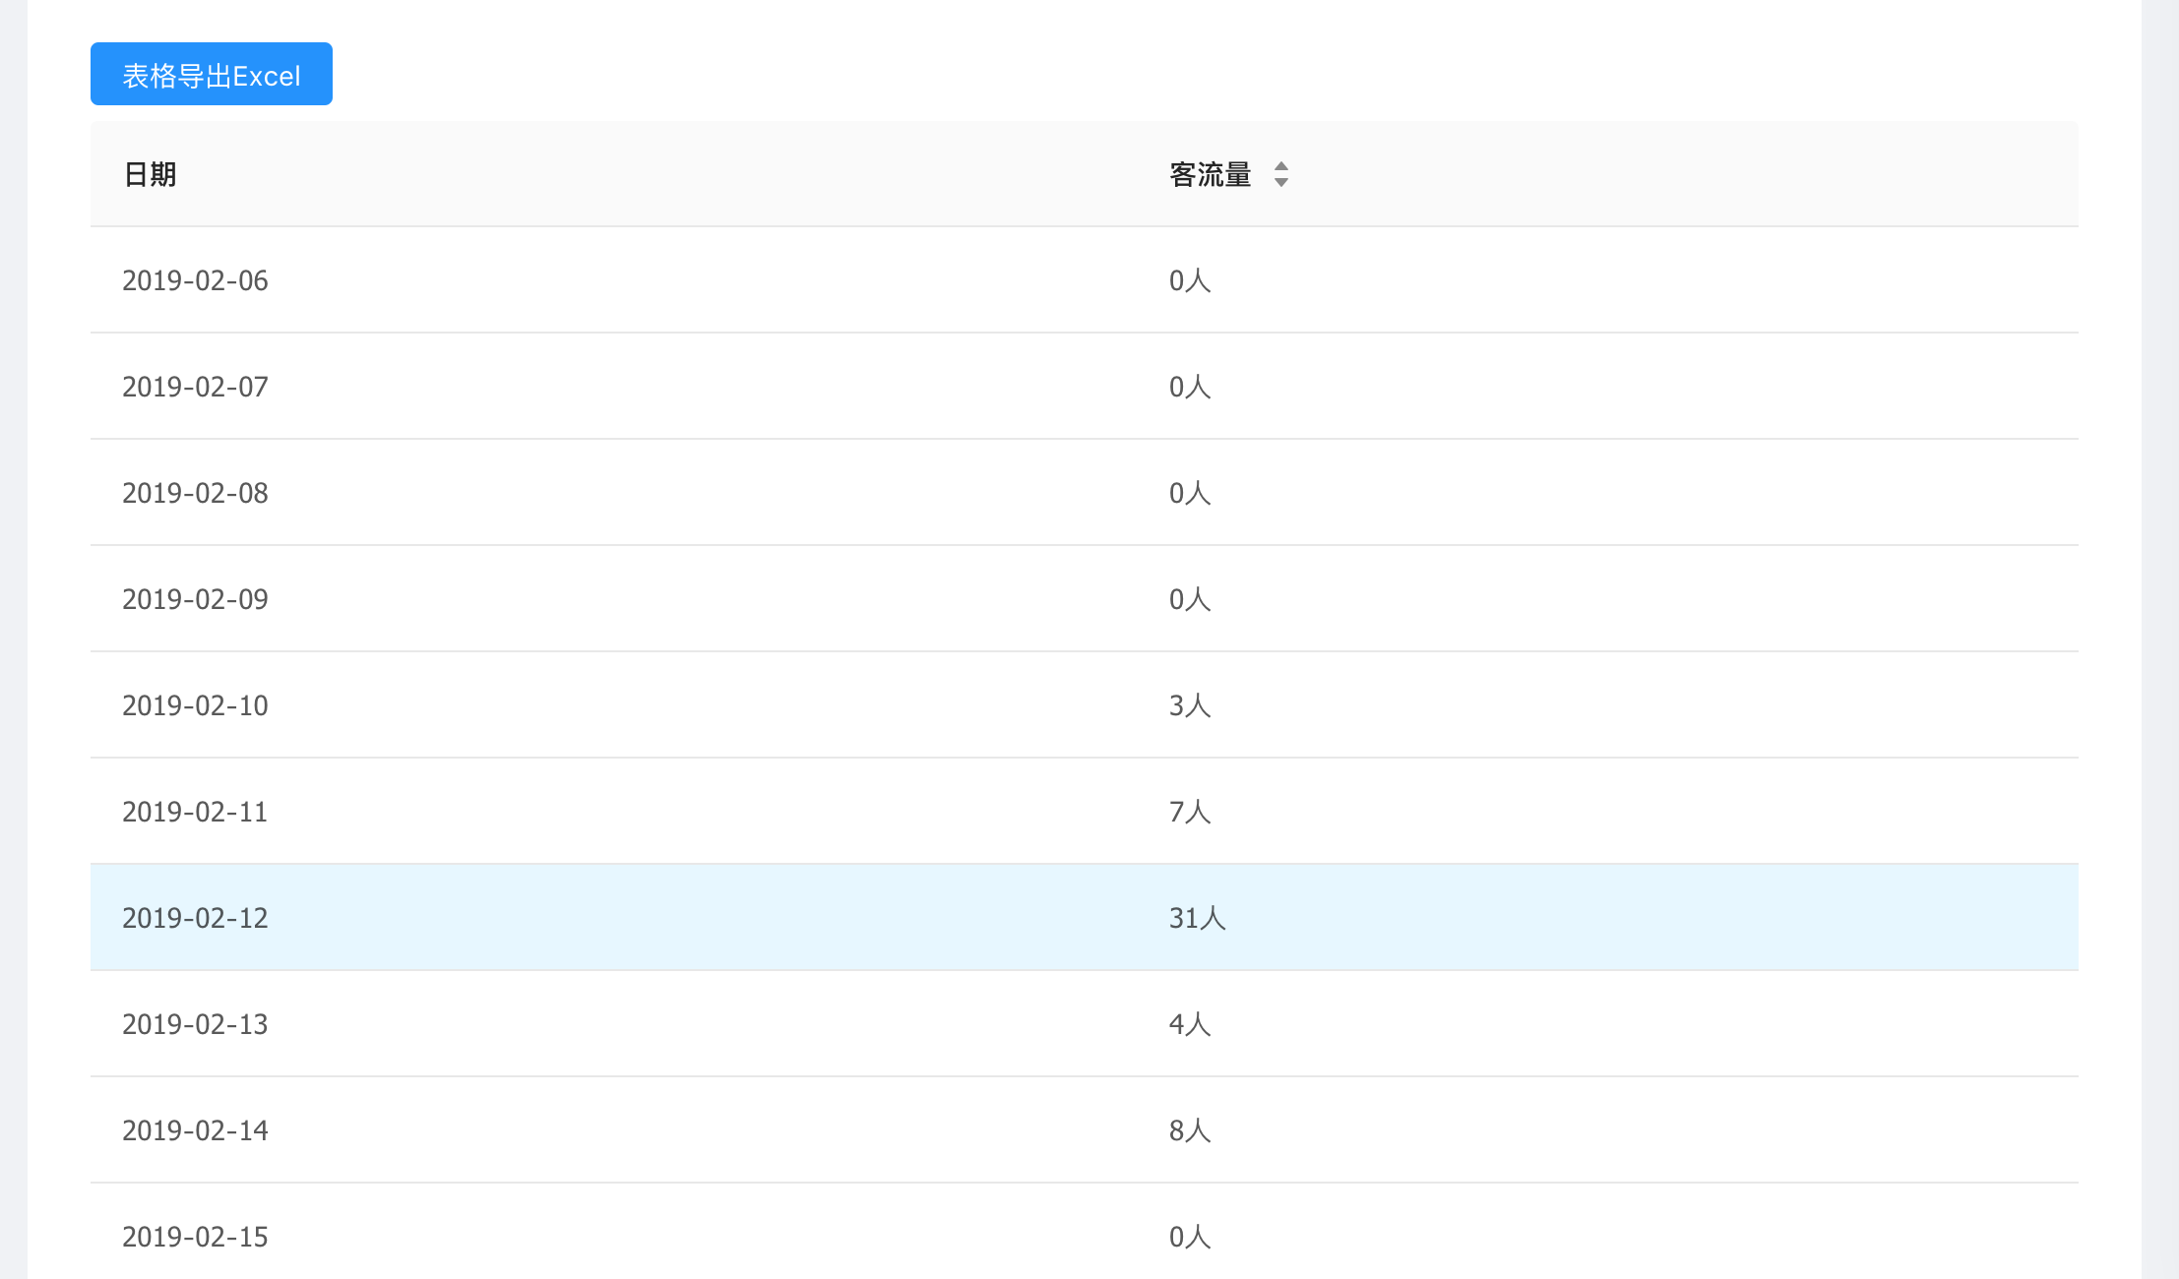

4.4.5 用餐订单报表

用餐订单报表，包括日报、周报、月报、季报、年报。异常订单包括支付异常(支付金额≠订单金额)和存在退单的订单。(查看月报、季报、年报时不受时间条件影响，月报、季报、年报不包括当月数据),可查看异常单详情。可导出excel保存。

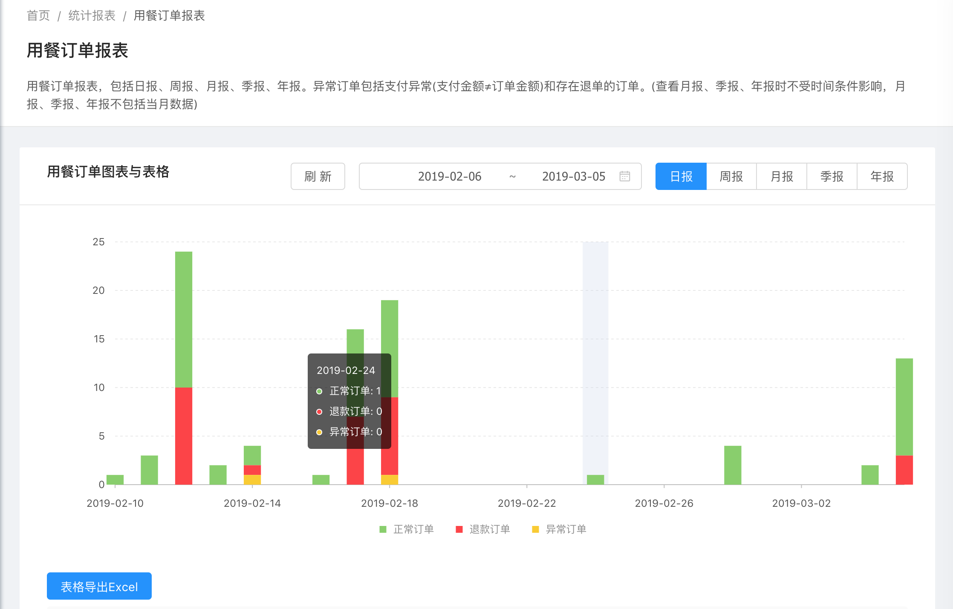

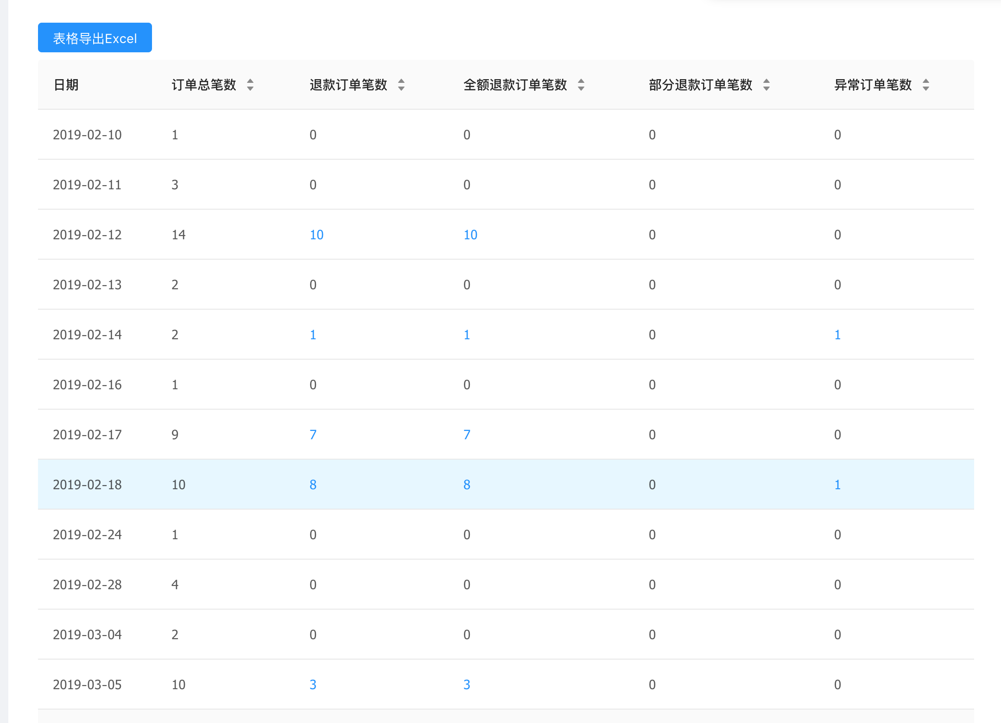

4.4.6 历史翻台率

历史翻台率可以协助商家设定精准的营销策略。

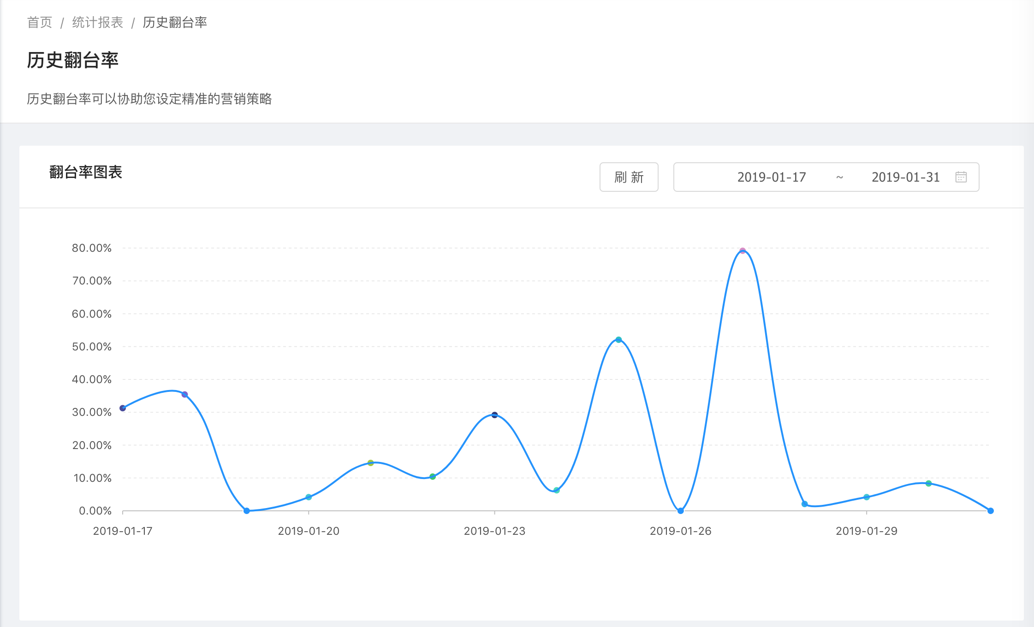

4.4.7 销量排行榜

销量排行榜可以协助商家制定精准的源材料采购计划以及大部分顾客的喜好。

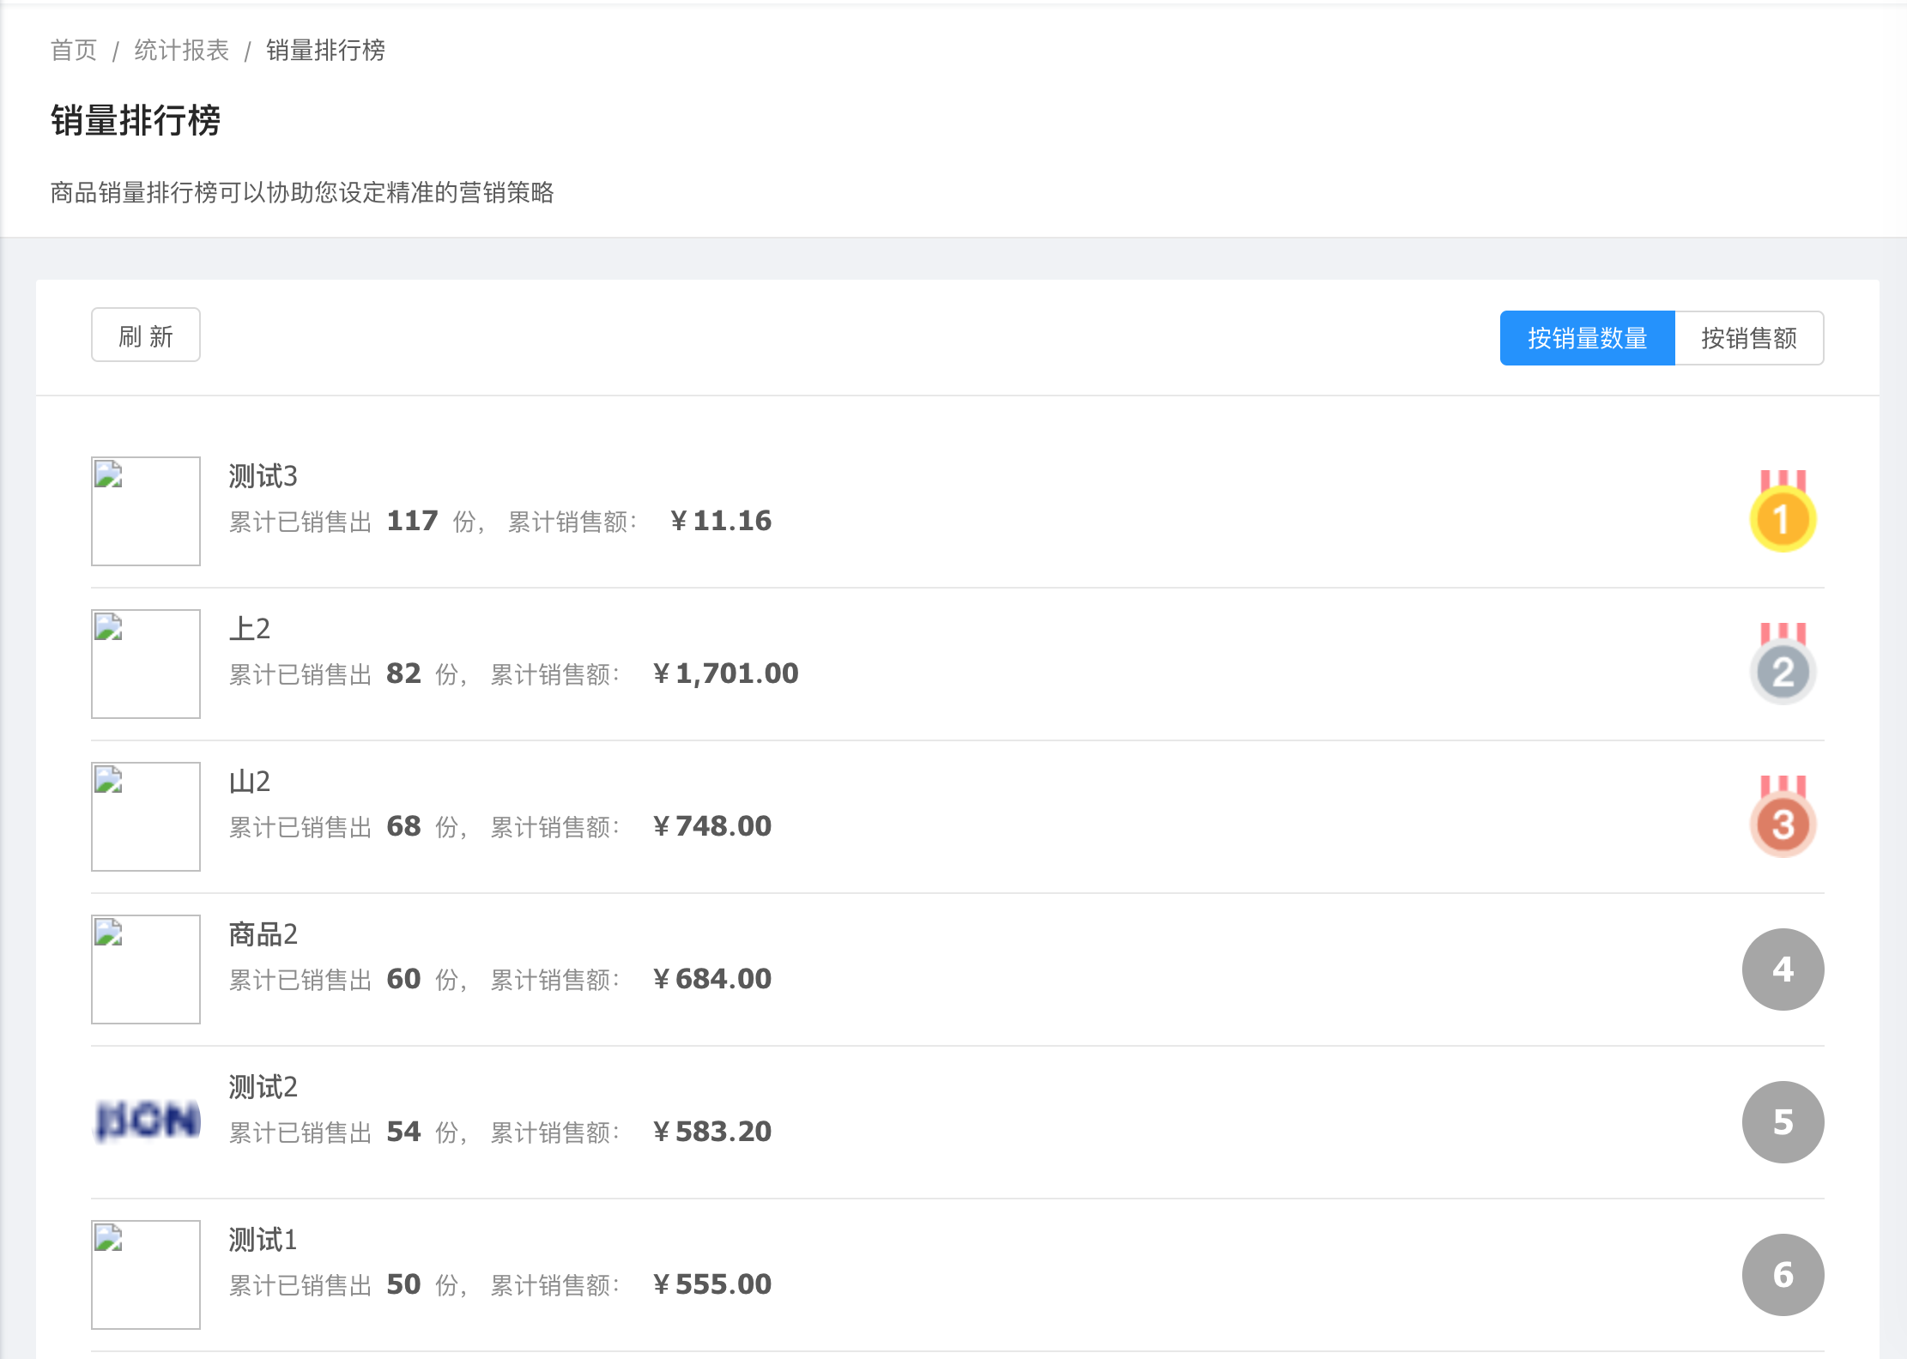

#### 4.5订单管理

4.5.1 当前用餐订单

顾客当前正在用餐的订单(待确认、待支付、支付异常)订单。您可以取消或删除未支付的用餐订单。

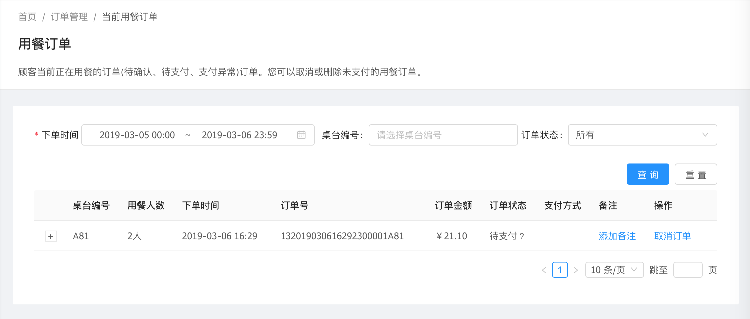

4.5.2 历史用餐订单(可退款)

顾客历史用餐订单管理。顾客完成用餐订单支付并且您在工作台点完成订单之后用餐订单就成为历史用餐订单，未支付的用餐订单请前往当前用餐订单。历史用餐订单可进行退款操作。微信支付或支付宝支付退款请点开某一行数据前的+号选择具体支付单退款。(注意：支付宝、微信扫码支付退款发起后由系统自动退款，其它支付方式退款请线下自行与顾客协商退款)

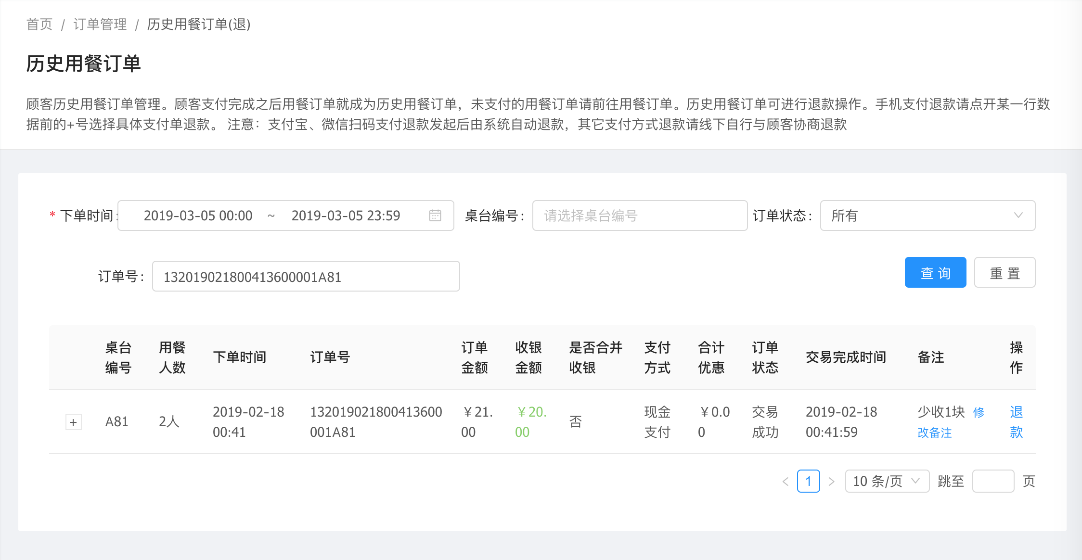

4.5.3 收(退)银流水

用餐订单收银与退款流水查询。注:以台为标准的流水，不管是不是并台支付，收银流水都是按一台（一笔用餐订单）来记录（比如：2台合并收银，收银记录会有2条）。可在此功能界面给顾客打印收银小票。

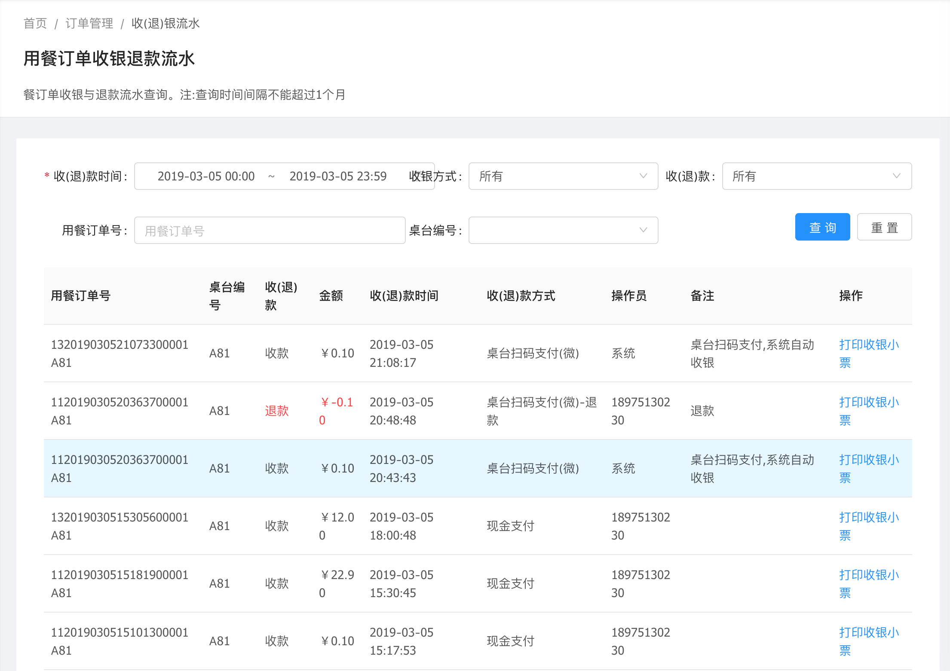

4.5.4 移动支付(退款)流水

微信支付与退款流水查询、支付宝支付与退款流水查询。注:这里是顾客每次扫码支付的流水。与顾客比对支付金额时可以此作为依据(顾客报微信或支付订单号后6位给您)。查询时间间隔不能超过1个月

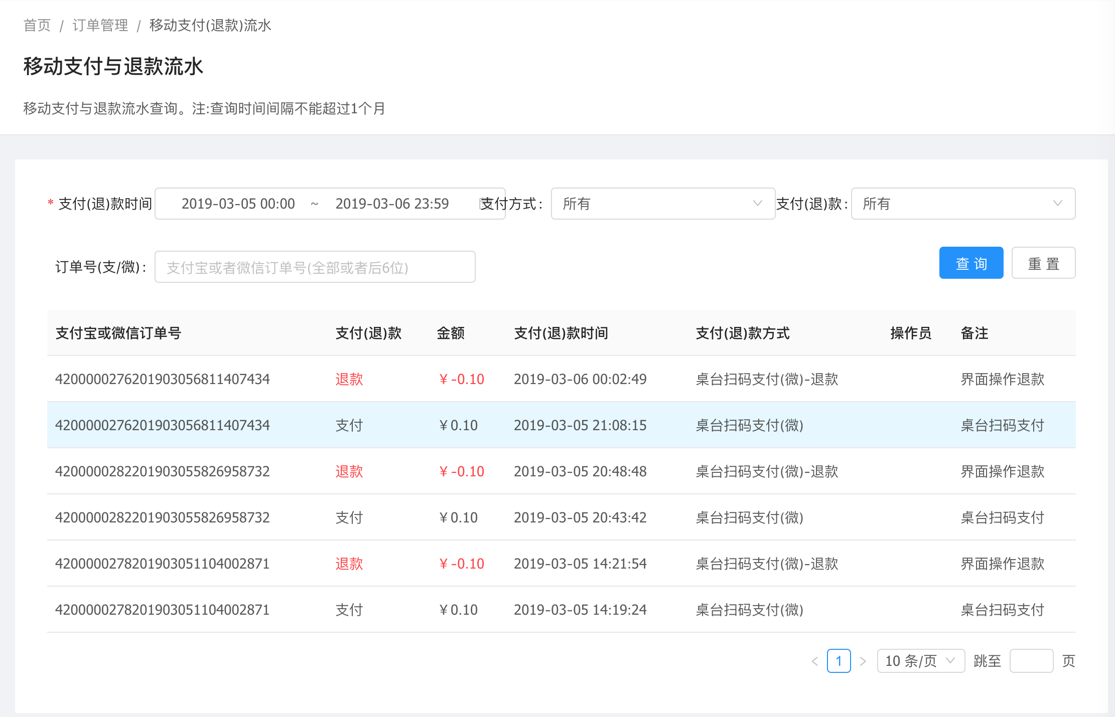

#### 4.6会员管理

4.6.1 会员基础信息

录入线下采集的会员基本信息，或者与我们一点谱平台签约引流过来的会员信息。如果您需要单独开发微信公众号采集线上会员信息可以与我们客服联系,我们为您定制开发微信公众号。另外可冻结会员、解冻会员信息。删除会员信息不会真正的删除，只会删除到已删除的会员信息列表中。

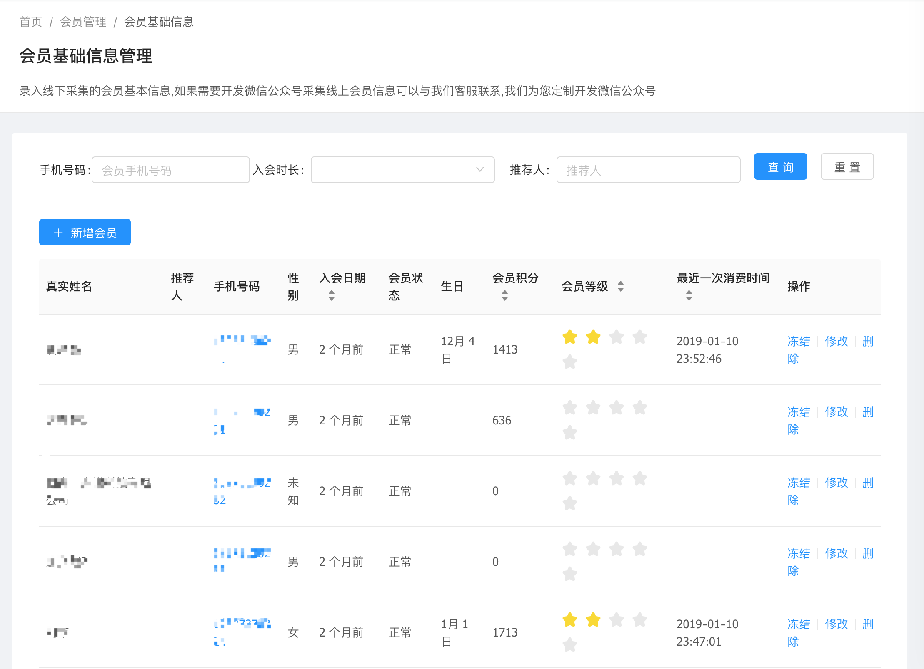

4.6.2 会员充值

会员充值包括现金充值, 微信、支付宝支付充值。充值完成后会短信提醒会员用户。

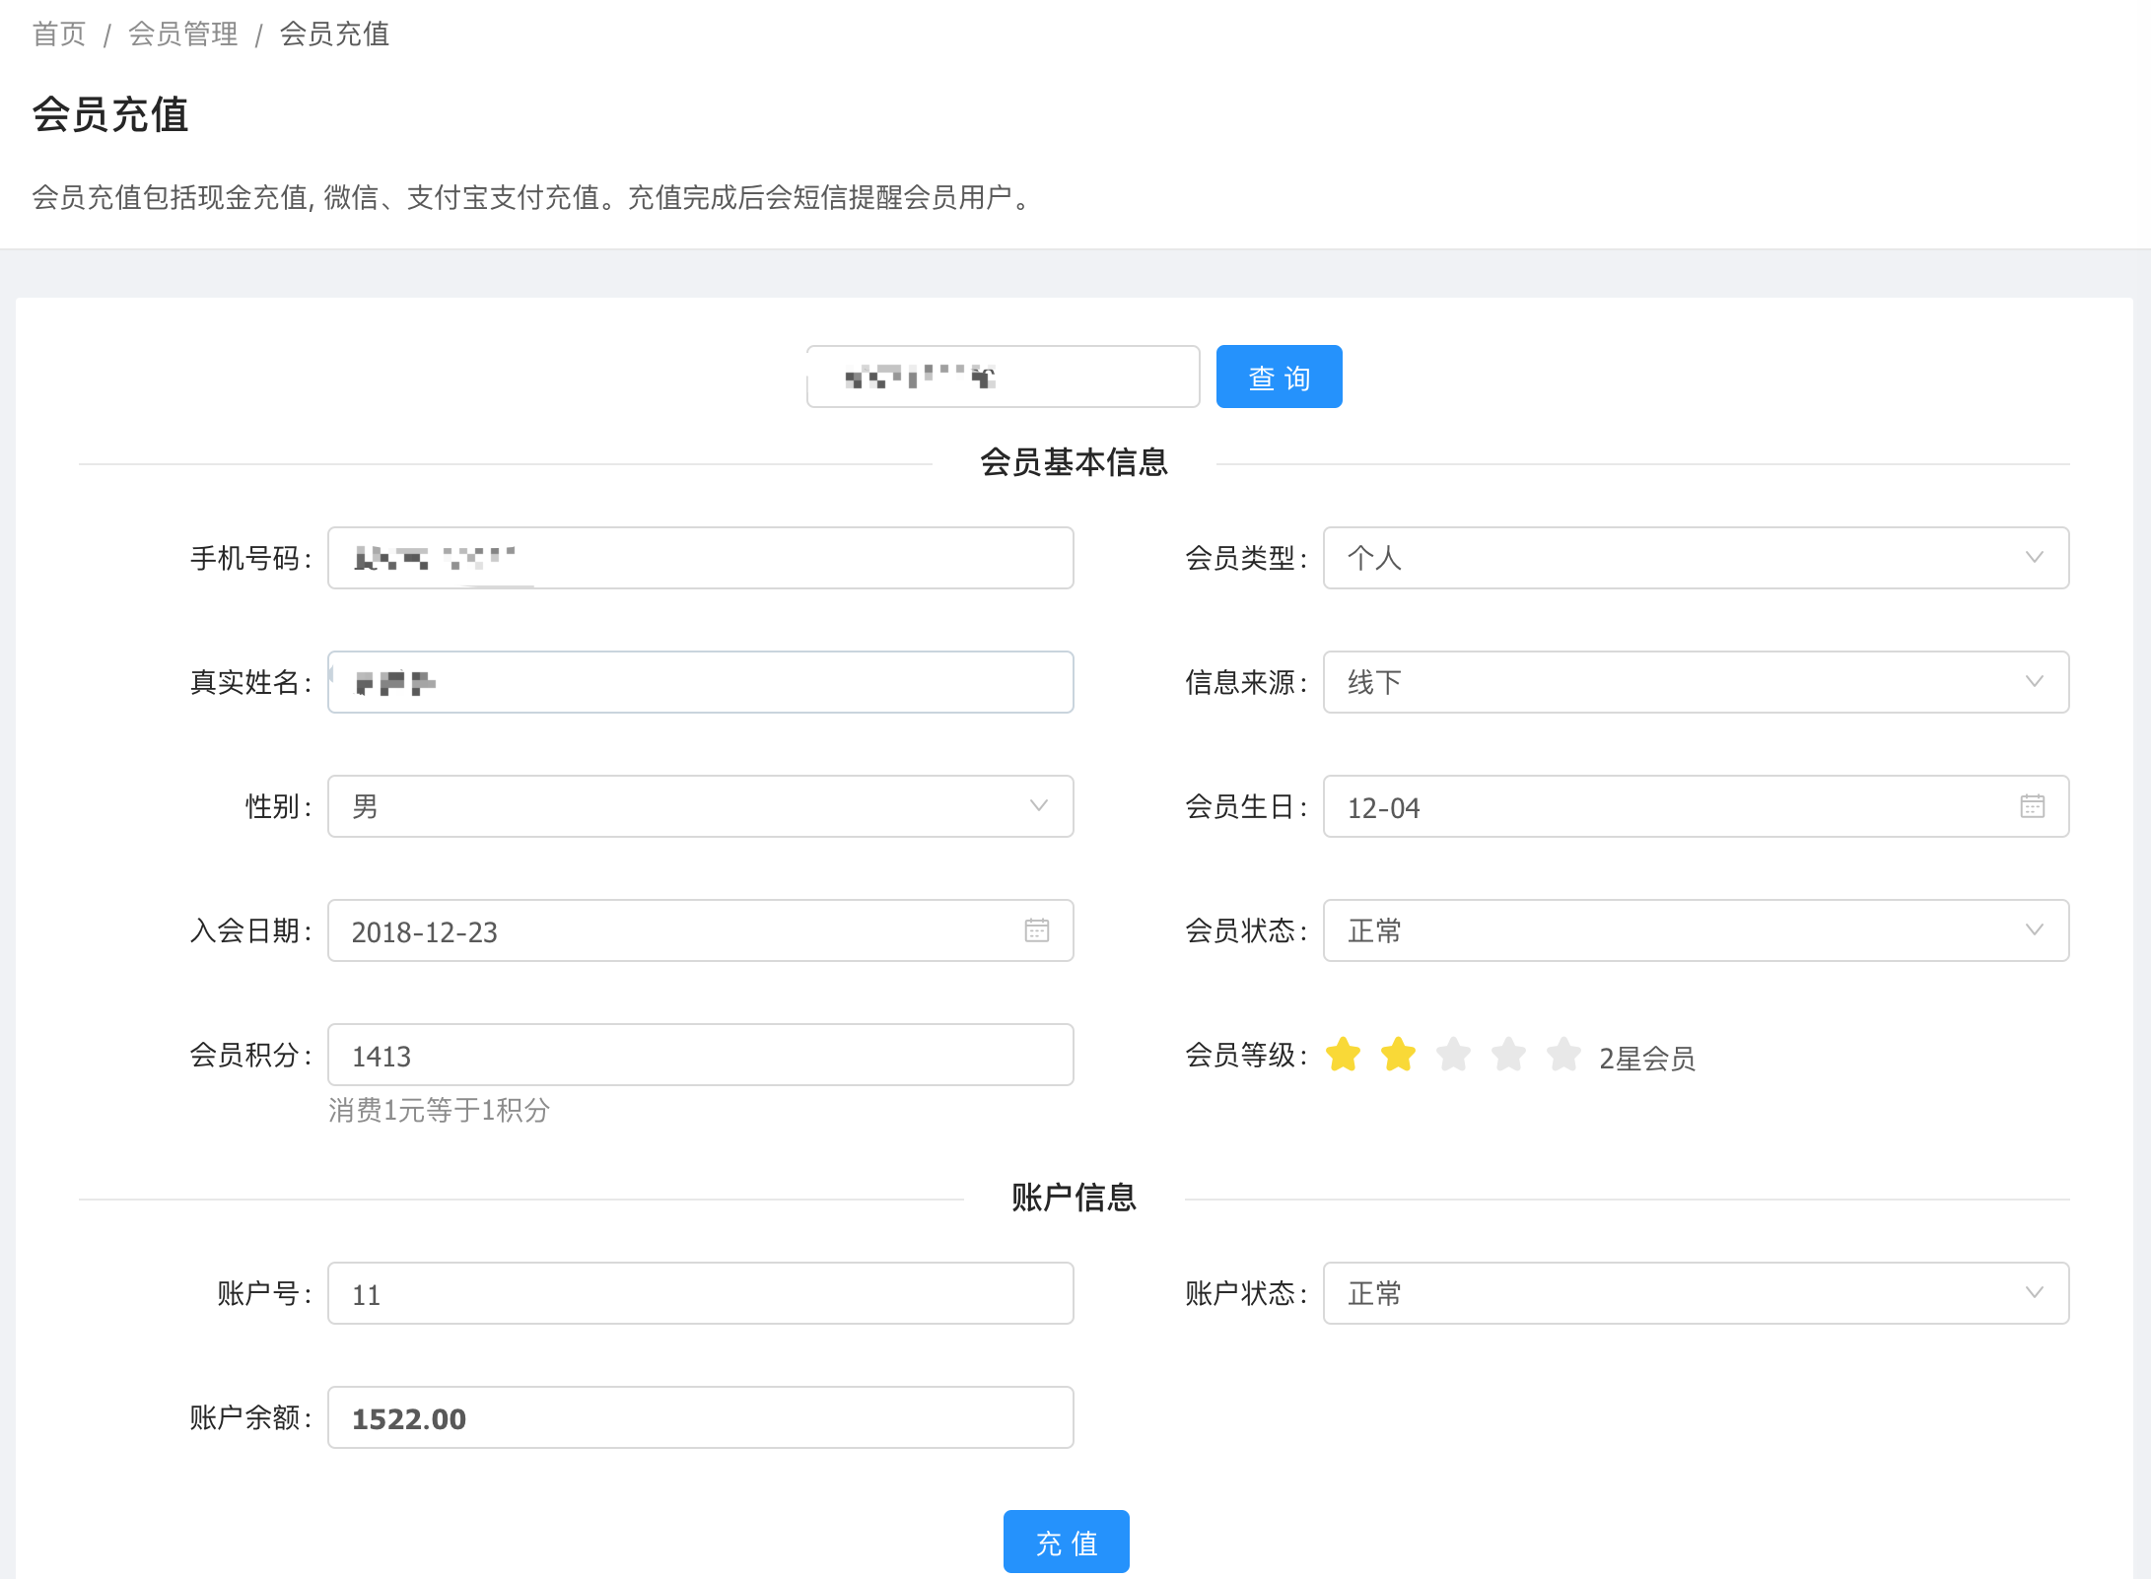

4.6.3 会员余额退款

会员退款目前只能线下退款,线下退款方式请与会员顾客协商,退款金额请您根据详细充值、消费记录计算退款金额。退款之后会短信提醒会员用户。如果您需要线上开发公众号退款申请,请联系我们定制为您开发。

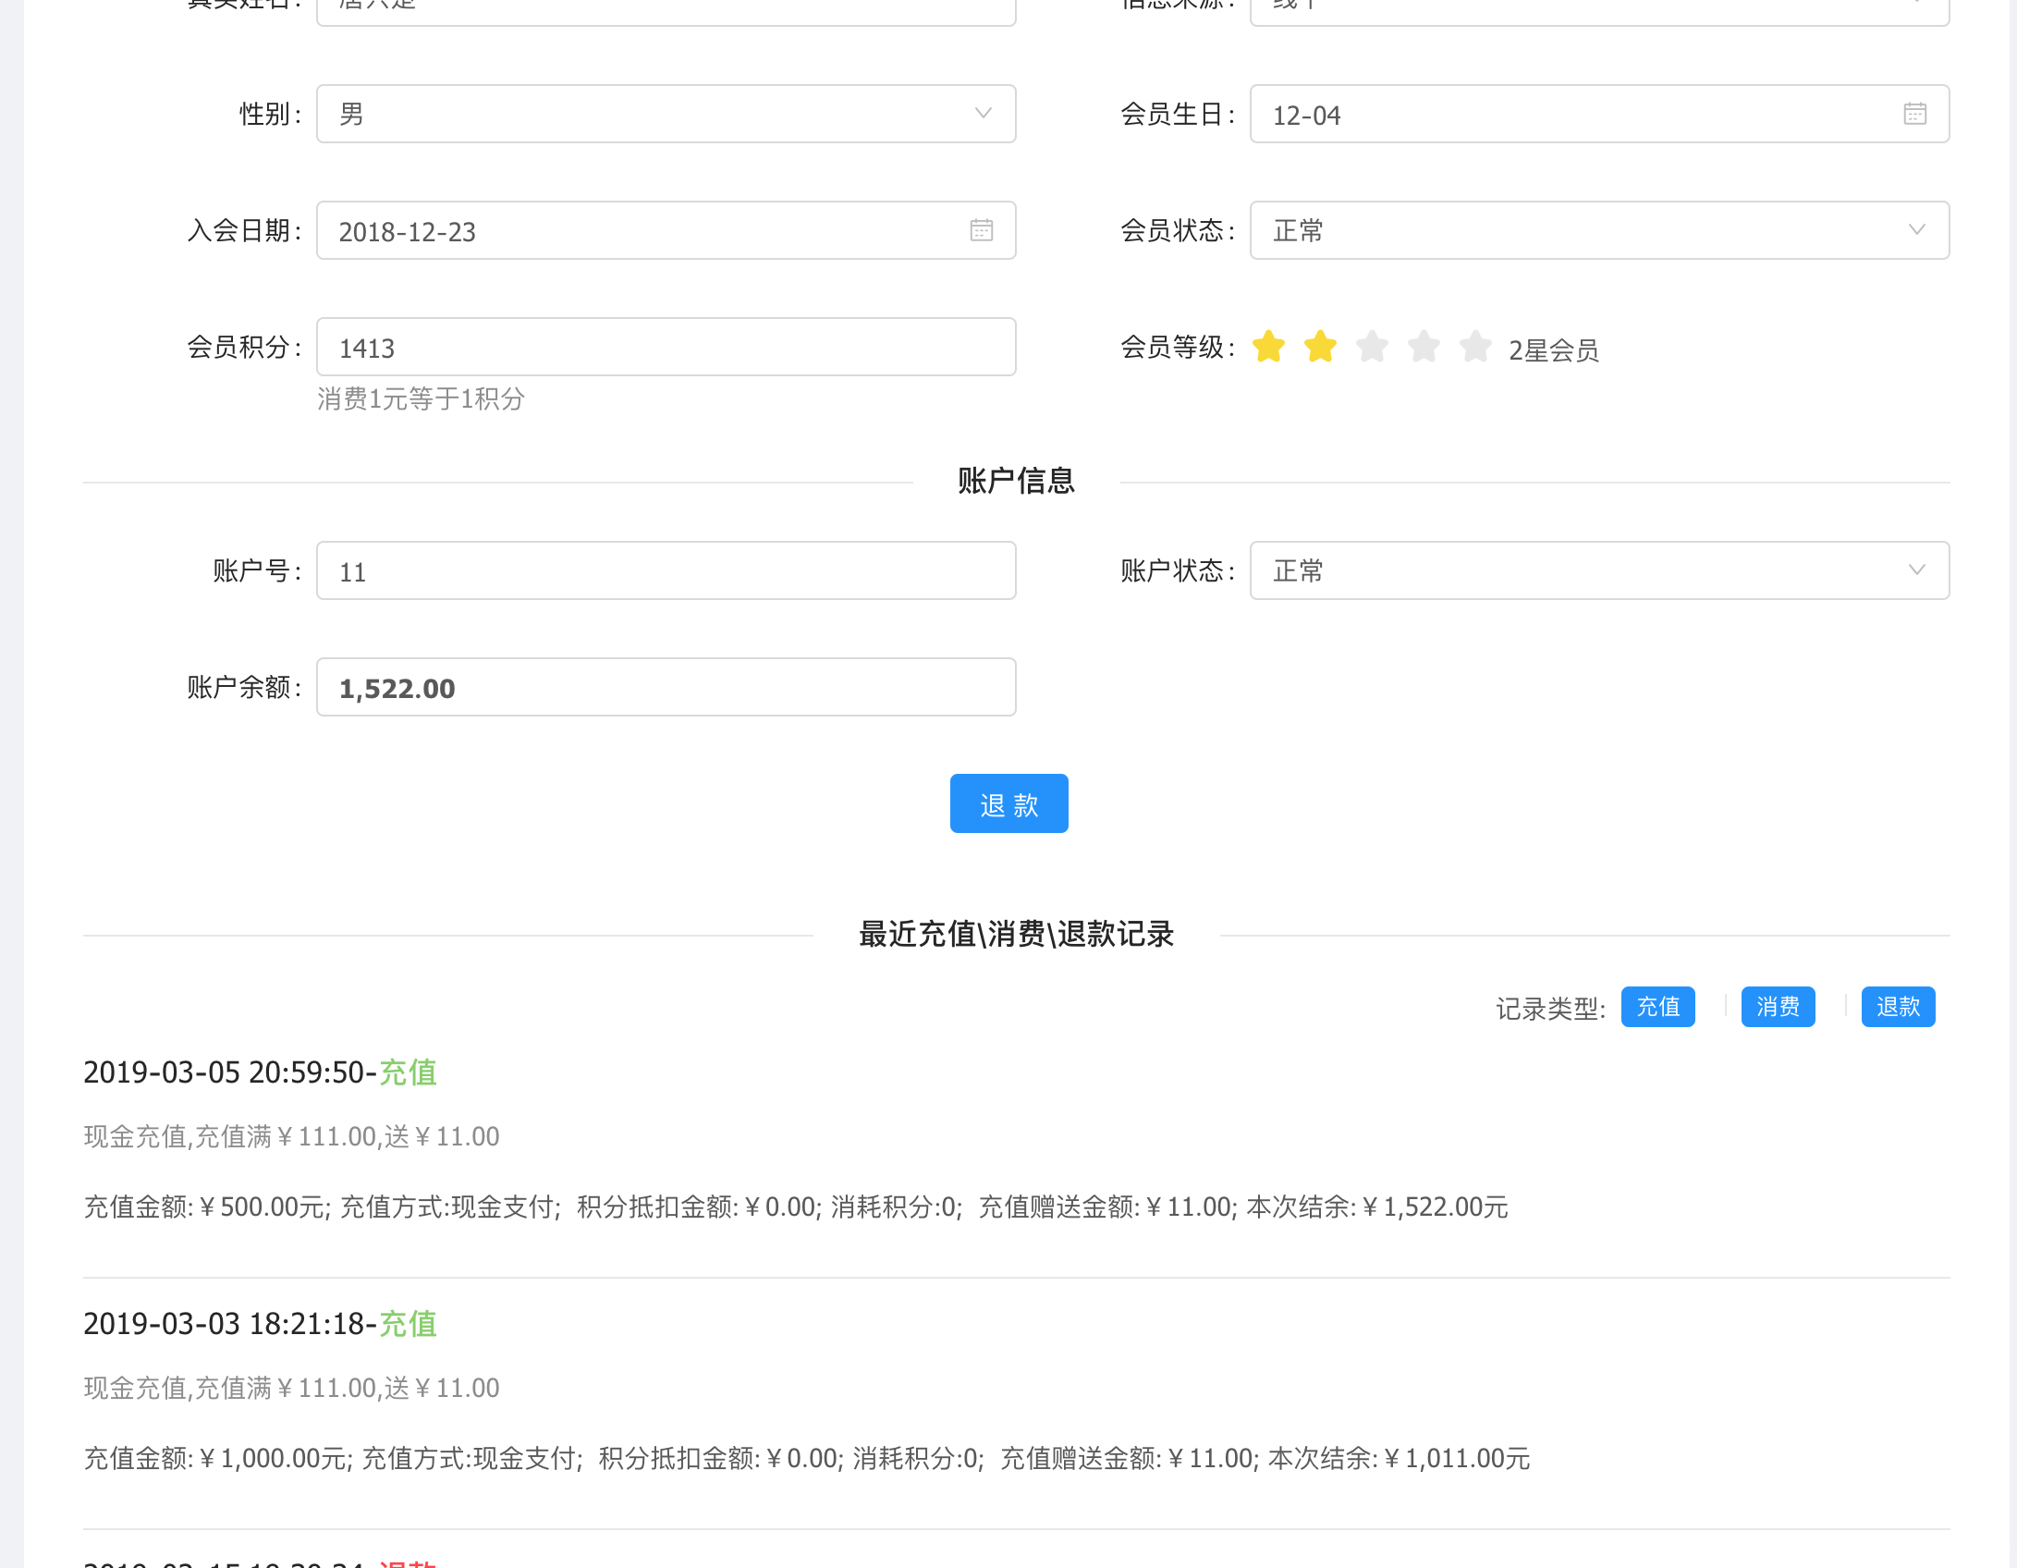

4.6.4 充值消费记录

会员充值、消费、退款流水查询。

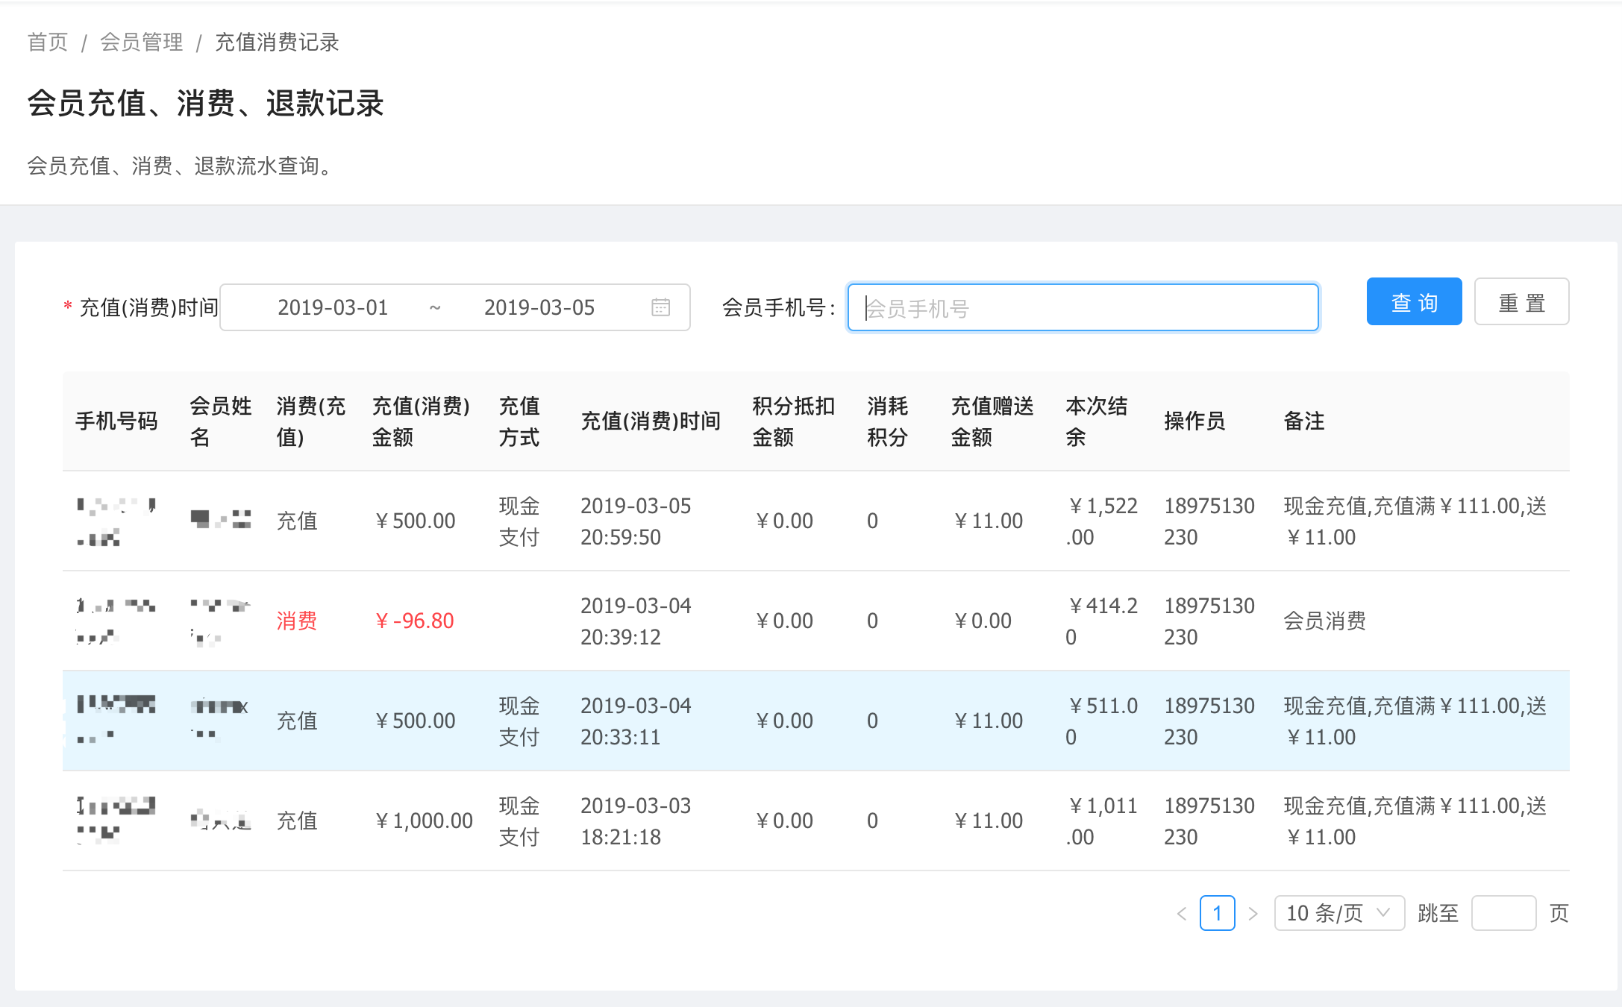

4.6.5 会员充值活动配置

配置会员充值满多少送多少规则。

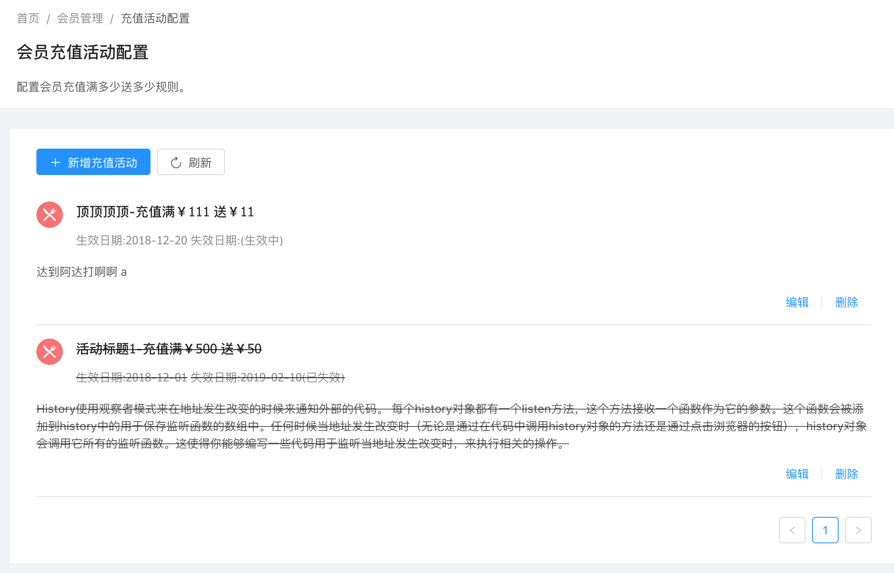

4.6.6 会员等级配置

配置会员消费满多少积分自动提升会员等级。系统已为您默认了会员消费达到一定积分自动提升会员等级,您可以根据您实际情况调整。 注意：已达到相应等级的会员不会因为您修改积分而调整相应等级。

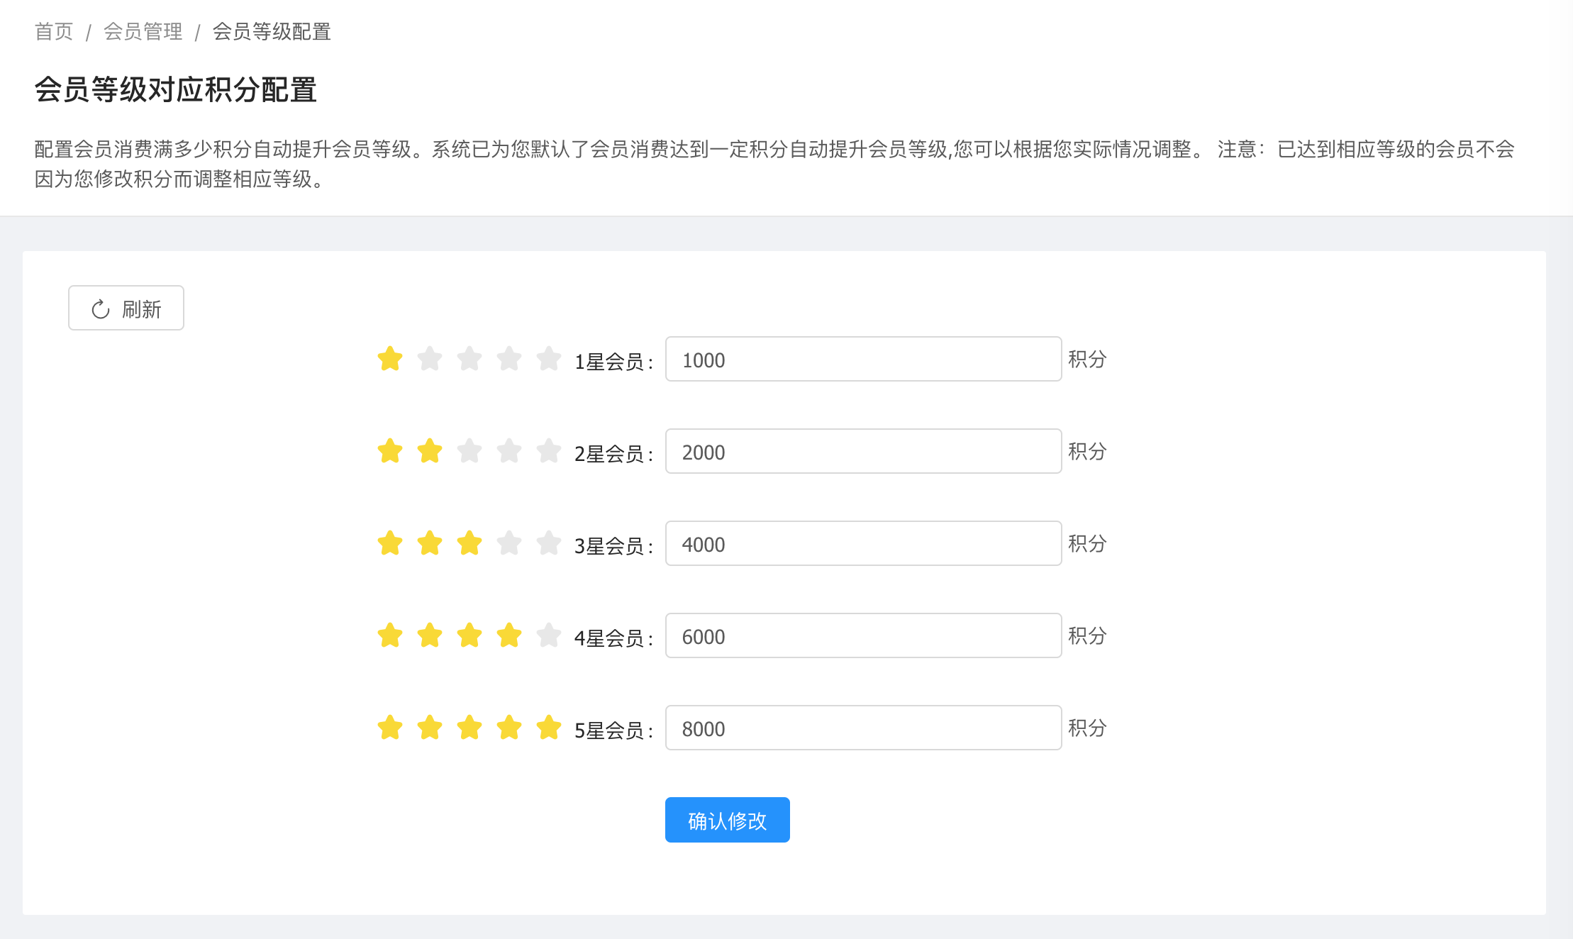

4.6.7 会员积分兑换

会员积分兑换。可兑换实物小礼品和积分返现。积分返现可以自由设置兑换比例。还有详细的兑换记录查询。

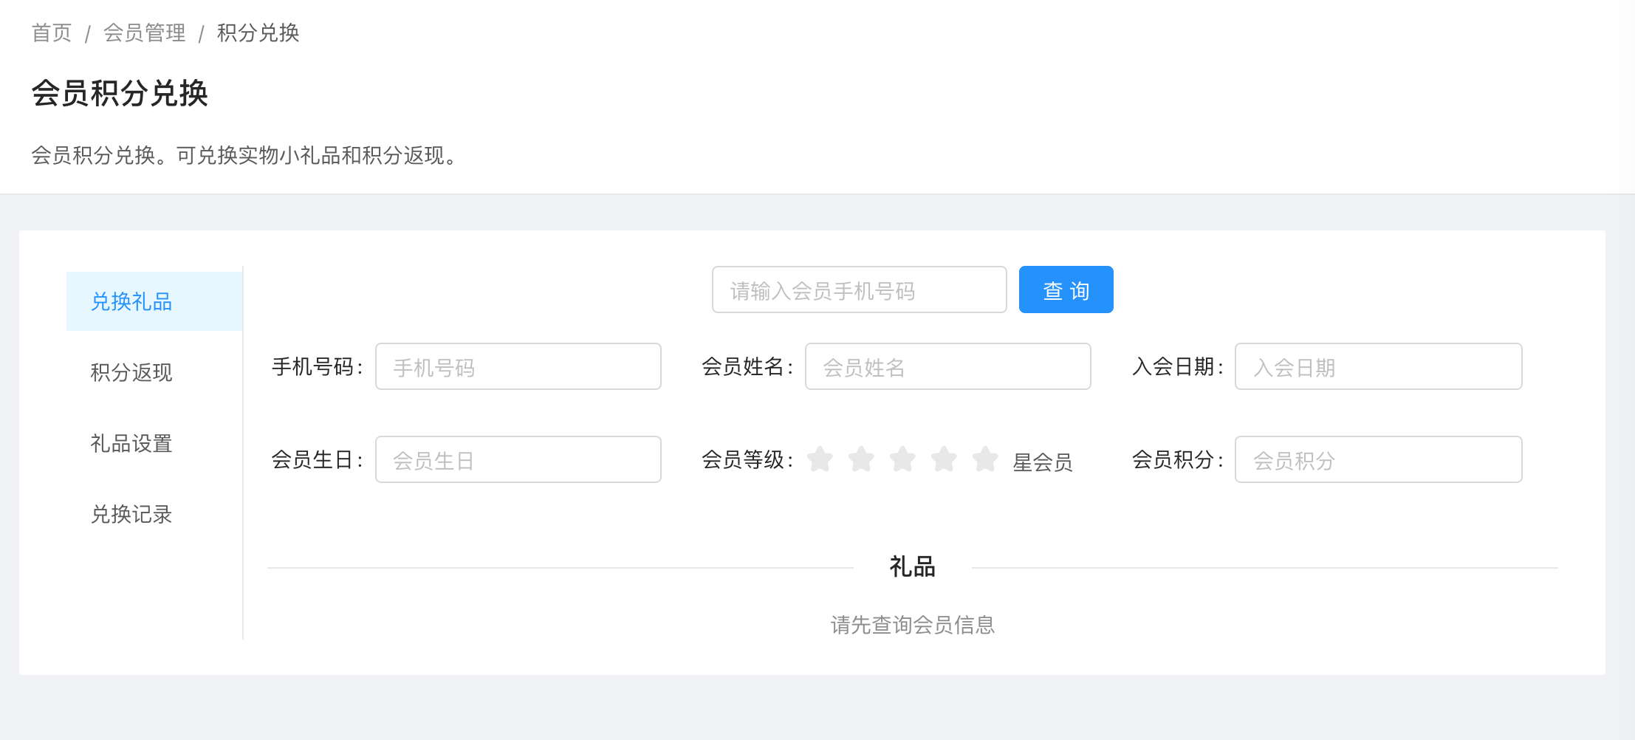

4.6.8 会员变更历史

会员基本信息变更历史包括会员冻结、会员解冻、会员手机号码变更、暂时删除会员、恢复已删除会员、积分返现、兑换礼品

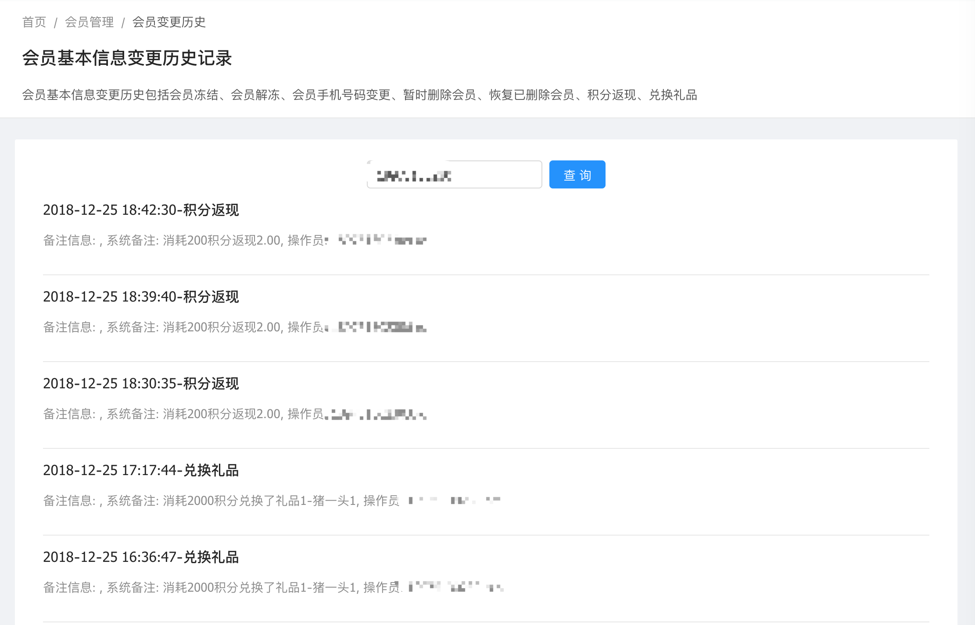

4.6.9 会员变更历史

已删除的会员有可能无法恢复,因为会员信息手机号码必须唯一。如果会员信息中已存在需要恢复会员的手机号码,将无法恢复。

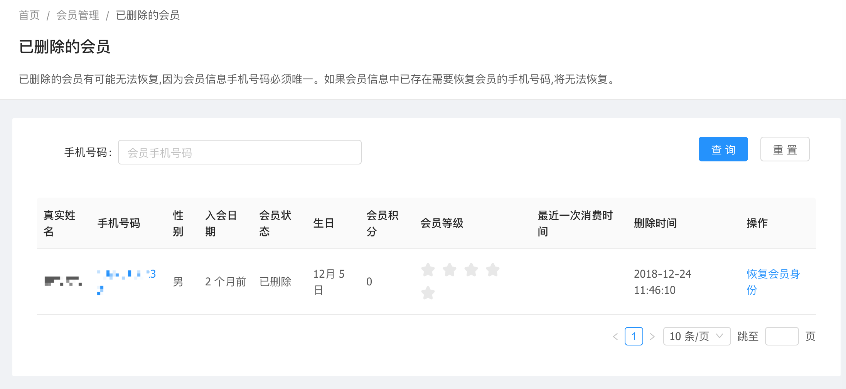

4.6.10 会员消费分析

会员消费分析包括会员自己汇总、会员消费占比、新入会员趋势图、充值消费趋势图、消费充值排行榜。

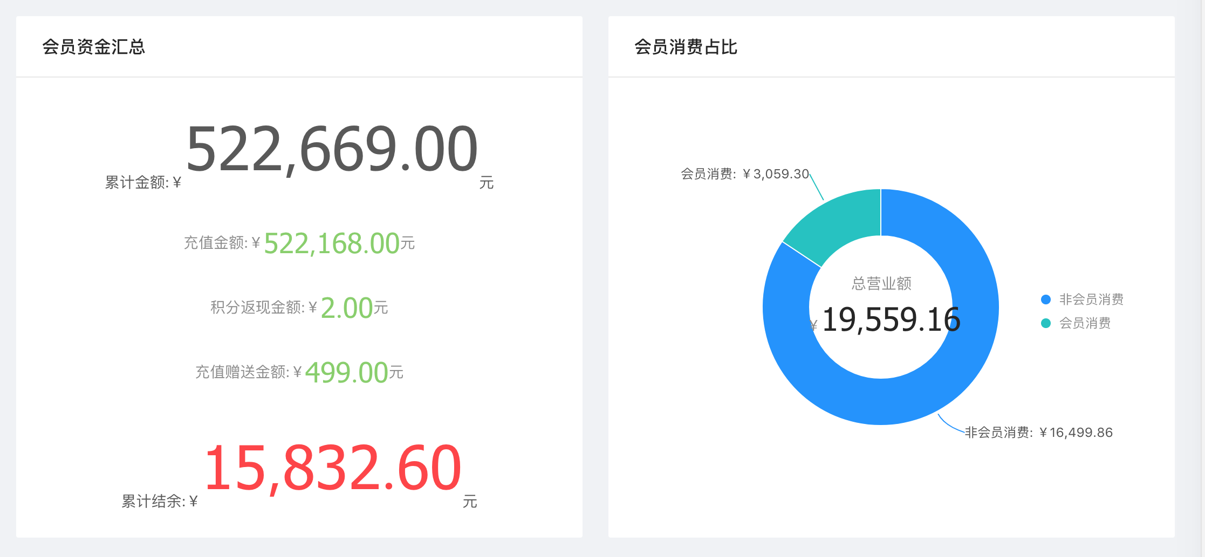

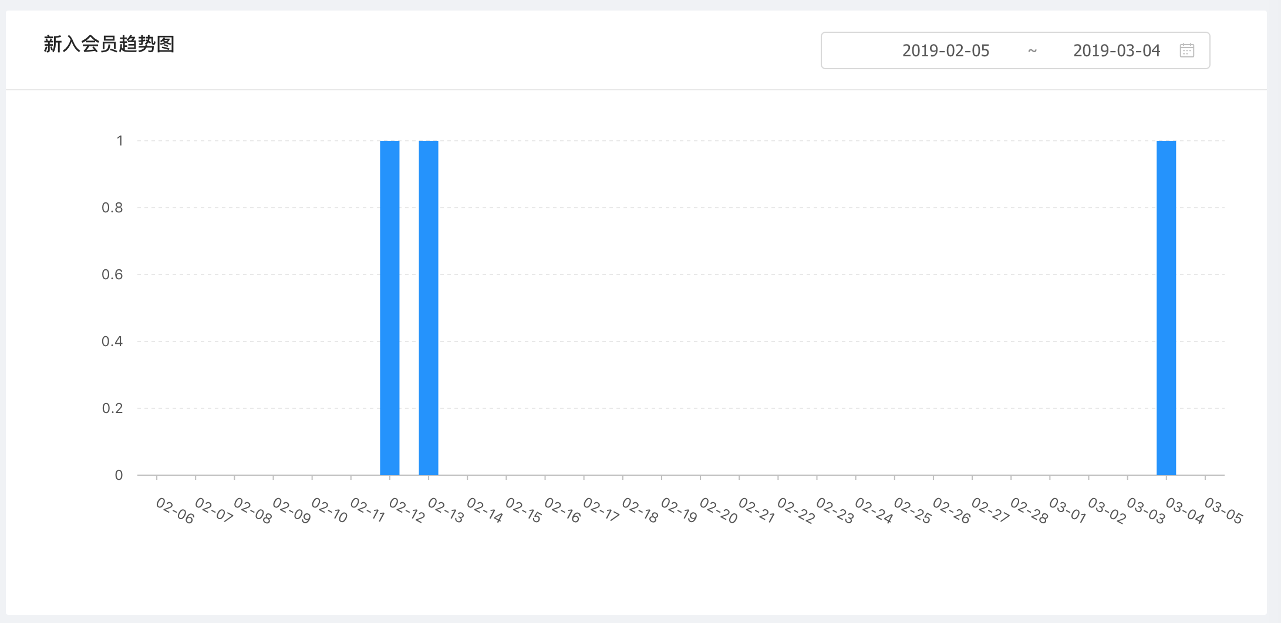

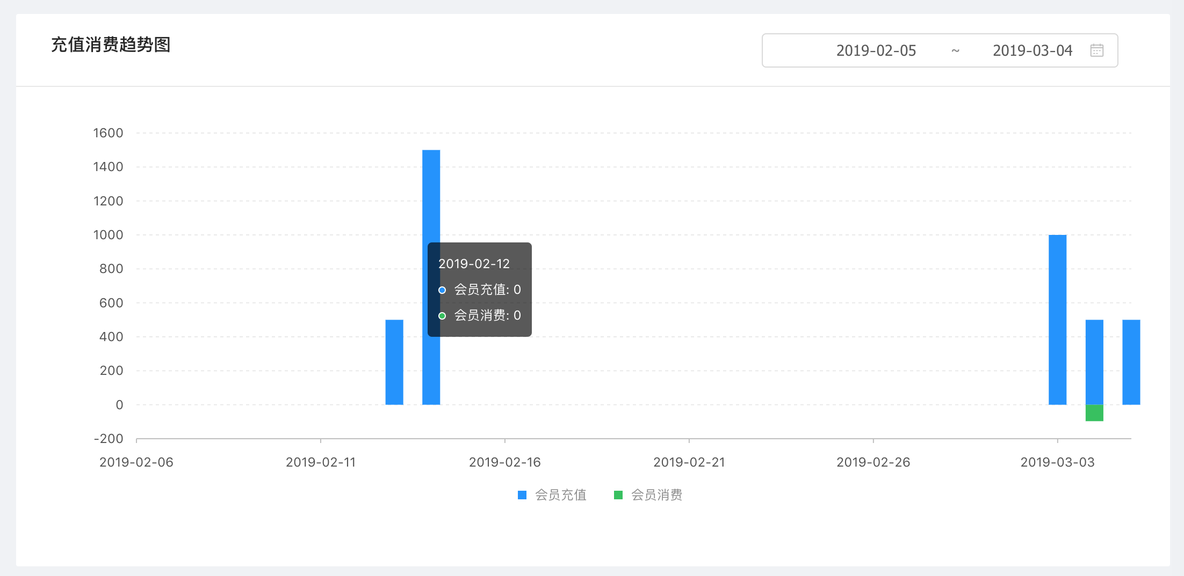

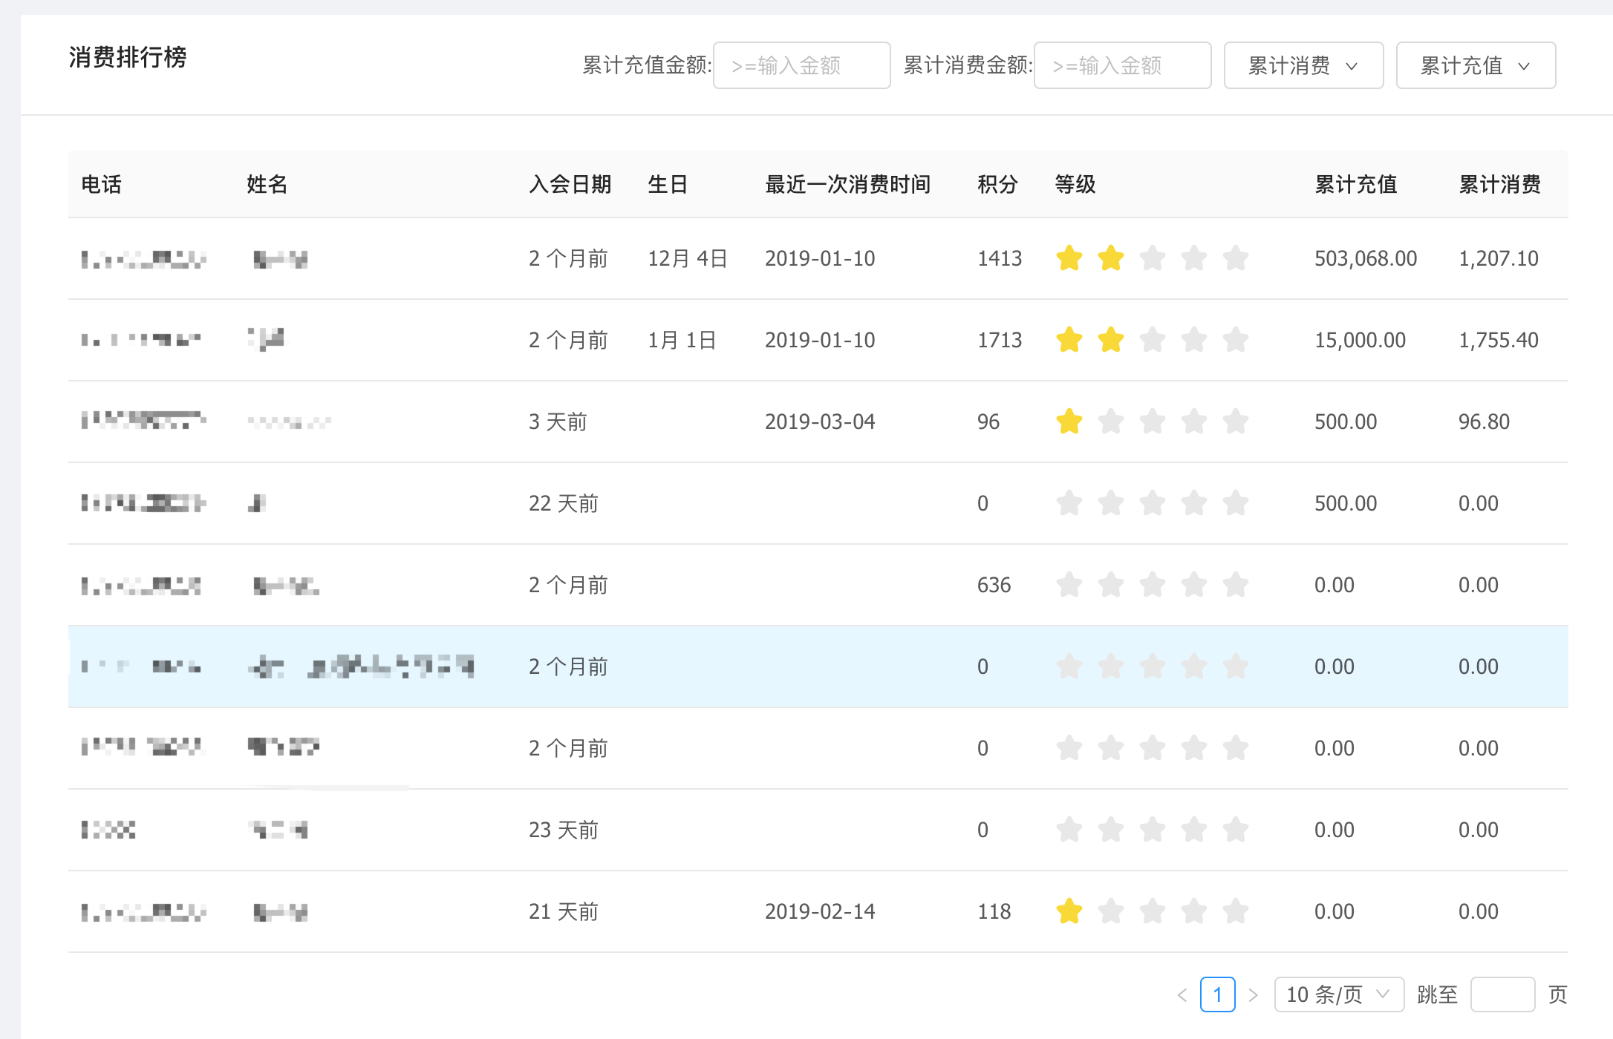

#### 4.7系统管理

4.7.1 子账号管理

子账号管理以及给子账号重置密码

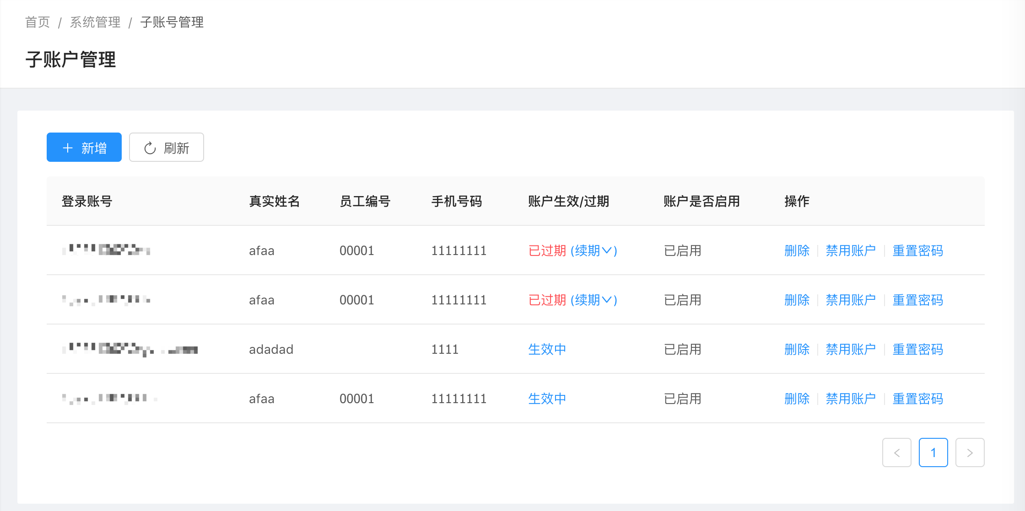

4.7.2 员工管理

员工基本信息管理与员工的资质管理

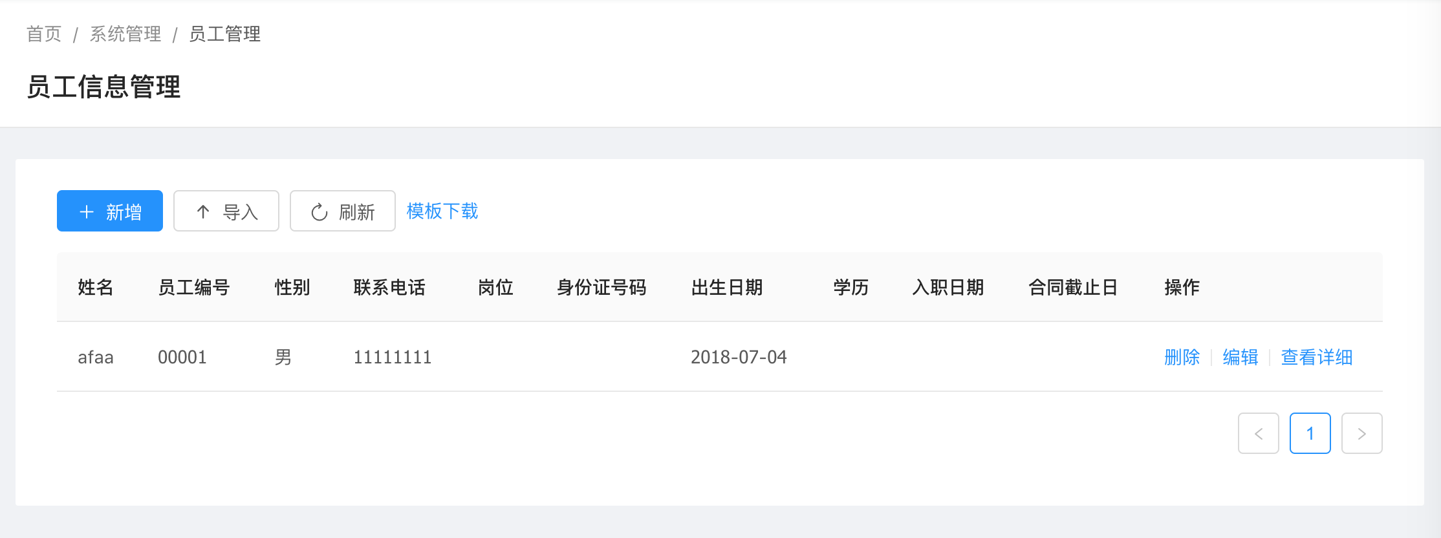

4.7.3 角色授权

商家可以给系统预置好的一些角色授予一定的功能权限。

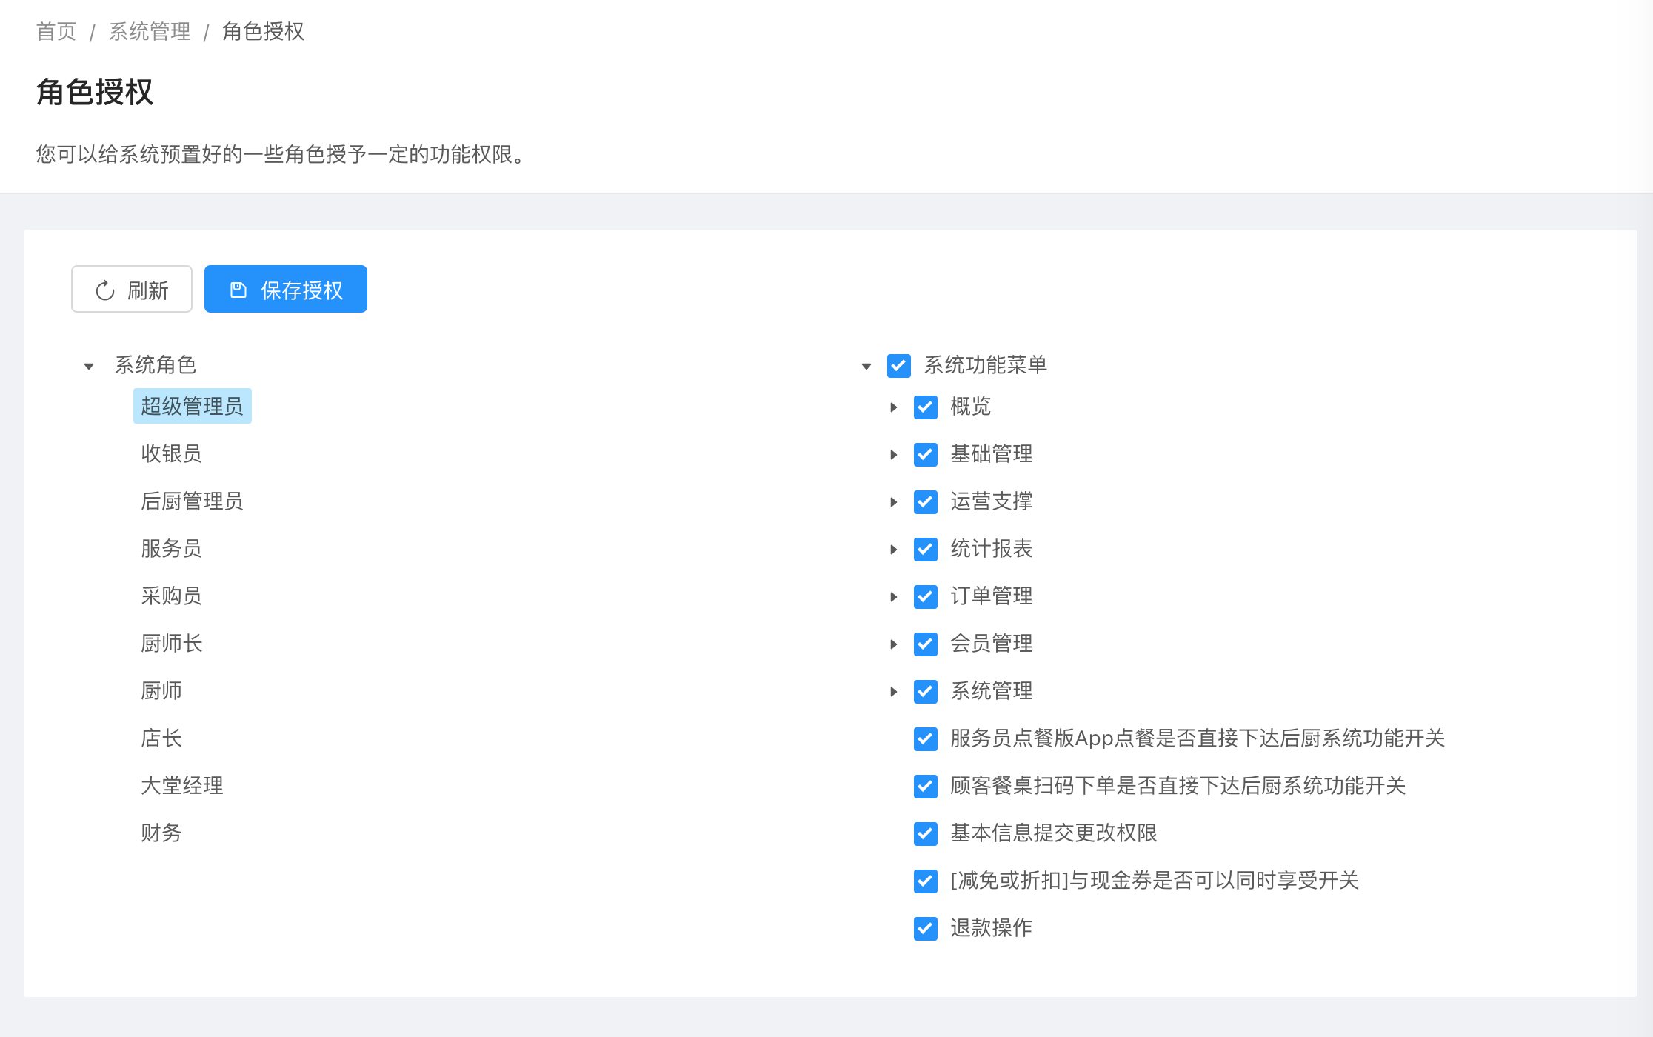

4.7.4 子账号授权

主账号可以给子账户授予固定的角色,子账户将会拥有角色所对应的功能菜单权限。子账号如果有子账号授权权限也可以跟其他子账号授权，但是只能授权当前登录子账号已有的权限。这就是分级授权。

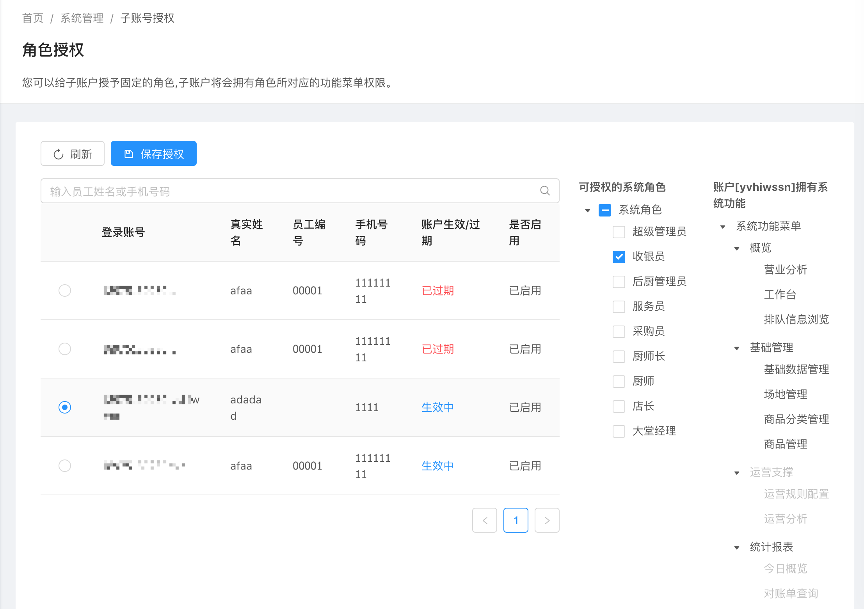

4.7.5 扫码支付设置

顾客向商家(您)支付宝、微信的支付管理。（支付宝与微信的费率都是0.6%，由支付宝或微信官方收取。）。如果你单方面去与微信支付签约，费率也是一样的，而且每年还需要缴纳300块/年的认证费。而且还得自己开发支付接口，费时费力，通过一点谱服务商接入一分钱都不需要出，快捷方便。

**支付宝签约流程**

1. 首先商家必须去注册支付宝账号。

个体工商户可以注册个人账号，支付宝里面的钱结算至法人个人银行账户。

企业可以注册企业支付宝账号，支付宝里面的钱结算至企业对公账户。

1. 签约支付宝的当面付功能。需要上传店铺的《营业执照》或《***许可证》
2. 手机登录支付宝并扫码我们系统中的扫码支付设置->支付宝收银选项卡中的二维码。
3. 登记手机中的授权按钮授权给一点谱。
4. 完成。（顾客可以支付宝扫码点餐支付了）

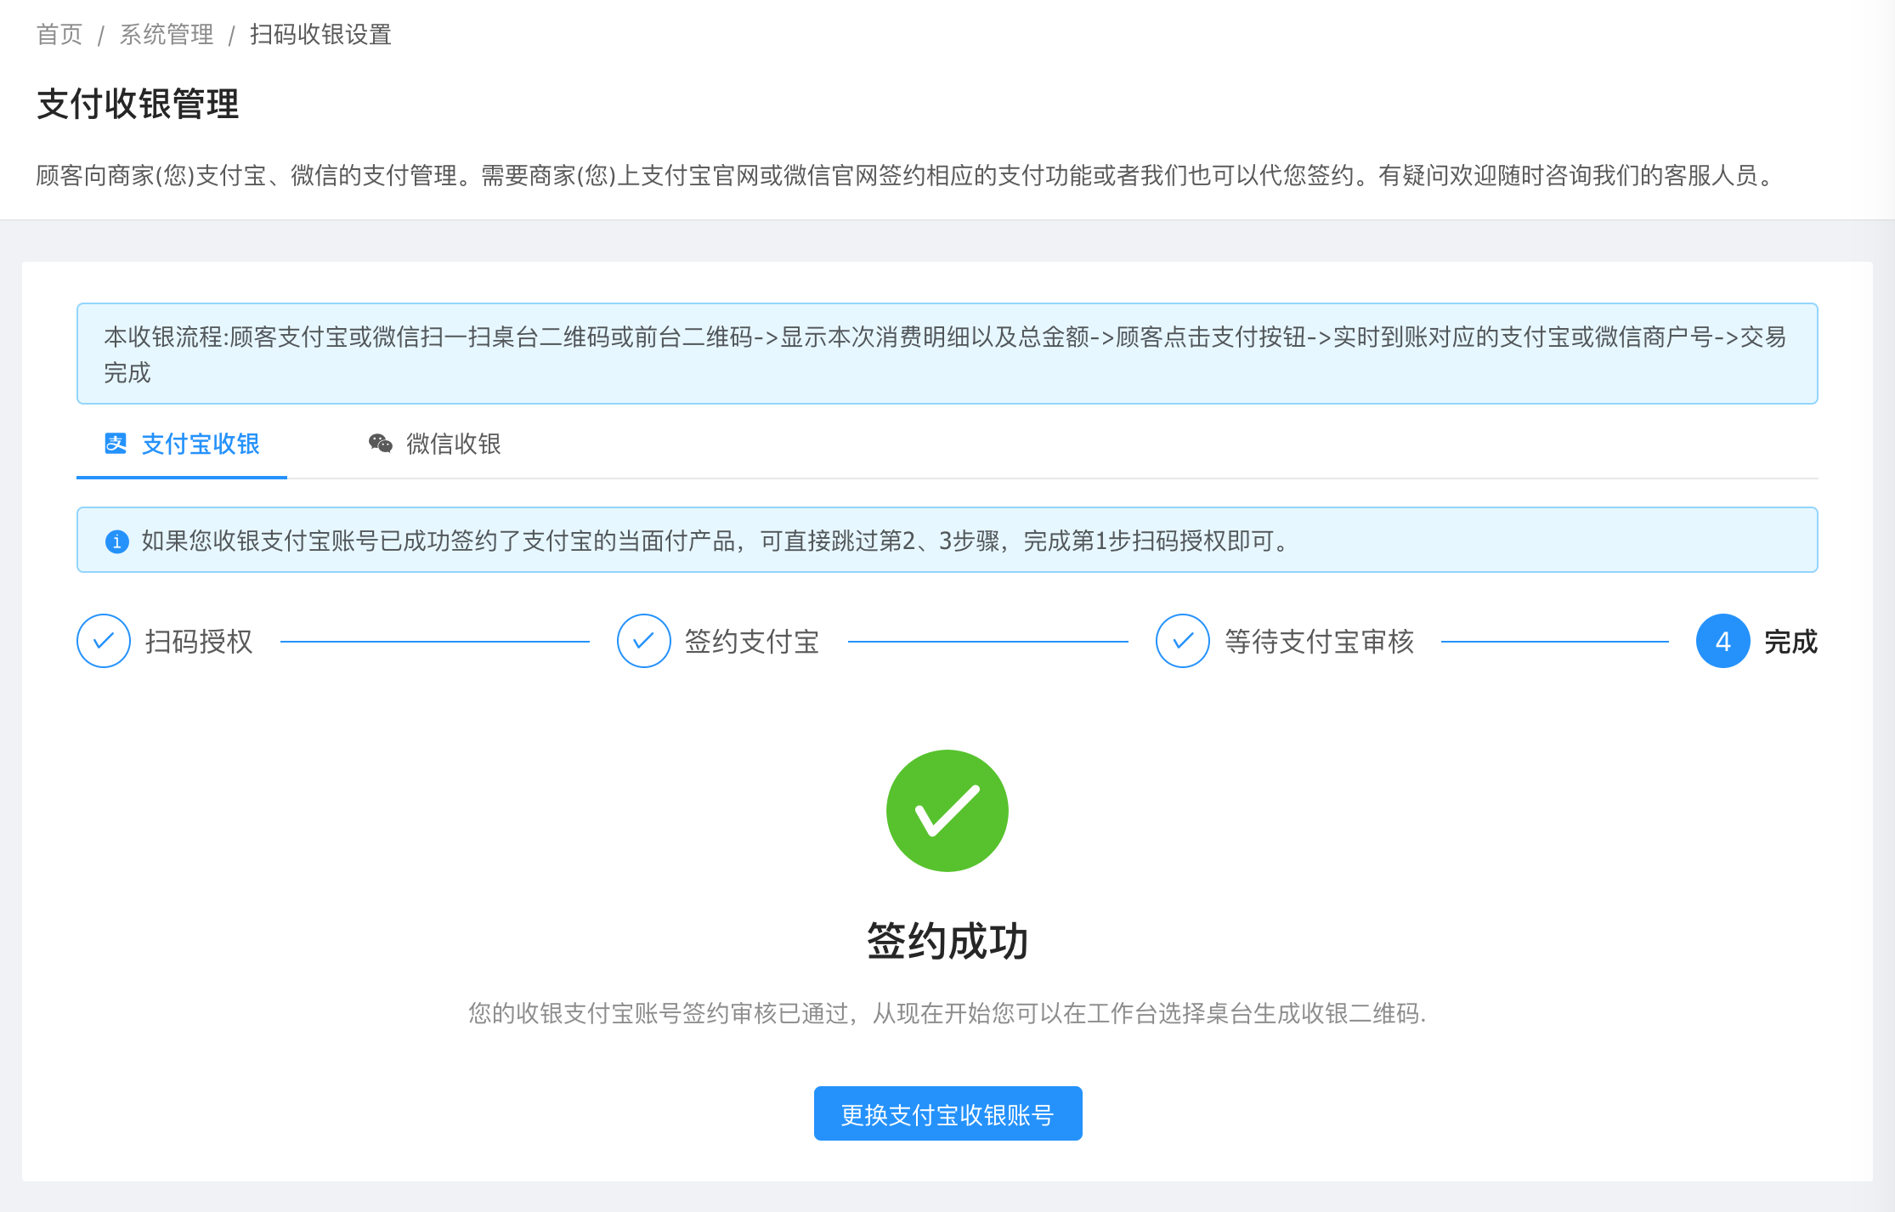

**微信签约流程**

1、提交资料，请在我们系统中的扫码支付设置->微信收银选项卡中按第一步要求填写正确的资料（开通微信支付微信官方审核需要）。

个体工商户注册需上传《工商营业执照》，以及填写法人个人银行卡账号。微信里面的钱结算至法人个人银行卡账号。

企业注册需上传《工商营业执照》，以及填写企业对公账号。微信里面的钱结算至企业对公账号。

2、等待微信审核。大概1-2个工作日

3、微信官方会发邮件至您在第一步中填写的邮件地址。根据邮件指引在网上完成账户验证。

4、与微信在网上签署支付协议。

5、一点谱完成开发配置。

6、完成。（顾客可以微信扫码点餐支付了）

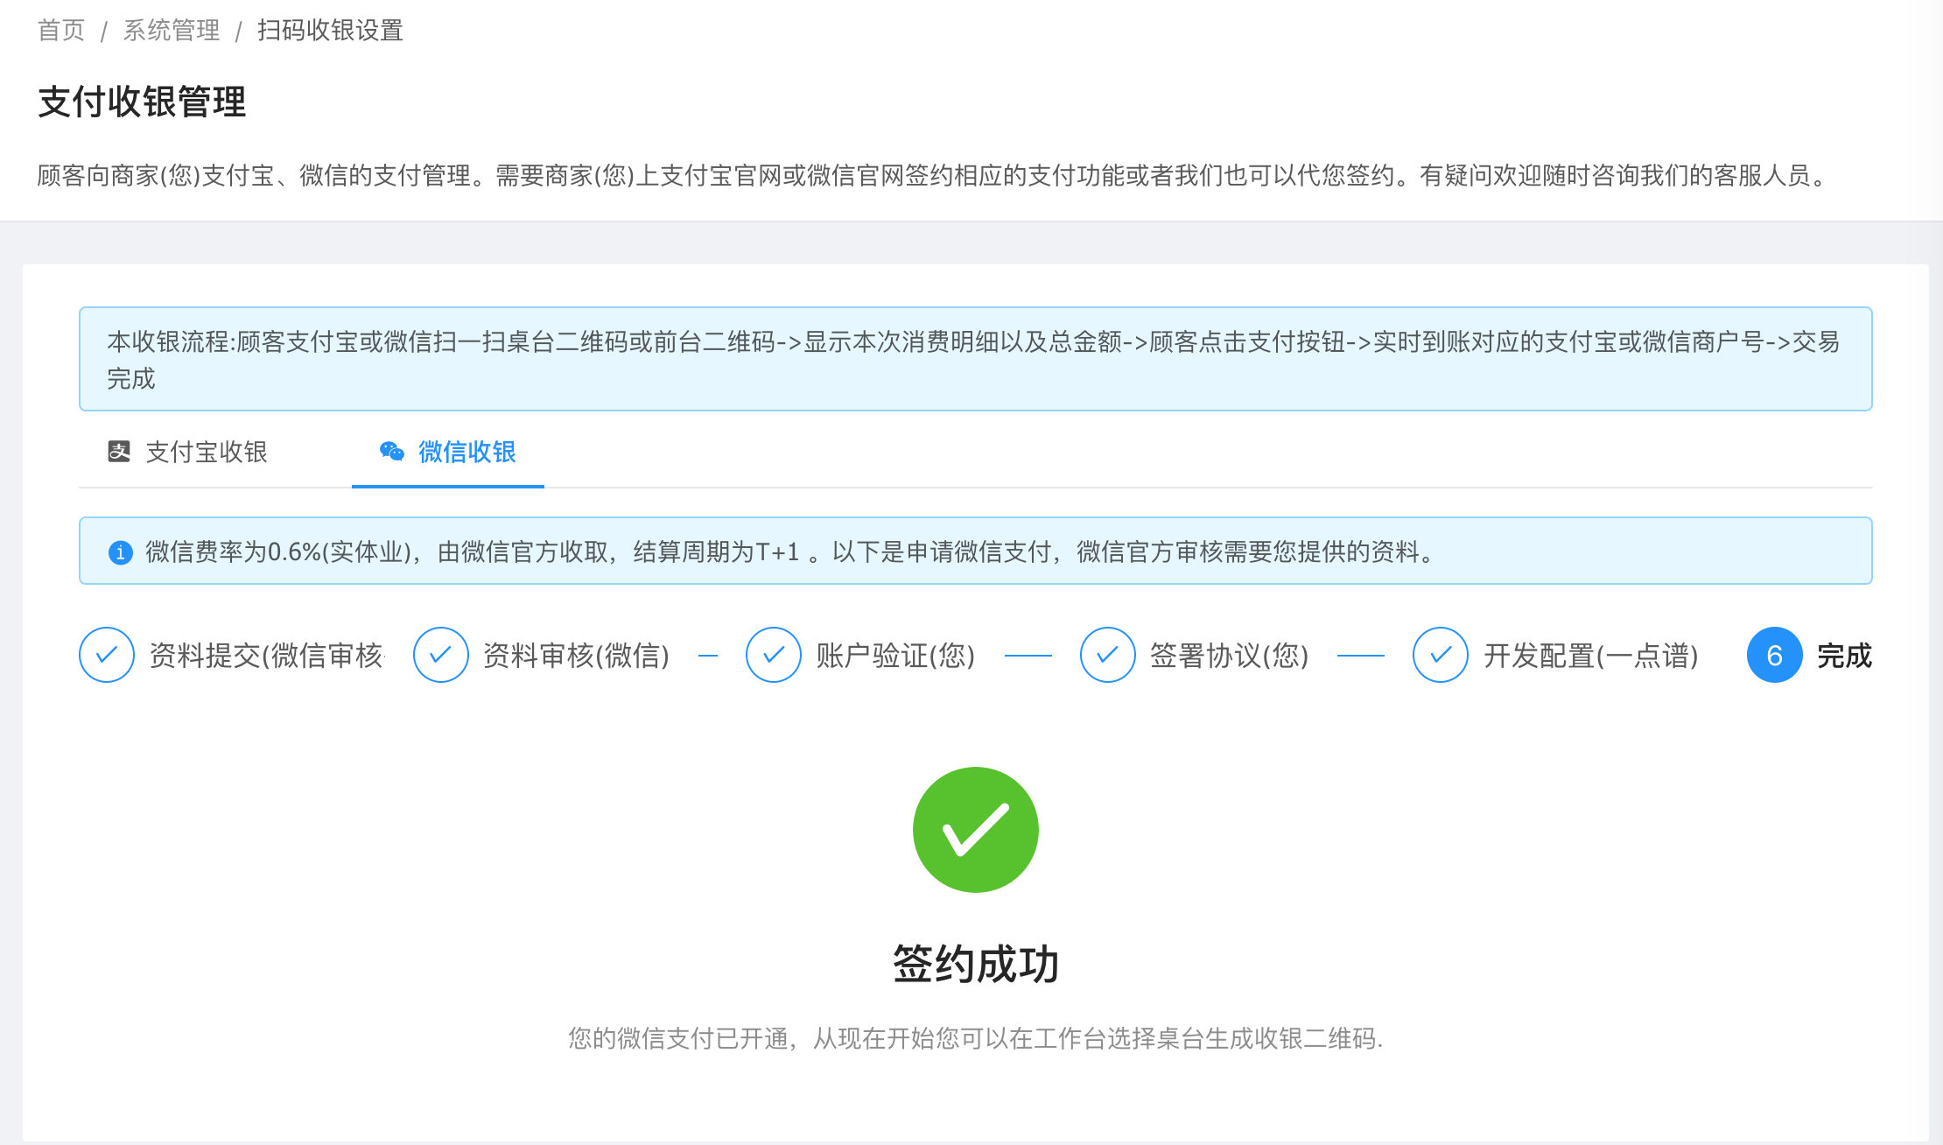

4.7.6 短信签名

在会员消费的时候,需要会员手机号码收到的动态密码告知收银员。会员充值、消费余额短信提醒。短信内容里面的签名【您设置的签名】。 如果您不设置签名，默认签名是【一点谱】

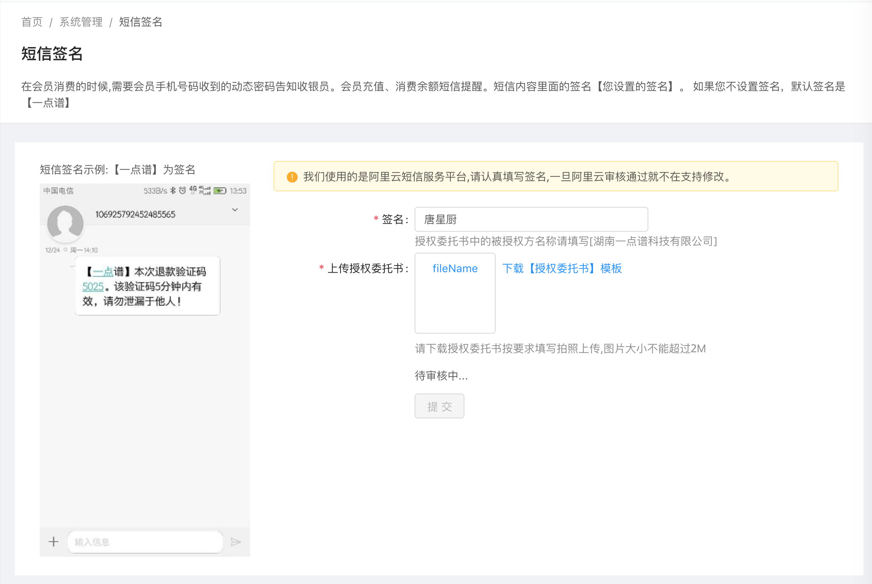

4.7.7 打印机设置

打印机设置分为小票\收银打印、后厨用餐单打印。小票\收银打印请使用前台USB接口打印机接入电脑打印。 后厨用餐单打印请使用网络接口打印机打印。请使用80mm热敏打印机。

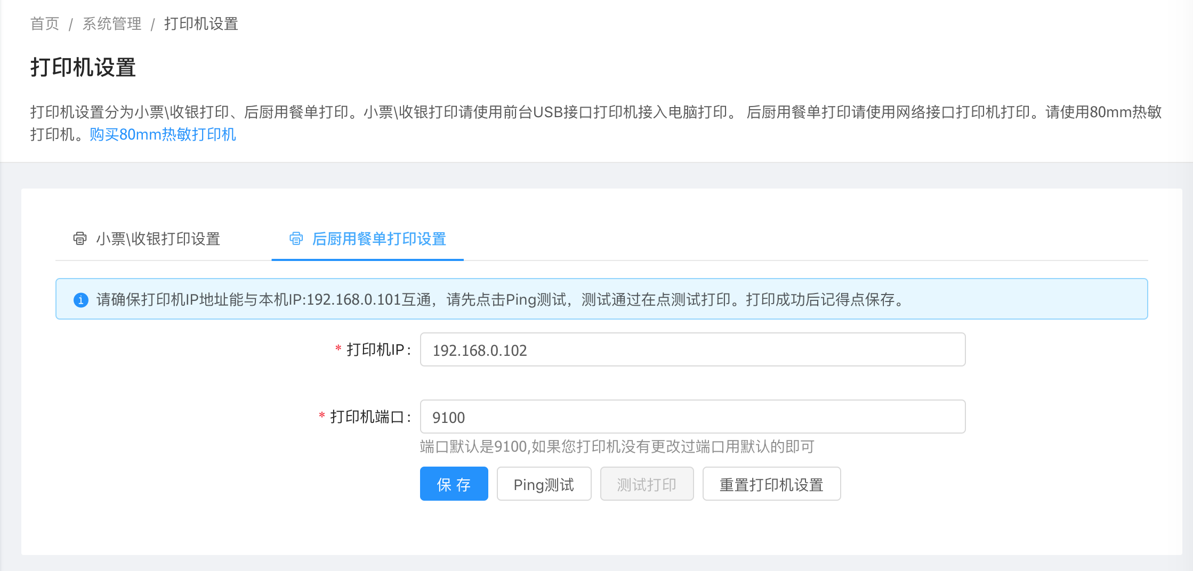

## 5、产品功能介绍-(排队子系统)

#### 5.1、排队领号

排队子系统是依附于前台桌面端主应用的。无法单独使用。

桌台状态在我们系统中分为空闲、入座下单、待确定、用餐中、待打扫5个状态。

顾客过来就餐，当没有空闲餐桌时，服务员或前台根据顾客就餐人数在排队子系统中帮顾客领取相应的排队号，系统自动编号并打印排队单。顾客拿着排队单等候就餐，当有相应的空闲餐桌出来时，排队子系统会收到通知消息该哪位顾客就餐了。然后服务员引导顾客有序就餐。

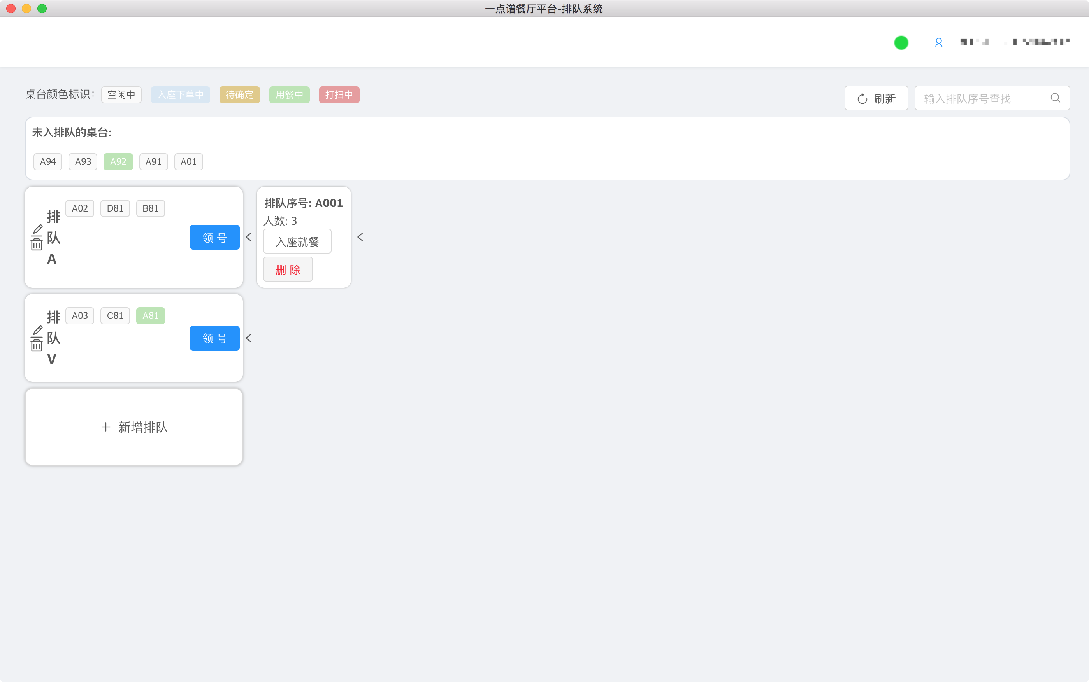

## 6、产品功能介绍-(服务员点餐版APP)

服务员点餐版APP是店内WIFI点餐，请务必使安装了前台桌面端APP的电脑网络能与WIFI网络互通。目前该APP只支持Android系统。如果需要支持IOS系统我们可以在2个星期内上线。

#### 6.1、首页

首页主要展示当天的运营规则以及会员充值活动信息，服务员可以推荐当天运营规则中的一些菜品，以及推荐信会员。

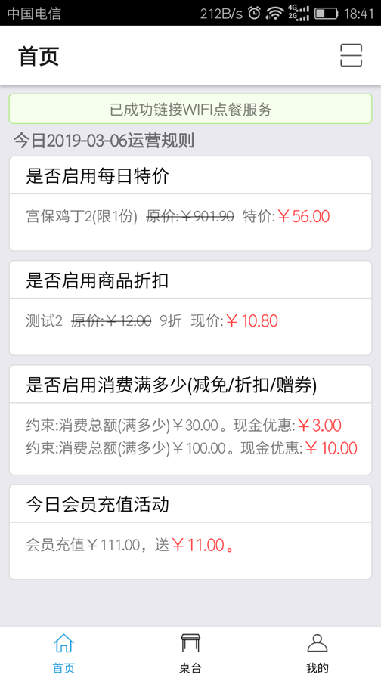

#### 6.2、桌台

服务员根据顾客所就餐桌台帮顾客点餐下单，下单之后直接后厨打印出单。无需传单。另外还可以帮顾客做换台操作。当顾客就餐离场服务员打扫完毕后可以给桌台标记为空闲，这样如果有顾客排队的化，消息会实时通知到排队系统

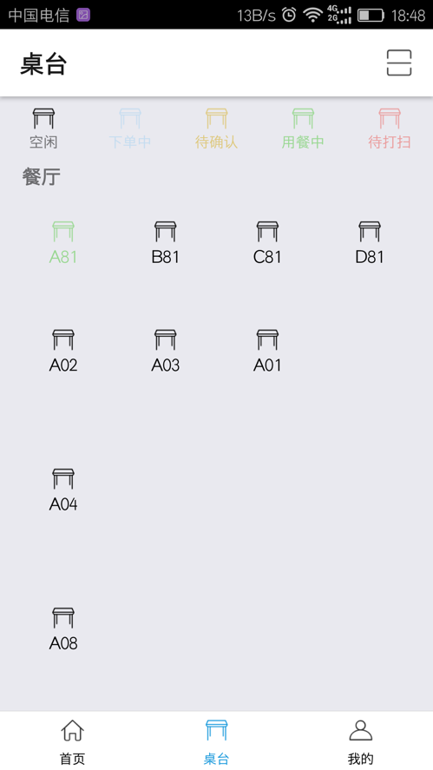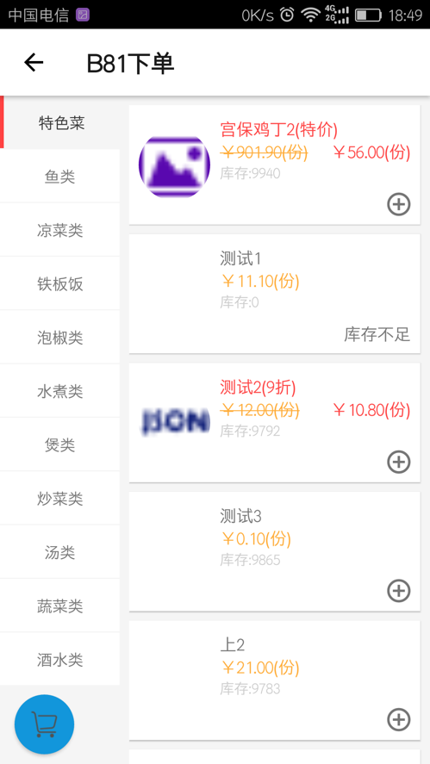

#### 6.3、我的

可以进行密码修改操作。已经更新当前APP版本。退出APP操作。

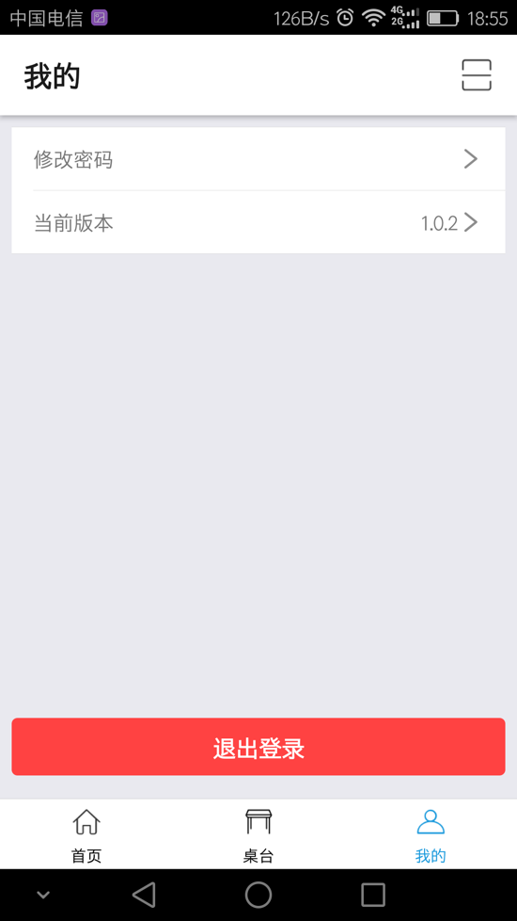

## 7、产品功能介绍-(顾客扫码点餐支付)

当服务员人手不够时，满足顾客可以直接通过微信或支付宝扫桌台上的二维码进行点餐、支付、呼叫服务台。商家当前运营的规则也会在点餐界面中显示。

顾客点完餐经前台桌面端APP或者服务员版APP确认之后直接下单厨房打印。省时、省人、省力。顾客支付完之后前台能够实时收到支付消息，拒绝跑单漏单。

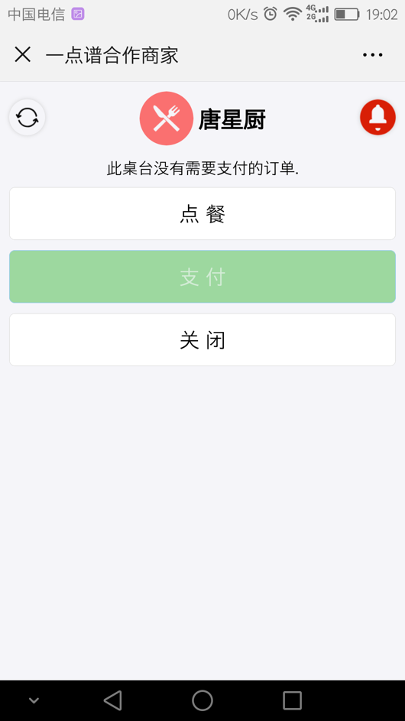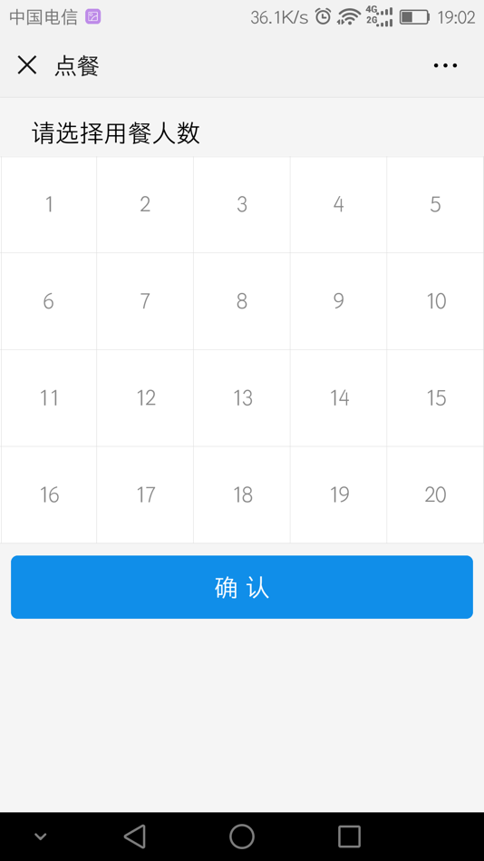

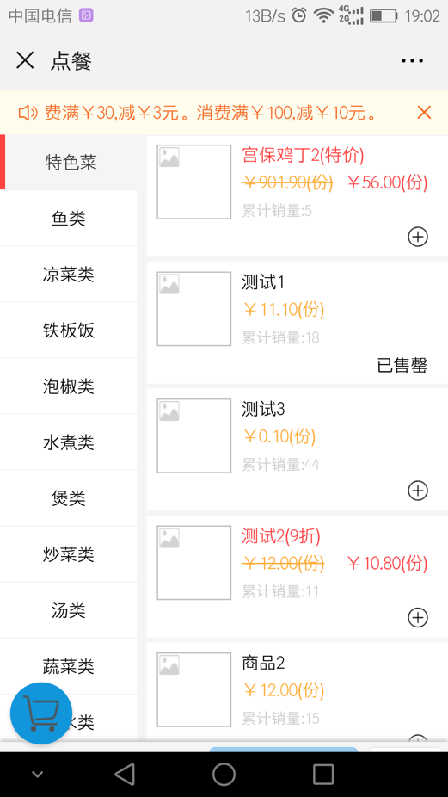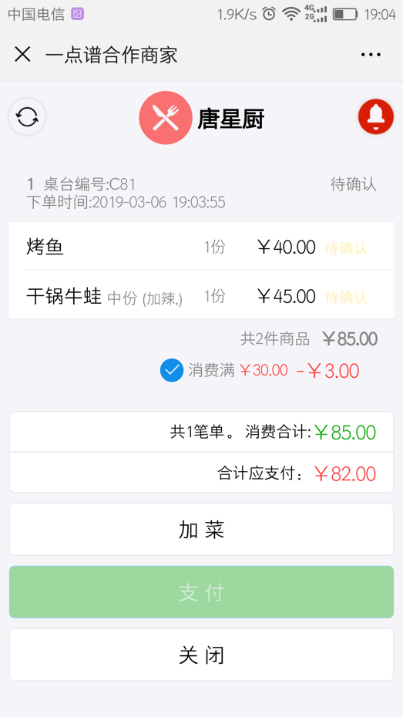

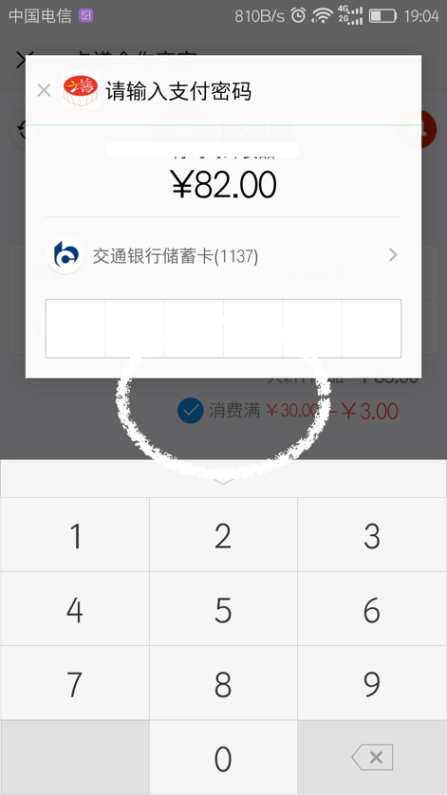

## 8、我们的优势

1、多维度的运营规则可选、强大的运营数据支撑、清晰的账目明细。给决策层提供了很好的运营支持数据。

2、对于娱乐室根本不需要再安装什么服务铃硬件设备，直接在麻将桌上粘贴y一个二维码就可以呼叫服务铃。同时也避免之前那种老旧设备线路问题。

3、自由度非常高的平面图设计，非常直观。您如果喜欢什么图片也可以直接从电脑拖到界面中即可。

4、顾客扫码下单无需安装任何APP，微信支付宝直接下单，操作更简单。

5、一点谱庞大的技术团队支撑，系统终身免费在线升级。

## 9、标准资费

|  |  |  |
| --- | --- | --- |
| 普通商家版 | 黄金商家版 | 钻石商家版 |
| 免费 | 28元/天 | 36元/天 |
| * 概览(工作台) * 基础数据管理 * 订单管理 * 系统管理 * ~~运营支撑~~ * ~~统计报表~~ * ~~会员管理~~ * ~~7*24小时在线服务~~ * ~~免费上门服务~~ | * 概览(工作台) * 基础数据管理 * 订单管理 * 系统管理 * 运营支撑 * 统计报表 * ~~会员管理~~ * 7*24小时在线服务 * 免费上门服务 | * 概览(工作台) * 基础数据管理 * 订单管理 * 系统管理 * 运营支撑 * 统计报表 * 会员管理 * 7*24小时在线服务 * 免费上门服务 |

## 10、诚意签约资费

诚意签约每年按330天计算（每年免费使用35天）。

|  |  |  |  |
| --- | --- | --- | --- |
| 购买时长 | 折扣 | 黄金商家版 | 钻石商家版(推荐) |
| 1年 | 8折 | 28元/天*330天*0.8=7,392元  签约成功后先支付半年3,696元,半年期满在支付3,696元。 | 36元/天*330天*0.8=9504元  签约成功后先支付半年4,770元,半年期满在支付4,770元。 |
| 2年 | 7折 | 28元/天*660天*0.7=12,936元  签约成功后先支付一年6,468元,一年期满在支付6,468元。 | 36元/天*660天*0.7=16,632元  签约成功后先支付一年8,316元,一年期满在支付8,316元。 |
| 3年 | 6折 | 28元/天*990天*0.6=16,632元  签约成功后先支付一年半8,316元,一年半期满在支付8,316元。 | 36元/天*990天*0.6=21,384元  签约成功后先支付一年半10,692元,一年半期满在支付10,692元。 |
| 5年 | 5折 | 28元/天*1650天*0.5=23,100元  签约成功后先支付两年半11,550元,一年期满在支付11,550元。 | 36元/天*1650天*0.5=29,700元  签约成功后先支付一年14,850元,一年期满在支付14,850元。 |

## 11、一点谱服务内容

1、所有功能都是免费在线升级。

2、7*24小时在线服务。

3、当在线无法解决的问题时，免费上门服务。